ТИТУЛ

ЛИСТ ЗАДАНИЯ

Оглавление
Утв.
Н. контр.
Пров.
Разраб.

Блинова Е.А.
Подрез А.А.
Шатерник Г.И.
Подрез А.А.
ФИО
Подпись
Дата
3
Оглавление
Лист
1
ДП 00.00.ПЗ
Лит.
Листов
БГТУ 1-40 05 01, 2026
У
Реферат 6
Abstract 7
Введение 8
1 Постановка задачи и анализ аналогичных решений 9
1.1 Аналитический обзор аналогов 9
1.1.1 Аналог «Zoom» 9
1.1.2 Аналог «Discord» 11
1.1.3 Аналог «Google Meet» 13
1.2 Патентный поиск 15
1.2.1 Способ и устройство для обработки видеозвонка 15
1.2.2 Способ и устройство для представления подсказки причины сбоя видеозвонка 16
1.3 Постановка задачи 16
1.4 Выводы по разделу 17
2 Проектирование веб-приложения 18
2.1 Выбор средств реализации 18
2.1.1 Серверная часть 18
2.1.2 Клиентская часть 19
2.1.3 База данных и хранилище 19
2.2 Диаграмма вариантов использования 20
2.3 Архитектура веб-приложения 21
2.4 Проектирование базы данных 22
2.4.1 Логическая схема базы данных 22
2.4.2 Описание таблиц базы данных 23
2.5 Проектирование основных алгоритмов 33
2.5.1 Алгоритм отправки личного сообщения 33
2.5.2 Алгоритм оптимизации видеозвонка 33
2.5.3 Алгоритм создания группового чата 34
2.6 Выводы по разделу 35
3 Разработка веб-приложения 37
3.1 Обзор технологий реализации веб-приложения 37
3.2 Система управления базами данных PostgreSQL 38
3.3 Взаимодействие с базой данных 38
3.4 Модели данных 39
3.5 Реализация серверной части приложения 40
3.6 Реализация функциональности 42

3.6.1 Регистрация 42
3.6.2 Авторизация 42
3.6.3 Получение истории сообщений 43
3.6.4 Отправка сообщения в реальном времени 44
3.6.5 Реакции на сообщения 44
3.6.6 Управление ролями в чате 44
3.6.7 Загрузка файлов в облачное хранилище 45
3.7 Функции промежуточной обработки 45
3.8 Реализация аутентификации Socket.io 46
3.9 Реализация клиентской части приложения 47
3.9.1 Управление состоянием через контексты React 47
3.9.2 HTTP-взаимодействие с сервером 48
3.10 Контейнеризация 48
3.11 Выводы по разделу 50
4 Тестирование веб-приложения 51
4.1 Негативное тестирование формы входа 51
4.2 Негативное тестирование формы регистрации 54
4.3 Негативное тестирование форм создания чата и отправки сообщения 57
4.4 Негативное тестирование функций администрирования 60
4.5 Функциональное тестирование 62
4.6 Выводы по разделу 65
5 Руководство пользователя 66
5.1 Регистрация 67
5.2 Подтверждение электронной почты 67
5.3 Авторизация 68
5.4 Восстановление пароля 69
5.5 Выбор чата 69
5.6 Поиск пользователей и отправка заявки в друзья 70
5.7 Обработка входящих заявок в друзья 71
5.8 Личный чат 71
5.9 Создание группового чата 72
5.10 Вступление в групповой чат по коду приглашения 73
5.11 Управление участниками группового чата 73
5.12 Отправка текстового сообщения 74
5.13 Отправка файлов, изображений, эмодзи и стикеров 74
5.14 Отправка голосовых и видеосообщений 75
5.15 Действия с сообщениями 76
5.16 Создание опросов, отложенных и временных сообщений 76
5.17 Просмотр и редактирование профиля 77
5.18 Настройка темы и внешнего вида 77
5.19 Смена пароля 78
5.20 Работа модератора с пользователями 79
5.21 Обработка жалоб 79
5.22 Управление пользователями администратором 80
5.23 Управление чатами администратором 80
5.24 Системная рассылка 81
5.25 Просмотр статистики и журналов 81
5.26 Выводы по разделу 82
6 Технико-экономическое обоснование проекта 83
6.1 Общая характеристика разрабатываемого программного средства 83
6.2 Исходные данные для проведения расчетов 84
6.3 Методика обоснования цены 85
6.4 Расчет трудоемкости выполняемых работ 85
6.5 Расчет основной заработной платы 86
6.6 Расчет дополнительной заработной платы 87
6.7 Расчет отчислений на социальные цели 87
6.8 Расходы на материалы 88
6.9 Расходы на специальное оборудование и платные услуги 88
6.10 Прочие прямые затраты 89
6.11 Общепроизводственные и общехозяйственные расходы 89
6.12 Расчет суммы расходов на разработку программного средства 89
6.13 Расходы на сопровождение и полная себестоимость 89
6.14 Определение цены и оценка эффективности 90
6.15 Вывод по разделу 92
Заключение 93
Список использованных источников 94
ПРИЛОЖЕНИЕ А Диаграмма вариантов использования 96
ПРИЛОЖЕНИЕ Б Диаграмма развертывания приложения 97
ПРИЛОЖЕНИЕ В Логическая схема базы данных 98
ПРИЛОЖЕНИЕ Г Блок-схема алгоритма отправки личного сообщения 99
ПРИЛОЖЕНИЕ Д Блок-схема алгоритма оптимизации видеосвязи 100
ПРИЛОЖЕНИЕ Е Диаграмма последовательности 101
ПРИЛОЖЕНИЕ Ж Функции аутентификации и работы с пользователями 102
ПРИЛОЖЕНИЕ И Функции чатов, сообщений и групповых комнат 107
ПРИЛОЖЕНИЕ К Функции администрирования, модерации и WebSocket-соединений 112
ПРИЛОЖЕНИЕ Л Функции видеозвонков и клиентской части приложения 116

Реферат
Утв.
Н. контр.
Пров.
Разраб.

Блинова Е.А.
Подрез А.А.
Шатерник Г.И.
Подрез А.А.
ФИО
Подпись
Дата
1
Реферат
Лист
1
ДП 00.00.ПЗ
Лит.
Листов
БГТУ 1-40 05 01, 2026
У
Пояснительная записка дипломного проекта содержит 95 страниц, 33 таблиц, 57 иллюстрацию, 20 использованных источников, 10 приложений.

ВЕБ-ПРИЛОЖЕНИЕ, LUME, NODE.JS, EXPRESS.JS, REACT.JS, TYPESCRIPT, POSTGRESQL, SOCKET.IO, MEDIASOUP, WEBRTC, DOCKER, NGINX, MINIO, ВИДЕОЗВОНКИ, ЧАТЫ, МОДЕРАЦИЯ

Целью дипломного проекта является разработка веб-приложения «Lume» для организации личного и группового общения пользователей с поддержкой обмена сообщениями, файлов, голосовых и видеозвонков, системы друзей, персонализации профиля, модерации и администрирования. Пояснительная записка дипломного проекта состоит из реферата, введения, оглавления, шести разделов, заключения, списка использованных источников, графической части и приложений.
Во введении обоснована актуальность темы, определена цель разработки веб-приложения для видеозвонков и обмена сообщениями, сформулированы основные задачи и указана целевая аудитория.
В первом разделе содержится аналитический обзор литературы по тематике дипломного проекта и постановка задачи для разработки веб-приложения.
Второй раздел посвящен проектированию веб-приложения.
В третьем разделе описывается программная реализация проекта и приведены листинги написанного кода.
В четвертом разделе рассматриваются методы тестирования и приведены результаты проверки работоспособности системы.
В пятом разделе описано руководство пользователя, направленное на объяснение принципов работы с приложением.
В шестом разделе представлен расчет экономических показателей, связанных с разработкой программного продукта.
В заключении приведены результаты проделанной работы и выводы о практическом применении разработанного веб-приложения.
Объем графической части составляет четыре приложения: диаграмма вариантов использования, схема развертывания приложения, модель базы данных и блок-схема алгоритма.
У

Abstract
Утв.
Н. контр.
Пров.
Разраб.

Блинова Е.А.
Подрез А.А.
Шатерник Г.И.
Подрез А.А.
ФИО
Подпись
Дата
1
Abstract
Лист
1
ДП 00.00.ПЗ
Лит.
Листов
БГТУ 1-40 05 01, 2026
У
The abstract of the diploma project consists of 95 pages, 33 tables, 57 illustrations, 20 literature sources and 10 appendices.

WEB-APPLICATION, LUME, NODE.JS, EXPRESS.JS, REACT.JS, TYPESCRIPT, POSTGRESQL, SOCKET.IO, MEDIASOUP, WEBRTC, DOCKER, NGINX, MINIO, VIDEOCALLS, CHATS, MODERATION

The purpose of the work is to develop the “Lume” web application for personal and group communication between users, with support for messaging, file sharing, voice and video calls, a friend system, profile personalization, moderation, and administration. The explanatory note of the diploma project consists of an abstract, an introduction, a table of contents, six sections, a conclusion, a list of references, a graphical part, and appendices.
The introduction substantiates the relevance of the topic, defines the purpose of developing a web application for video calls and messaging, formulates the main objectives, and identifies the target audience.
The first section contains an analytical review of existing literature related to the topic of the diploma project and the problem statement for the development of the web application.
The second section is dedicated to design of the web application.
The third section describes the software implementation of the project and provides listings of the written code.
The fourth section discusses testing methods and presents the results of checking the system’s operability.
The fifth section describes the user manual, aimed at explaining the principles of working with the application.
The sixth section presents the calculation of economic indicators related to the development of the software product.
The conclusion presents the results of the work performed and conclusions regarding the practical application of the developed web application.
The graphical part consists of six appendices: a use case diagram, an application deployment diagram, a database model and algorithm flowchart.

Введение
У
Утв.
Н. контр.
Пров.
Разраб.

Блинова Е.А.
Подрез А.А.
Шатерник Г.И.
Подрез А.А.
ФИО
Подпись
Дата

Введение
Лист

ДП 00.00.ПЗ
Лит.
Листов
БГТУ 1-40 05 01, 2026
У
Актуальность дипломного проекта обусловлена тем, что в условиях стремительного роста объемов цифровой коммуникации и повсеместного распространения удаленного взаимодействия особую значимость приобретают современные платформы для обмена сообщениями. Современные веб-приложения, ориентированные на организацию групповой и личной переписки, позволяют автоматизировать ключевые процессы: аутентификацию пользователей, хранение и доставку сообщений, управление правами доступа и модерацию контента. Подобный функционал реализуется с помощью современных веб-технологий, где обработка данных распределяется между клиентской и серверной частью, а взаимодействие осуществляется через HTTP-протокол и WebSocket-соединения, обеспечивая стабильную, отказоустойчивую и доступную работу платформы.
Тема дипломного проекта актуальна, потому что внедрение подобного решения значительно упростит организацию цифрового взаимодействия между пользователями, минимизирует зависимость от сторонних платформ и сделает процесс общения управляемым и безопасным для всех участников.
Целью дипломного проекта является разработка веб-приложения для видео-звонков – современной платформы для обмена сообщениями с поддержкой групповых чатов, системы друзей и ролевой модерации. Целевая аудитория веб-приложения включает широкий круг пользователей, заинтересованных в удобном, безопасном и стабильном цифровом общении. Гибкая архитектура разрабатываемого веб-приложения позволит легко масштабировать его функционал и интегрировать новые инструменты по мере роста потребностей аудитории. Таким образом, проект предлагает не просто базовый инструмент связи, а перспективную платформу, отвечающую высоким стандартам отказоустойчивости и качества пользовательского опыта.
Для достижения цели были поставлены следующие задачи:
– провести анализ аналогичных решений для выявления их преимуществ и недостатков и провести патентный поиск;
– спроектировать приложение (разработать функциональные требования, архитектуру, структуру базы данных и пользовательский интерфейс), обеспечивающее поддержку всех заявленных функций;
– спроектировать и реализовать клиентскую и серверную части с применением современных технологий;
– выполнить тестирование функциональности приложения;
– подготовить руководство пользователя;
– провести технико-экономическое обоснование проекта.

1 Постановка задачи и анализ аналогичных решений
Утв.
Н. контр.
Пров.
Разраб.

Блинова Е.А.
Подрез А.А.
Шатерник Г.И.
Подрез А.А.
ФИО
Подпись
Дата
10
1 Постановка задачи и
анализ аналогичных решений
Лист
1
ДП 01.00.ПЗ
Лит.
Листов
БГТУ 1-40 05 01, 2026

У
Для разработки программного решения необходимо проанализировать существующие аналоги, выявить их достоинства и недостатки, а также ключевые особенности. На основе анализа формируются задачи для разработки программного средства.

1.1 Аналитический обзор аналогов
Для создания приложения с привлекательным пользовательским интерфейсом и удобной функциональностью необходимо проанализировать аналоги. Анализ конкурентов способствует не только выявлению достоинств и недостатков, но также помогает понять, к чему стоит стремиться при разработке собственного приложения и выявить основные потребности всех пользователей веб-приложения.

1.1.1 Аналог «Zoom»
Zoom [1] – это одна из самых популярных платформ для проведения видеоконференций, вебинаров и онлайн-встреч. Сервис завоевал популярность благодаря высокому качеству связи и стабильности работы даже при большом количестве участников. Главная страница приложения, представленная на рисунке 1.1, ориентирована на быстрый старт: пользователь может мгновенно организовать конференцию или присоединиться к существующей.

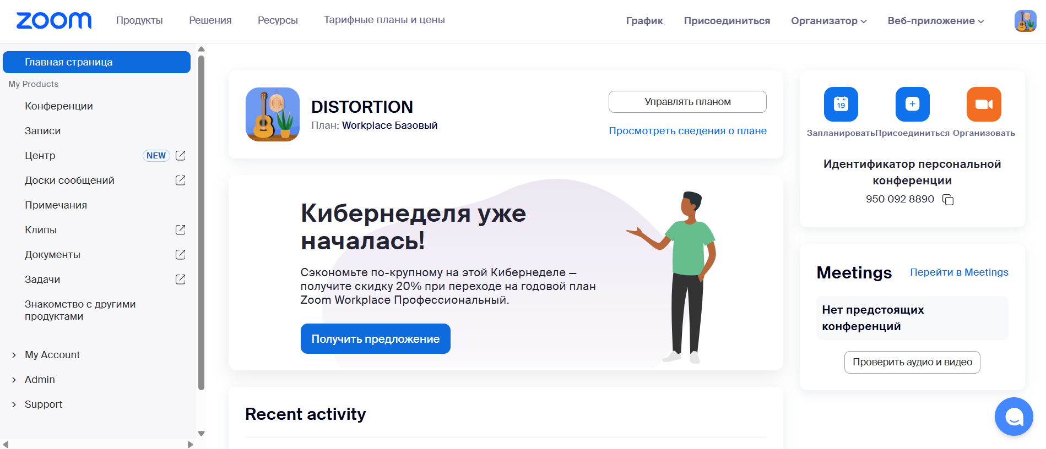
Рисунок 1.1 – Главная страница веб-приложения «Zoom»
Справа располагается информационная панель, отображающая текущее время, дату и список ближайших запланированных встреч. Навигация по дополнительным разделам вынесена в отдельную панель, что обеспечивает быстрый доступ к истории взаимодействий и адресной книге. Дизайн выполнен в минималистичном стиле, что снижает когнитивную нагрузку на пользователя.

Zoom уделяет большое внимание политике безопасности и условиях использования сервиса, что видно на примере этапа начала видеозвонка, представленного на рисунке 1.2.
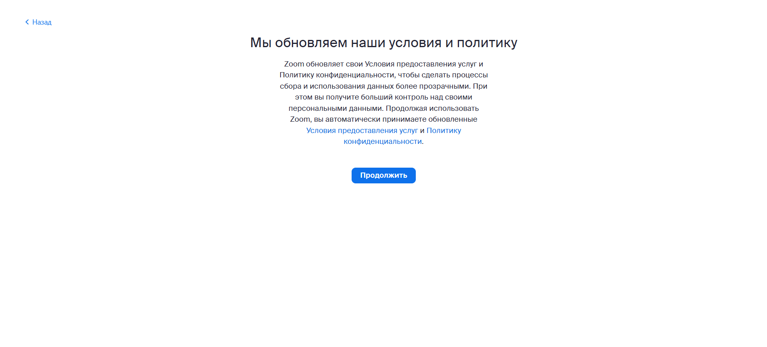
Рисунок 1.2 – Принятия условий использования и политики безопасности
Интерфейс активной видеоконференции, изображенный на рисунке 1.3, специально спроектирован таким образом, чтобы максимизировать полезное пространство для видеопотоков участников. Основную часть рабочего экрана занимает динамическая сетка с изображениями собеседников или область демонстрации контента.
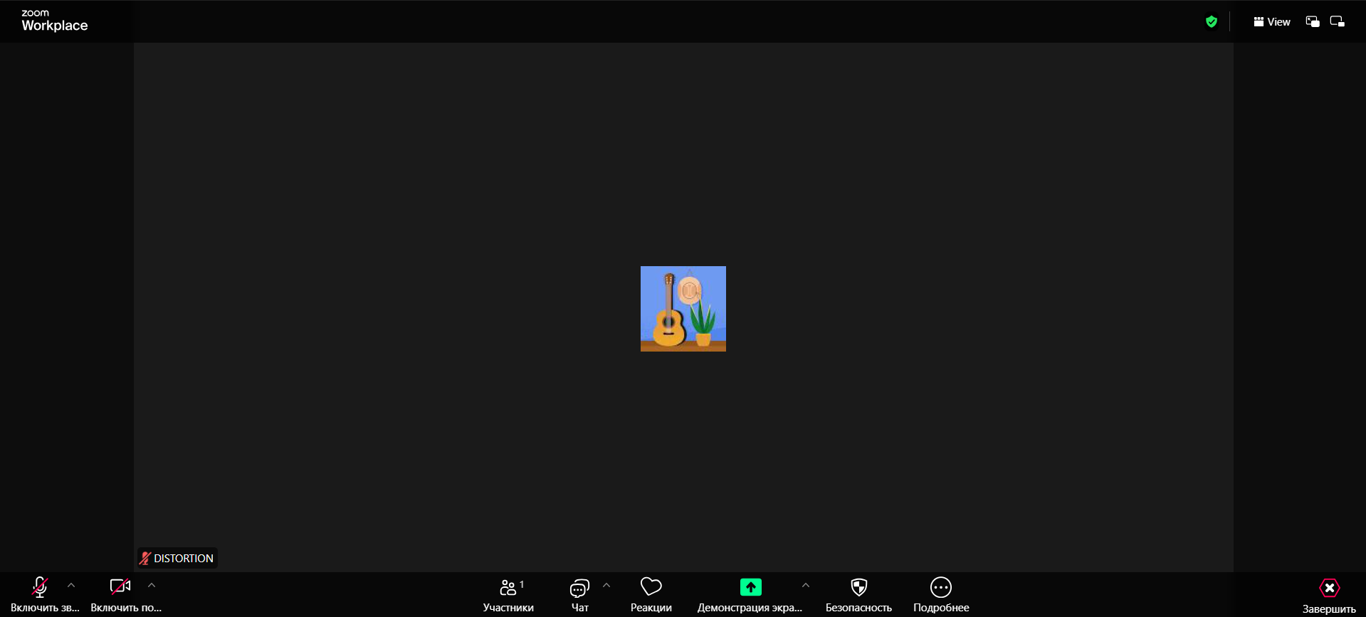
Рисунок 1.3 – Окно видеоконференции Zoom
Панель управления функционалом вынесена в нижнюю часть окна и логически разделена на функциональные блоки. В левой части сгруппированы настройки оборудования: управление микрофоном и камерой, позволяющие оперативно включать или отключать передачу сигнала, а также выбирать устройства ввода-вывода.
Важной особенностью организации связи в Zoom является система безопасности и доступа. Как показано в информационном блоке на рисунке 1.4, вход в комнату осуществляется по уникальному идентификатору нужной конференции и коду доступа. Это позволяет организатору четко контролировать состав участников и предотвращать несанкционированное подключение, передавая данные для входа только доверенным лицам.
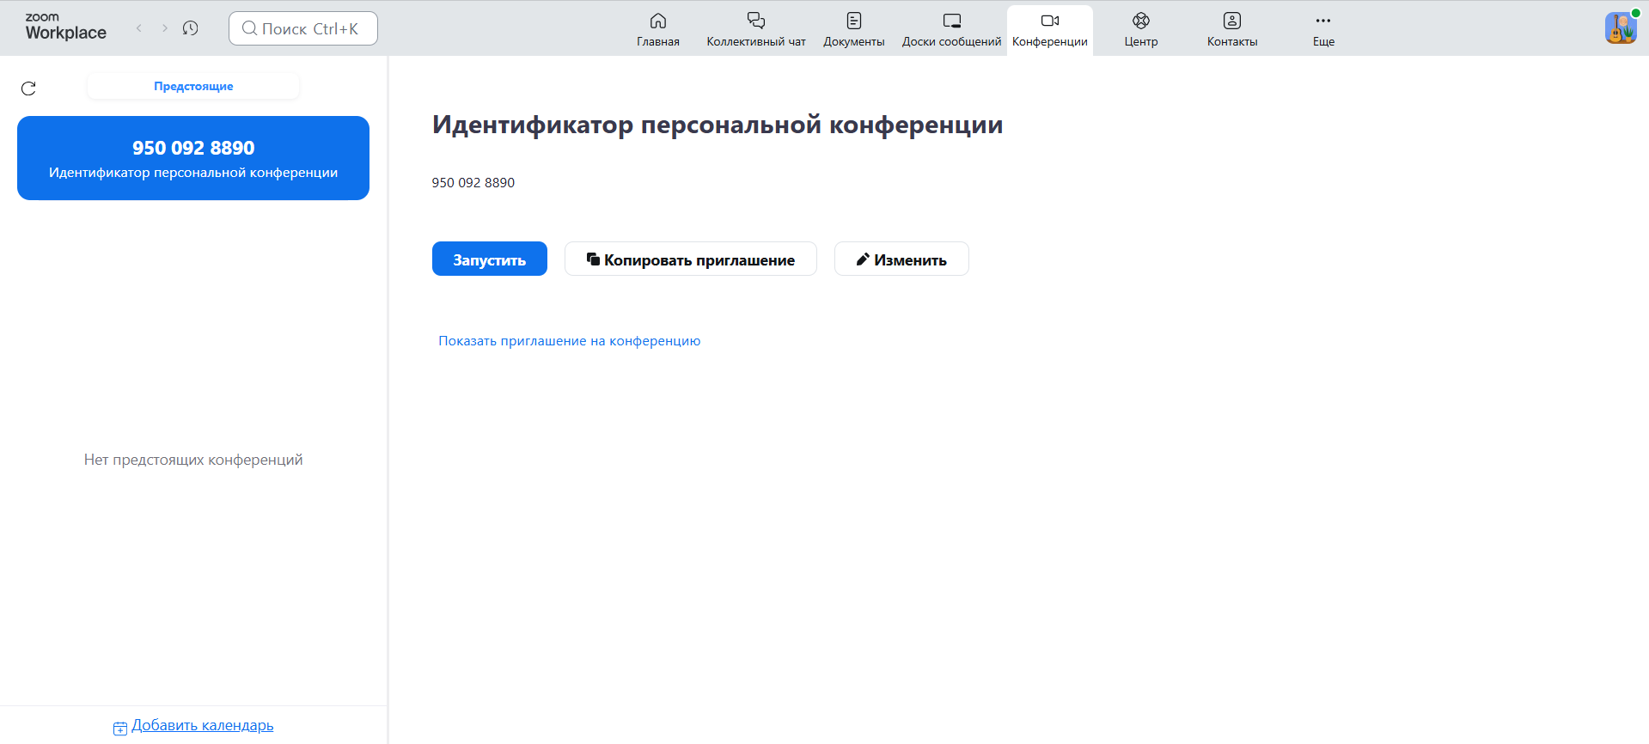
Рисунок 1.4 – Страница с настройками видеозвонка
Главными плюсами Zoom являются высокое качество связи и широкий функционал для совместной работы, включая демонстрацию экрана и управление участниками. Система безопасности с использованием уникальных идентификаторов и кодов доступа гарантирует конфиденциальность встреч, а расположение элементов управления на главной панели интуитивно понятно.
С другой стороны, Zoom является сугубо корпоративным инструментом для видеоконференций: платформа не поддерживает постоянные текстовые чаты с историей, реакциями, ответами на сообщения и упоминаниями, отсутствует система дружбы и личных переписок, а также невозможно создать закрытое сообщество с регистрацией по инвайт-кодам. Все коммуникации сводятся к временным сессиям, после завершения которых контекст общения полностью и безвозвратно теряется.

1.1.2 Аналог «Discord»
Discord [2] – это кроссплатформенная система мгновенного обмена сообщениями с поддержкой VoIP и видеоконференций, изначально ориентированная на сообщества геймеров, но впоследствии ставшая универсальным инструментом для коммуникации различных групп по интересам.
Организация рабочего пространства в Discord, представленная на рисунке 1.5, принципиально отличается от классических мессенджеров. Основной структурной единицей является «сервер» – изолированное пространство для сообщества. Слева расположена панель навигации по серверам, выполненная в виде вертикальной ленты иконок, что позволяет пользователю быстро переключаться между различными контекстами общения. Интерфейс серверов делится на тематические текстовые и голосовые каналы.
Дальнейшая организация коммуникации внутри каждого сервера осуществляется посредством специализированных каналов, которые сгруппированы по логическим категориям.
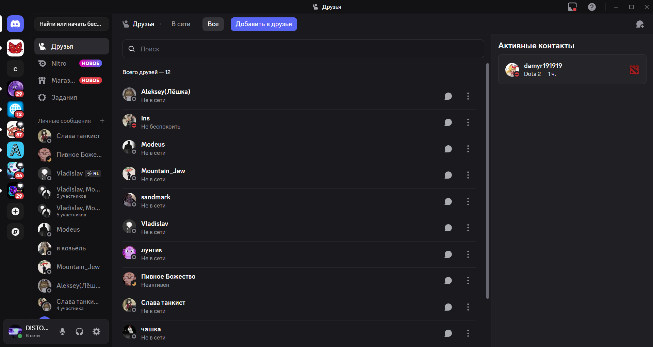
Рисунок 1.5 – Главная страница веб-сайта «Discord»
Внутри выбранного сервера пространство разделено на текстовые и голосовые каналы. Текстовые каналы используются для асинхронного обмена сообщениями и файлами, в то время как голосовые каналы (Voice Channels) реализуют концепцию «постоянной комнаты»: пользователь может войти в канал и сразу начать общение без необходимости совершать вызов. Такое архитектурное решение способствует созданию эффекта присутствия. На рисунке 1.6 продемонстрирована страница с пользовательским сервером.
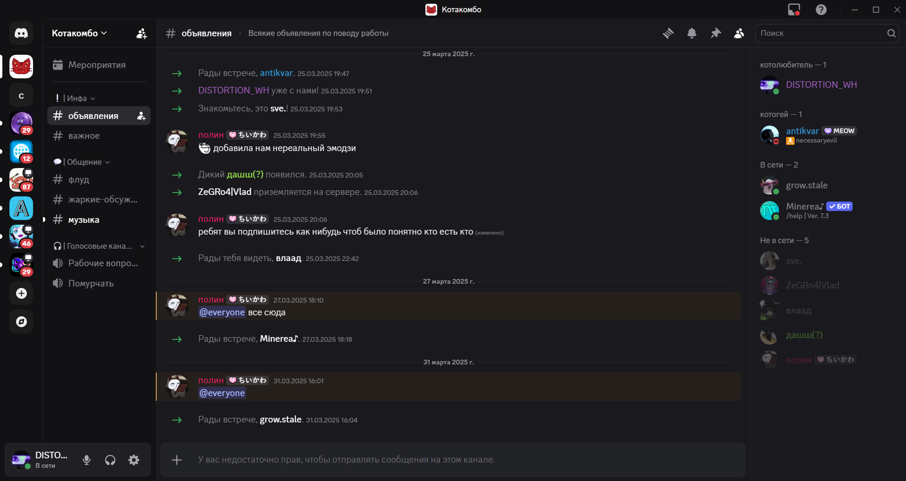
Рисунок 1.6 – Страница пользовательского сервера
Режим видеосвязи в Discord, показанный на рисунке 1.7, активируется внутри голосового канала или в личных сообщениях. Интерфейс звонка поддерживает одновременное отображение веб-камер участников и демонстрацию их собственных экранов.
Центральная область динамически масштабируется в зависимости от количества активных потоков. Характерной важной особенностью является возможность индивидуальной настройки громкости для каждого участника, что решает распространенную проблему разного уровня звука у собеседников. Элементы управления (включение камеры, микрофона, демонстрации экрана) расположены в нижней части и имеют интуитивно понятные пиктограммы.
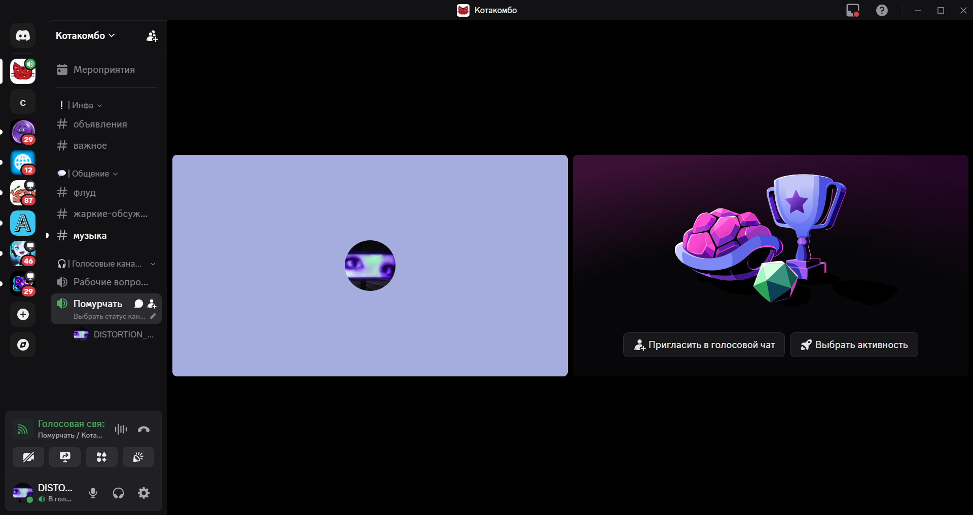
Рисунок 1.7 – Режим звонка пользователя на сервере
Главными плюсами Discord являются гибкая система организации сообществ через серверы и каналы, а также высокое качество голосовой связи с низкой задержкой и функцией шумоподавления. Возможность находиться в голосовом канале в фоновом режиме делает сервис идеальным для длительного совместного времяпрепровождения.
С другой стороны, Discord не предоставляет инструментов для тонкого управления участниками на уровне отдельного чата: назначить модератора или доверенного участника внутри конкретной беседы невозможно – права действуют только глобально на весь сервер. Кроме того, платформа не поддерживает запланированные сообщения, сообщения с автоудалением, встроенный экспорт истории переписки и подтверждения прочтения, что ограничивает ее применимость в структурированных рабочих коммуникациях.

1.1.3 Аналог «Google Meet»
Google Meet [3] – это сервис видеотелефонной связи, разработанный компанией Google. Это яркий пример полностью веб-ориентированного решения (Web-first), которое не требует обязательной установки десктопного приложения для полноценной работы, что делает его максимально доступным для широкого круга пользователей.
В левой части экрана расположены функциональные кнопки: «Новая встреча», позволяющая мгновенно создать ссылку для приглашения, и поле ввода кода или ссылки для входа. Правая часть страницы динамически интегрируется с Google Календарем, отображая запланированные на сегодня мероприятия. Такое решение позволяет пользователю одним кликом присоединиться к выбранному пользователем совещанию, минуя этапы поиска ссылок в почте или мессенджерах.
Главная страница сервиса, представленная на рисунке 1.8, отличается выраженным минимализмом и отсутствием лишних декоративных элементов. Основное внимание сосредоточено на двух действиях: создании новой встречи и подключении к существующей по коду.
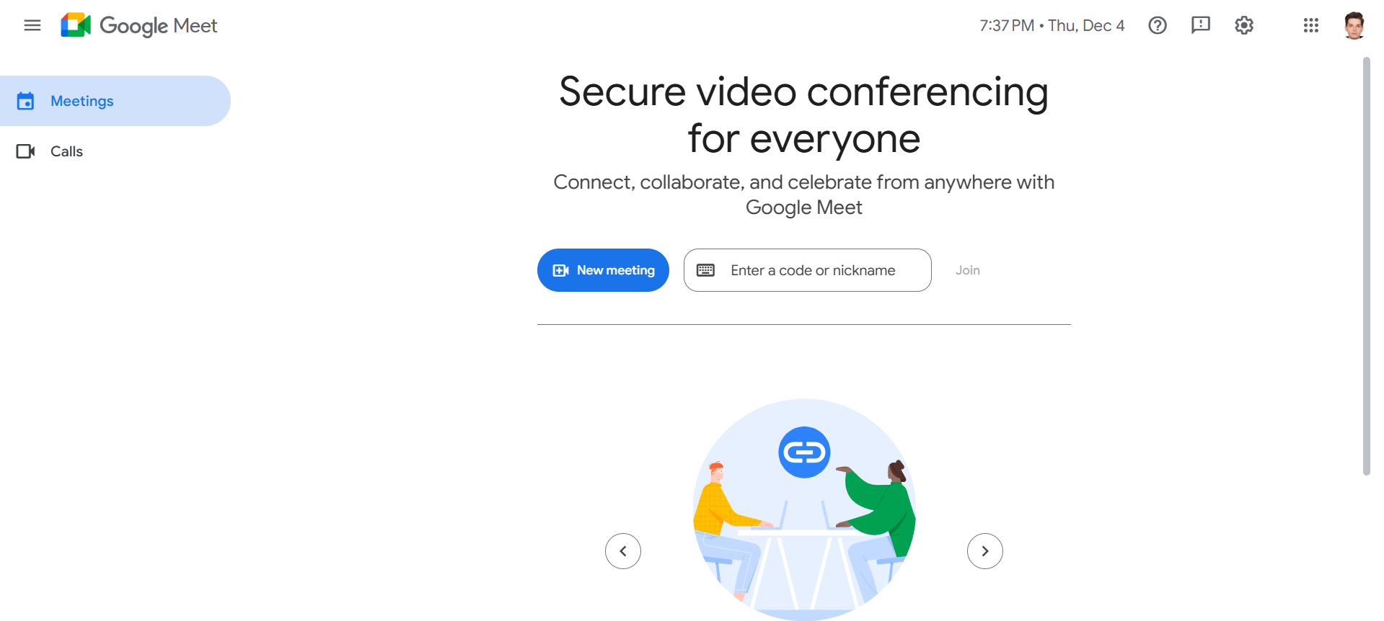
Рисунок 1.8 – Главная страница встречи
Интерфейс самой видеовстречи, представленный на рисунке 1.9 спроектирован с упором на максимальное использование экранного пространства для видеопотоков или демонстрируемого контента. Элементы управления скрываются при бездействии или компактно располагаются в нижней панели.
Нижняя панель инструментов содержит кнопки управления микрофоном и камерой, функцию «Поднять руку» для упорядочивания дискуссии, управление демонстрацией экрана и кнопку завершения звонка. В правом нижнем углу находятся инструменты для доступа к списку участников, текстовому чату и интерактивным активностям (доски, опросы).
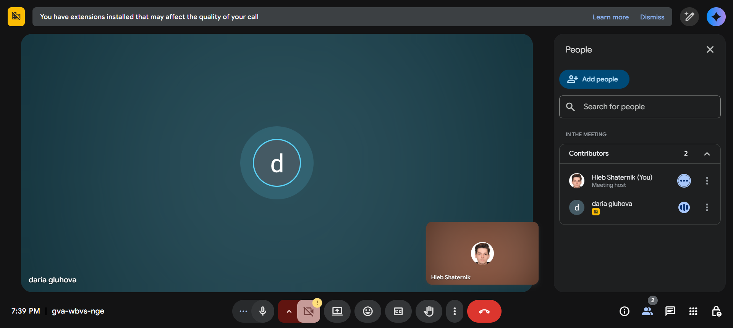
Рисунок 1.9 – Режим видеовстречи

Главным преимуществом Google Meet является его доступность: сервис работает непосредственно в браузере, не требуя установки дополнительного ПО на устройства пользователей, что снижает порог входа для новых участников. Глубокая интеграция с экосистемой Google и его сервисами, такими как Календарь, Почта и Диск, делает его идеальным инструментом для корпоративных коммуникаций и планирования.

К недостаткам можно отнести зависимость от учетной записи Google для организации встреч, а также менее развитый функционал текстового чата по сравнению с мессенджерами.

1.2 Патентный поиск
Патентный поиск – это систематический процесс отбора соответствующих запросу документов или сведений по одному или нескольким признакам из массива патентных документов или данных, при этом осуществляется процесс поиска из множества документов и текстов только тех, которые соответствуют теме или предмету запроса.
Патентный поиск осуществляется посредством информационно-поисковой системы и выполняется вручную или с использованием соответствующих компьютерных программ и с привлечением соответствующих экспертов.
Патентный поиск проводился на с помощью сайта Федерального института промышленной собственности [4].

1.2.1 Способ и устройство для обработки видеозвонка

В данной работе был найден патент. Номер заявки 2024103549, дата подачи 17.08.2022 года. Выдан патент № 2 851 521. На данный патент имеет право БИГО ТЕКНОЛОДЖИ ПТЕ. ЛТД. (Сингапур). Авторы изобретения: СЯ Юньчан (CN), ДЭН Юн (CN). МПК: H04N 7/14 (2006.01). Дата публикации заявки: 12.04.2024, Бюл. № 11.

Изобретение относится к области обработки видеозвонков в системах групповой видеосвязи с использованием серверной переадресации потоков. Способ предусматривает определение битовой скорости слоя для каждого слоя кадра в видеоданных, отправленных передатчиком, при этом видеокадры организованы в иерархические слои на основании отношения зависимости между ними. На основании измеренных пропускных способностей восходящих каналов каждого из получателей и общей пропускной способности нисходящего канала сервер динамически выделяет каждому получателю индивидуальную полосу пропускания. Для каждого получателя определяется целевой слой кадра, соответствующий его пропускной способности, после чего сервер переадресует видеоданные с применением алгоритма выборочного извлечения кадров на основе динамически управляемых порогов байтов. Изобретение направлено на обеспечение качества передачи видео при групповых звонках в условиях ограниченной пропускной способности.

Данное техническое решение представляет особый интерес для разрабатываемой системы, так как позволяет эффективно балансировать нагрузку на сеть серверов. Использование иерархических слоев видеокадров существенно снижает задержки при передаче медиаданных клиентам с нестабильным интернет-соединением. Эти принципы адаптивного управления трафиком целесообразно учесть при разработке архитектуры. В результате общее качество обслуживания конечных пользователей значительно повысится.

1.2.2 Способ и устройство для представления подсказки причины сбоя видеозвонка

В данной работе был найден патент. Номер заявки 2010112919, дата подачи 02.04.2010 года. Выдан патент № 2 449 477. На данный патент имеет право ХУАВЭЙ ТЕКНОЛОДЖИЗ КО., ЛТД. (Китай). Автор изобретения: ХУАН Хой (CN). МПК: G08B 29/00 (2006.01). Дата публикации заявки: 10.10.2011, Бюл. № 28.

Изобретение относится к области телекоммуникаций и направлено на информирование вызывающего абонента о причинах сбоя при установлении видеозвонка. Способ предусматривает получение субъектом сетевой стороны значения причины сбоя видеозвонка, определенного исходным коммутатором, с которым сообщается вызывающий терминал. На основании сохраненного соответствия между кодами причин сбоев и текстовыми подсказками субъект сетевой стороны определяет и передает вызывающему терминалу информативное сообщение о причине неудачного вызова. Устройство содержит блок приема сообщения, блок поиска информации и блок представления подсказки. Система поддерживает динамическое обновление справочника кодов причин сбоев, а также получение обратной связи от пользователя после отображения подсказки. Изобретение реализовано в телефонных сетях с коммутацией каналов (передача кодов через сообщение IAM протокола ОКС-7).

1.3 Постановка задачи
На основе проведенного анализа существующих аналогов можно выделить ключевые элементы, которые нужно учитывать при разработке веб-приложения. В системе должно быть четыре основные роли: гость, пользователь, модератор и администратор. Для пользователя приложение должно реализовывать функции создания личных и групповых чатов, отправки текстовых сообщений и файлов, управления списком друзей, а также участия в голосовых и видеозвонках. Модератор должен иметь возможность удалять сообщения, исключать участников из групповых чатов и обрабатывать жалобы пользователей. Администратор должен иметь полный доступ к управлению пользователями системы: назначать роли, блокировать нарушителей, просматривать отчеты о нарушениях и выносить предупреждения. Такое четкое разделение полномочий необходимо для обеспечения высокого уровня безопасности и поддержания стабильной, комфортной среды общения на платформе. Это также значительно упростит техническую поддержку проекта.
Целью дипломного проекта является разработка веб-приложения «Lume» для видео-звонков.
Должны быть выполнены следующие требования:
– приложение должно поддерживать четыре роли: Гость, Пользователь, Модератор, Администратор;
– пользователь с ролью «Гость» должен иметь функционал регистрации с подтверждением по почте, авторизации с использованием JWT-токенов, восстановления пароля;
– пользователь с ролью «Пользователь» должен иметь возможность создавать и управлять личными и групповыми чатами, отправлять, редактировать и удалять сообщений, пересылать сообщения, искать сообщения в чате, управлять личным списком друзей, персонализировать профиль, совершать голосовые и видеозвонки;
– пользователь с ролью «Модератор» должен обладать возможностью выполнять поиск и просмотр пользователей, выдавать предупреждения с указанием причины, блокировать и разблокировать пользователей, просматривать жалобы на сообщения, закрывать жалобы;
– пользователю с ролью «Администратор» должен быть доступен функционал управления пользователями, управления чатами, рассылки сообщений всем пользователям системы;
– приложение должно содержать модуль статистики с отображением общего числа зарегистрированных пользователей, количества чатов, отправленных сообщений и журнала событий приложения.

1.4 Выводы по разделу
В рамках первой главы был проведен аналитический обзор существующих решений на рынке платформ для видеосвязи и обмена сообщениями, а также выполнен патентный поиск для изучения технологических особенностей предметной области.
В ходе исследования были детально проанализированы популярные аналоги: «Zoom», «Discord» и «Google Meet». При формировании требований к собственной разработке были учтены как их достоинства, так и недостатки:
Преимущества представленных аналогов, такие как интуитивно понятный интерфейс с низким порогом вхождения и удобная структуризация общения через каналы, демонстрируют важность эргономики и грамотной организации пользовательского пространства.
Среди выявленных недостатков отмечены: отсутствие полноценного постоянного текстового чата с сохранением истории и расширенным функционалом в сессионных платформах, отсутствие тонкой настройки ролей на уровне отдельных бесед, а также строгая привязка к сторонним экосистемам.
Дополнительно проведенный патентный поиск позволил изучить современные подходы к оптимизации потоковой передачи данных при групповых видеозвонках и алгоритмы обработки сбоев связи, что обеспечивает теоретическую базу для технической реализации отказоустойчивой платформы.
На основе совокупности полученных фактов была сформулирована итоговая концепция и поставлена задача на разработку веб-приложения «Lume». В отличие от ранее рассмотренных конкурентов, разрабатываемое веб-приложение должно представлять собой комплексную платформу, лишенную ранее выявленных ограничений.

2 Проектирование веб-приложения
Утв.
Н. контр.
Пров.
Разраб.

Блинова Е.А.
Подрез А.А.
Шатерник Г.И.
Подрез А.А.
ФИО
Подпись
Дата
19
2 Проектирование
веб-приложения
Лист
1
ДП 02.00.ПЗ
Лит.
Листов
БГТУ 1-40 05 01, 2026

У

2.1 Выбор средств реализации
Для разработки веб-приложения для видеозвонков и обмена сообщениями был тщательно подобран оптимальный стек технологий, обеспечивающий высокую производительность при обработке потоковых данных, устойчивая безопасность и возможность масштабирования системы в реальном времени. Основными критериями выбора стали поддержка асинхронного ввода-вывода, наличие развитой экосистемы для работы с WebRTC [5] и WebSocket [6], а также строгая типизация кода.
В качестве основы бэкенда выбрана программная платформа Node.js [7]. Это событийно-ориентированная среда выполнения, которая использует неблокирующую модель ввода-вывода, что делает ее идеальным решением для приложений реального времени с высокой интенсивностью обмена данными. Веб-сервер реализован с использованием фреймворка Express, который предоставляет гибкие инструменты для маршрутизации и обработки HTTP-запросов. Для организации стабильного двустороннего канала связи используется библиотека Socket.io.
Для создания динамичного и отзывчивого одностраничного интерфейса (SPA) выбрана популярная библиотека React [8]. Логика приложения реализована на языке TypeScript [9], использование которого позволяет выявлять ошибки на этапе компиляции и делает кодовую базу более предсказуемой и удобной для поддержки.
В качестве основной базы данных используется мощная объектно-реляционная СУБД PostgreSQL [10]. Она обеспечивает надежное хранение структурированной информации о пользователях, чатах и правах доступа. Взаимодействие с базой данных реализовано с помощью драйвера node-postgres (pg) [11], что позволяет выполнять оптимизированные SQL-запросы. Дополнительно для хранения неструктурированных данных (статических медиафайлов, таких как аватары пользователей) используется S3-совместимое объектное хранилище MinIO [12].

2.1.1 Серверная часть
Для реализации серверной части приложения выбрана программная платформа Node.js. Это событийно-ориентированная среда выполнения, построенная на движке V8, которая использует неблокирующую модель ввода-вывода. Такой выбор обусловлен необходимостью поддерживать большое количество одновременных подключений для работы чатов.
В качестве основного веб-фреймворка используется Express [13]. Это гибкий и минималистичный фреймворк для Node.js, предоставляющий надежный набор функций для построения современных масштабируемых одностраничных и многостраничных веб-приложений, а также гибридных веб-приложений. Он отвечает за маршрутизацию HTTP-запросов и организацию промежуточного программного обеспечения (middleware).
Основным языком разработки серверной части является TypeScript. Он добавляет строгую статическую типизацию к JavaScript [14], что позволяет выявлять ошибки на этапе компиляции, улучшает читаемость кода и упрощает рефакторинг сложных модулей бизнес-логики (контроллеров и сервисов).
Ключевым компонентом для реализации коммуникации в реальном времени является библиотека Socket.io [15]. Она обеспечивает двусторонний канал связи между клиентом и сервером с низкой задержкой, используя протокол WebSocket с возможностью автоматического переключения на Long Polling [16] при необходимости.
Для обеспечения безопасности и управления доступом применяется механизм аутентификации на основе JSON Web Tokens (JWT) [17]. Хеширование паролей пользователей осуществляется с помощью библиотеки bcryptjs [18], что гарантирует защиту учетных данных.

2.1.2 Клиентская часть
Разработка клиентского интерфейса ведется с использованием библиотеки React, обеспечивающей создание современного интерактивного одностраничного приложения. Выбор данной технологии обусловлен компонентным подходом, который позволяет разбивать сложный интерфейс на независимые переиспользуемые модули.
Логика клиентской части, как и серверной, реализована на языке TypeScript. Это обеспечивает сквозную типобезопасность и согласованность структур данных между фронтендом и бэкендом.
Архитектура приложения построена на использовании функциональных компонентов и хуков. Для эффективного управления глобальным состоянием (авторизация, активный звонок, список чатов) активно используется Context API [19], что позволяет избежать проблемы «prop drilling» и обеспечивает предсказуемый поток данных.
Взаимодействие с серверным API для операций CRUD организовано через HTTP-клиент Axios [20]. Для обмена сообщениями и сигнальными данными WebRTC используется клиентская библиотека socket.io-client. Визуальная составляющая реализована с использованием кастомных CSS-стилей, что обеспечивает уникальный дизайн и легковесность интерфейса.

2.1.3 База данных и хранилище
Для надежного хранения структурированных данных выбрана объектно-реляционная система управления базами данных PostgreSQL. Она отличается высокой производительностью, соответствием стандартам ACID и поддержкой сложных запросов. В рамках проекта PostgreSQL используется для хранения профилей пользователей, списков контактов, метаданных чатов и истории текстовых сообщений. Взаимодействие осуществляется через драйвер pg, что позволяет выполнять оптимизированные SQL-запросы напрямую.
Для хранения неструктурированных данных, таких как изображения профилей, используется объектное хранилище MinIO. Это высокопроизводительное S3-совместимое решение позволяет отделить статический контент от основной базы данных, снижая нагрузку на нее и упрощая масштабирование системы хранения медиафайлов.

2.2 Диаграмма вариантов использования

Диаграмма вариантов использования служит важным инструментом для визуализации функциональности веб-приложения, отображая ключевые взаимодействия между пользователями и системой. Она помогает четко определить роли и их задачи, обеспечивая понимание структуры приложения. На диаграмме вариантов использования представлены основные сценарии взаимодействия для разрабатываемой системы обмена сообщениями. Приложение поддерживает четыре основные роли: гость, пользователь, модератор и администратор. Каждая роль наделена определенными задачами и полномочиями, что обеспечивает гибкость и безопасность системы.

Роль гостя представляет неавторизованного посетителя приложения. В целях обеспечения конфиденциальности и безопасности данных, набор функций для этой роли строго ограничен. Гостю доступны базовые процессы аутентификации: регистрация новой учетной записи с вводом необходимых данных и авторизация в системе для получения токена доступа. Это является входной точкой для начала работы с приложением.

Пользователь является основным фактором, взаимодействующим с системой для коммуникации. После успешной авторизации ему предоставляется доступ к личному кабинету и основному функционалу мессенджера. Пользователь может осуществлять поиск других участников системы, отправлять и принимать заявки в друзья. Ключевой функционал включает обмен текстовыми сообщениями, создание групповых чатов, а также совершение аудио- и видеозвонков посредством технологии WebRTC. В личном профиле пользователю доступны возможности редактирования учетных данных, включая загрузку аватара (с сохранением в объектное хранилище) и смену пароля.

Роль модератора предполагает наличие специализированных прав для поддержания порядка в коммуникационной среде. Модератор имеет доступ к интерфейсу обработки жалоб (репортов), поступающих от пользователей. В его полномочия входит рассмотрение конфликтных ситуаций, вынесение предупреждений нарушителям правил сообщества, а также временное ограничение возможности отправки сообщений (mute) для конкретных пользователей. Данная роль необходима для обеспечения комфортной и безопасной
атмосферы общения. Наличие данных эффективных инструментов позволяет модератору системы оперативно реагировать на любые инциденты и пресекать распространение нежелательного контента, минимизируя его негативное влияние на обычных пользователей.

Роль администратора наделена максимальными полномочиями для глобального управления всей системой. Он отвечает за полный контроль над учетными записями, включая просмотр полного списка пользователей и их блокировку в случае серьезных нарушений. Администратору доступна панель мониторинга с системной статистикой, позволяющая оценивать активность приложения. Кроме того, важной функцией является возможность отправки массовых системных уведомлений всем пользователям сервиса для информирования о технических работах или обновлениях.

Диаграмма вариантов использования, иллюстрирующая описанные сценарии взаимодействия, представлена в приложении А.

Таким образом, функциональность приложения, построенная на иерархии этих четырех ролей, делает его комплексным инструментом для онлайн-коммуникации. Обычные пользователи получают удобный сервис для общения и звонков, модераторы обеспечивают соблюдение правил, а администраторы гарантируют стабильность и управляемость всей системы.

2.3 Архитектура веб-приложения

Проект реализует современную архитектуру веб-приложения, разделенную на клиентскую и серверную части. Клиентская часть разработана как Single Page Application с использованием библиотеки React и языка TypeScript. Это обеспечивает создание динамичного и отзывчивого пользовательского интерфейса, который загружается один раз и работает непосредственно в браузере пользователя, минимизируя трафик.

Серверная часть выступает в роли основного узла обработки данных: она принимает API-запросы, выполняет аутентификацию пользователей, управляет бизнес-логикой и обеспечивает сигнализацию для соединения клиентов друг с другом. Реализация сервера выполнена на платформе Node.js с использованием фреймворка Express.

Для обеспечения высококачественной видео- и аудиосвязи в архитектуру интегрирована технология WebRTC. В отличие от традиционного клиент-серверного взаимодействия, медиаданные передаются напрямую между устройствами пользователей, что существенно снижает сетевую задержку и нагрузку на центральный узел. Сервер в данном процессе задействован исключительно на этапе установки связи – для обмена сигнальными данными, после чего клиенты поддерживают независимый и защищенный медиапоток.

Для обеспечения отказоустойчивости, удобства развертывания и независимости компонентов друг от друга в проекте применяется технология контейнеризации на базе Docker. Все ключевые узлы системы – серверное приложение, клиентская часть, СУБД PostgreSQL и объектное хранилище MinIO – функционируют в изолированных контейнерах, конфигурация которых централизованно управляется посредством Docker Compose, чтопозволяет разворачивать всё веб-приложение. Маршрутизация входящего трафика организована через веб-сервер Nginx, который выступает в роли обратного прокси-сервера. Он распределяет запросы между внутренними сервисами и отвечает за терминацию SSL/TLS-соединений, гарантируя безопасность передаваемых по сети данных.

Подробная схема развертывания веб-приложения представлена на рисунке 2.1 и приложении Б.
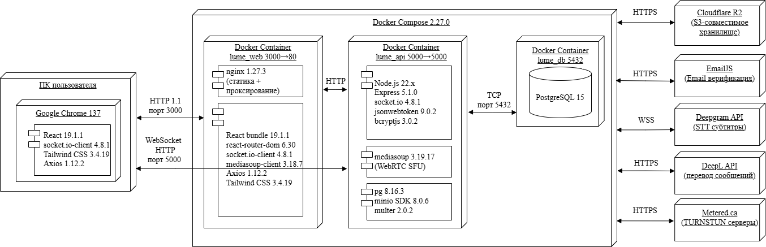
Рисунок 2.1 – Схема развертывания приложения

Центральный сервер приложений Node.js принимает все входящие запросы от пользователя напрямую. Обработка данных распределена между двумя хранилищами: реляционной базой данных PostgreSQL для хранения учетных записей и текстовой информации, и объектным хранилищем MinIO для размещения статических медиафайлов.

Все сетевые запросы между компонентами приложения происходят по стандартным протоколам:
- HTTP/HTTPS – для обмена данными между клиентом и сервером;
- WebSocket – для обеспечения двусторонней связи в реальном времени;
- TCP – для обеспечения надежного взаимодействия сервера с базой данных и файловым хранилищем.

Такая архитектура позволяет обеспечить быструю обработку запросов за счет асинхронной модели ввода-вывода Node.js, улучшает производительность системы и упрощает масштабируемость отдельных сервисов.

2.4 Проектирование базы данных

2.4.1 Логическая схема базы данных

Для реализации серверной части веб-приложения была спроектирована реляционная база данных с использованием СУБД PostgreSQL, обеспечивающая надежность хранения информации, поддержку транзакционности и высокую скорость выполнения сложных запросов. За счет грамотного распределения таблиц по нормальным формам и настройки внешних ключей минимизируется избыточность хранимых данных и исключаются риски нарушения их логической целостности.

Структура базы данных включает в себя таблицы для хранения учетных записей пользователей (с разделением по ролям: пользователь, модератор, администратор), управления социальным графом, истории текстовых сообщений с метаданными вложений, а также специализированные таблицы для обеспечения необходимых функций модерации.
Таблица 2.1 – Перечень таблиц базы данных
roles | Справочник ролей пользователей (USER, ADMIN, MODERATOR)
users | Учетные записи пользователей с настройками статуса и темы
user_profiles | Персонализация профиля (цвета, бейдж, фон, страна, bio)
chats | Чаты системы (личные и групповые)
chat_users | Участники чатов с ролями внутри чата
messages | История сообщений всех чатов
message_deleted_for | Записи о скрытии сообщений отдельными пользователями
message_reactions | Реакции пользователей на сообщения (эмодзи)
message_mentions | Упоминания пользователей (@mention) в сообщениях
message_reads | Подтверждения прочтения отдельных сообщений
friends | Социальные связи между пользователями (заявки в друзья)
warnings | Предупреждения, выданные пользователям модераторами
reports | Жалобы пользователей на сообщения с нарушениями
pinned_messages | Закрепленные сообщения в чатах
chat_read_status | Прогресс чтения чата каждым пользователем
scheduled_messages | Сообщения, запланированные к отправке в заданное время
polls | Опросы, созданные в чатах
poll_options | Варианты ответов для опросов
poll_votes | Голоса пользователей в опросах
app_logs | Системные логи приложения (уровень, сообщение, мета-данные)
registration_codes | Временные коды подтверждения email при регистрации
password_reset_codes | Временные коды для восстановления пароля
app_logs | Системные логи приложения (уровень, сообщение, мета-данные)
registration_codes | Временные коды подтверждения email при регистрации
password_reset_codes | Временные коды для восстановления пароля

Модель базы данных представлена в приложении В.

Таблицы связаны между собой с помощью системы внешних ключей, что гарантирует ссылочную целостность данных и предотвращает появление сиротских записей. Логическая схема базы данных обеспечивает эффективное управление историей переписки.

2.4.2 Описание таблиц базы данных

В таблице «roles» хранится справочник доступных ролей пользователей в системе. Данная таблица выступает в качестве неизменяемого мастер-справочника, на который ссылаются другие сущности базы данных для реализации ролевой модели доступа.

Описание таблицы представлено в таблице 2.2.
Таблица 2.2 – Структура полей таблицы «roles»
Название | Тип, ограничение целостности | Описание
id | serial, primary key |  | Уникальный идентификатор роли
value | varchar(50), unique, not null, default 'USER' |  | Название роли (user, admin, moderator)

В таблице «users» хранятся учетные записи всех зарегистрированных пользователей системы. Таблица содержит основные идентификационные данные, статус блокировки, настройки видимости и ссылку на роль. Описание структуры представлено в таблице 2.3.
Таблица 2.3 – Структура полей таблицы «users»
Название | Тип, ограничение целостности | Описание
id | serial, primary key | Уникальный идентификатор пользователя
username | varchar(100), unique, not null | Имя пользователя (логин)
password | varchar(255), not null | Хеш пароля (bcrypt)
role_id | integer, foreign key → roles(id), on delete set null | Идентификатор роли пользователя
avatar_url | text | Ссылка на файл аватара в хранилище
created_at | timestamptz, default now() | Дата и время регистрации
email | varchar(255), unique | Электронная почта
is_banned | boolean, default false | Флаг глобальной блокировки аккаунта
status | varchar(20), default 'offline' | Статус активности (online, offline, idle и др.)
theme | varchar(20), default 'dark' | Тема интерфейса пользователя
is_invisible | boolean, default false | Режим невидимки
last_seen | timestamptz, default now() | Время последнего визита

Таблица «user_profiles» хранит данные персонализации профиля пользователя. Вынесена в отдельную таблицу для соответствия третьей нормальной форме. Описание структуры представлено в таблице 2.4.
Таблица 2.4 – Структура полей таблицы «user_profiles»
Название | Тип, ограничение целостности | Описание
1 | 2 | 3
user_id | integer, primary key | Идентификатор профиля
bio | text, not null, default '' | Описание профиля
country | varchar(4), not null, default '' | Код страны пользователя
profile_bg | text, not null, default '' | Фон профиля (URL или градиент)
username_color | varchar(20), not null, default '' | Цвет имени пользователя
username_anim | varchar(30), not null, default '' | Анимация имени пользователя
profile_badge | varchar(10), not null, default '' | Бейдж профиля (эмодзи)
Продолжение таблицы 2.4
1 | 2 | 3
bubble_color | varchar(20), not null, default '' | Цвет пузырька сообщений
accent_color | varchar(20), not null, default '' | Акцентный цвет профиля
social_link | text, not null, default '' | Ссылка на социальную сеть
avatar_frame | varchar(50) | Рамка аватара
updated_at | timestamptz, not null, default now() | Дата последнего обновления профиля

Таблица «chats» содержит информацию обо всех чатах системы – как личных, так и групповых. Использование единой сущности для разных типов диалогов позволяет избежать дублирования данных и упрощает написание SQL-запросов. Описание структуры представлено в таблице 2.5.
Таблица 2.5 – Структура полей таблицы «chats»
Название | Тип, ограничение целостности | Описание
id | serial, primary key | Уникальный идентификатор чата
name | varchar(50) | Название чата (для групповых)
is_group | boolean, default false | Признак группового чата
creator_id | integer, foreign key → users(id), on delete set null | Создатель чата
invite_code | varchar(16), unique | Код приглашения в групповой чат

Таблица «chat_users» является связующей таблицей и хранит список участников каждого чата с их ролью внутри чата. Такой подход позволяет гибко управлять составом бесед и разграничивать права доступа участников. Описание структуры представлено в таблице 2.6.
Таблица 2.6 – Структура полей таблицы «chat_users»
Название | Тип, ограничение целостности | Описание
id | serial, primary key | Уникальный идентификатор записи
chat_id | integer, foreign key → chats(id), on delete cascade | Идентификатор чата
user_id | integer, foreign key → users(id), on delete cascade | Идентификатор участника
invited_by_user_id | integer, foreign key → users(id), on delete set null | Кто пригласил участника
chat_role | varchar(20), not null, default 'member', check (member / moderator / trusted) | Роль участника в чате

Таблица «messages» хранит историю переписки всех чатов, включая поддержку ответов на сообщения, пересылки и эфемерных сообщений с автоудалением. Описание структуры представлено в таблице 2.7. Данная сущность является ключевым звеном базы данных, связывающим пользователей и диалоговые пространства.
Таблица 2.7 – Структура полей таблицы «messages»
Название | Тип, ограничение целостности | Описание
id | serial, primary key | Уникальный идентификатор сообщения
chat_id | integer, foreign key → chats(id), on delete cascade | Чат, которому принадлежит сообщение
sender_id | integer, foreign key → users(id), on delete cascade | Отправитель сообщения
text | text, not null | Текст сообщения
created_at | timestamptz, default now() | Дата и время отправки
reply_to_id | integer, foreign key → messages(id), on delete set null | Сообщение, на которое дан ответ
forwarded_from_id | integer, foreign key → messages(id), on delete set null | Исходное пересланное сообщение
edited_at | timestamptz | Время последнего редактирования
expires_at | timestamptz | Время автоудаления

Таблица «message_deleted_for» реализует механизм мягкого удаления сообщений: хранит записи о том, для каких пользователей скрыто каждое сообщение. Описание структуры представлено в таблице 2.8.
Таблица 2.8 – Структура полей таблицы «message_deleted_for»
Название | Тип, ограничение целостности | Описание
message_id | integer, primary key, foreign key → messages(id), on delete cascade | Удаленное сообщение
user_id | integer, primary key, foreign key → users(id), on delete cascade | Пользователь, скрывший сообщение

Таблица «message_reactions» хранит реакции пользователей на сообщения в виде эмодзи. Описание структуры представлено в таблице 2.9.
Таблица 2.9 – Структура полей таблицы «message_reactions»
Название | Тип, ограничение целостности | Описание
id | serial, primary key | Уникальный идентификатор
message_id | integer, not null, foreign key → messages(id), on delete cascade | Сообщение, на которое поставлена реакция
user_id | integer, not null, foreign key → users(id), on delete cascade | Пользователь, поставивший реакцию
emoji | varchar(10), not null | Символ эмодзи реакции

Таблица «message_mentions» хранит все упоминания пользователей, а также признак просмотра упоминания. Подробное описание структуры представлено в таблице 2.10.
Таблица 2.10 – Структура полей таблицы «message_mentions»
Название | Тип, ограничение целостности | Описание
id | serial, primary key | Уникальный идентификатор упоминания
message_id | integer, not null, foreign key → messages(id), on delete cascade | Сообщение с упоминанием
mentioned_user_id | integer, not null, foreign key → users(id), on delete cascade | Упомянутый пользователь
seen | boolean, not null, default false | Признак просмотра упоминания
created_at | timestamptz, not null, default now() | Дата создания упоминания

Таблица «message_reads» фиксирует факт прочтения конкретного сообщения каждым пользователем. Описание представлено в таблице 2.11.
Таблица 2.11 – Структура полей таблицы «message_reads»
Название | Тип, ограничение целостности | Описание
message_id | integer, primary key, foreign key → messages(id), on delete cascade | Прочитанное сообщение
user_id | integer, primary key, foreign key → users(id), on delete cascade | Пользователь, прочитавший сообщение
read_at | timestamptz, default now() | Время прочтения

Таблица «friends» реализует социальные связи между пользователями: хранит заявки в друзья и подтвержденные дружеские связи. Описание структуры представлено в таблице 2.12.
Таблица 2.12 – Структура полей таблицы «friends»
Название | Тип, ограничение целостности | Описание
id | serial, primary key | Уникальный идентификатор записи
user_id | integer, foreign key → users(id), on delete cascade | Инициатор дружбы
friend_id | integer, foreign key → users(id), on delete cascade | Получатель запроса дружбы
status | varchar(20), default 'pending' | Статус дружбы
created_at | timestamptz, default now() | Дата отправки запроса

Таблица «warnings» хранит историю предупреждений, выданных пользователям модераторами, с указанием причины. Описание структуры представлено в таблице 2.13.
Таблица 2.13 – Структура полей таблицы «warnings»
Название | Тип, ограничение целостности | Описание
1 | 2 | 3
id | serial, primary key | Уникальный идентификатор предупреждения
Продолжение таблицы 2.13
1 | 2 | 3
user_id | integer, foreign key → users(id), on delete cascade | Нарушитель, получивший предупреждение
moderator_id | integer, foreign key → users(id) | Идентификатор модератора
reason | text | Причина предупреждения
created_at | timestamptz, default now() | Дата выдачи предупреждения

Таблица «reports» используется для системы модерации и хранит жалобы пользователей на сообщения и других пользователей с указанием статуса рассмотрения. Описание структуры представлено в таблице 2.14.
Таблица 2.14 – Структура полей таблицы «reports»
Название | Тип, ограничение целостности | Описание
id | serial, primary key | Идентификатор жалобы
reporter_id | integer, foreign key → users(id), on delete cascade | Пользователь, подавший жалобу
reported_user_id | integer, foreign key → users(id), on delete cascade | Пользователь, на которого подана жалоба
message_id | integer, foreign key → messages(id), on delete set null | Сообщение, на которое подана жалоба
reason | text, not null | Причина жалобы
status | varchar(20), not null, default 'pending', check (pending / resolved / dismissed) | Статус рассмотрения жалобы
created_at | timestamptz, default now() | Дата подачи жалобы

Таблица «pinned_messages» хранит закрепленные сообщения в чатах. Описание структуры представлено в таблице 2.15.
Таблица 2.15 – Структура полей таблицы «pinned_messages»
Название | Тип, ограничение целостности | Описание
id | serial, primary key | Уникальный идентификатор записи
chat_id | integer, foreign key → chats(id), on delete cascade | Чат, в котором закреплено сообщение
message_id | integer, foreign key → messages(id), on delete cascade | Закрепленное сообщение
pinned_by | integer, foreign key → users(id), on delete set null | Пользователь, закрепивший сообщение
pinned_at | timestamptz, default now() | Дата закрепления

Таблица «chat_read_status» отслеживает прогресс чтения чата каждым пользователем. Хранение этих данных в изолированной сущности позволяет эффективно вычислять количество непрочитанных сообщений для каждого участника диалога без необходимости ресурсоемкого сканирования всей таблицы переписки. Наличие актуальных меток времени гарантирует корректную синхронизацию счетчиков уведомлений между различными клиентскими устройствами пользователя в режиме реального времени. Описание структуры представлено в таблице 2.16.
Таблица 2.16 – Структура полей таблицы «chat_read_status»
Название | Тип, ограничение целостности | Описание
user_id | integer, primary key, foreign key – users(id), on delete cascade | Пользователь
chat_id | integer, primary key, foreign key – chats(id), on delete cascade | Чат
last_read_message_id | integer, foreign key – messages(id), on delete set null | Последнее прочитанное сообщение
last_read_at | timestamptz, default now() | Время последнего прочтения

Таблица «scheduled_messages» хранит сообщения, запланированные к отправке через время. Описание структуры представлено в таблице 2.17.
Таблица 2.17 – Структура полей таблицы «scheduled_messages»
Название | Тип, ограничение целостности | Описание
id | serial, primary key | Уникальный идентификатор отложенного сообщения
chat_id | integer, foreign key → chats(id), on delete cascade | Чат назначения
sender_id | integer, foreign key → users(id), on delete cascade | Отправитель
text | text, not null | Текст сообщения
send_at | timestamptz, not null | Запланированное время отправки
sent | boolean, default false | Признак отправки
created_at | timestamptz, default now() | Дата создания отложенного сообщения

Таблица «polls» хранит опросы, созданные в чатах, с привязкой к сообщению-контейнеру. Описание структуры представлено в таблице 2.18.
Таблица 2.18 – Структура полей таблицы «polls»
Название | Тип, ограничение целостности | Описание
id | serial, primary key | Идентификатор опроса
chat_id | integer, foreign key → chats(id), on delete cascade | Чат, в котором создан опрос
creator_id | integer, foreign key → users(id), on delete cascade | Создатель опроса
message_id | integer, foreign key → messages(id), on delete cascade | Сообщение-контейнер опроса
question | text, not null | Текст вопроса опроса
closed | boolean, not null, default false | Признак завершения опроса
created_at | timestamptz, not null | Дата создания опроса

Таблица «poll_options» хранит варианты ответов для каждого опроса. Описание структуры представлено в таблице 2.19.
Каждая запись в данной таблице жестко связана с родительским опросом посредством внешнего ключа, что гарантирует каскадное удаление вариантов ответов при ликвидации самого голосования. Такая структура позволяет поддерживать динамическое количество опций для каждого отдельного опроса и обеспечивает быструю агрегацию голосов при формировании итоговой статистики на стороне интерфейса.
Таблица 2.19 – Структура полей таблицы «poll_options»
Название | Тип, ограничение целостности | Описание
id | serial, primary key | Уникальный идентификатор
poll_id | integer, not null, foreign key → polls(id), on delete cascade | Опрос, которому принадлежит вариант
option_index | smallint, not null | Порядковый номер варианта ответа
option_text | text, not null | Текст варианта ответа

Таблица «poll_votes» хранит голоса пользователей в опросах. Составной первичный ключ исключает повторное голосование одного пользователя в одном опросе. Описание структуры представлено в таблице 2.20.
Таблица 2.20 – Структура полей таблицы «poll_votes»
Название | Тип, ограничение целостности | Описание
poll_id | integer, primary key, foreign key → polls(id), on delete cascade | Опрос, в котором сделан выбор
user_id | integer, primary key, foreign key → users(id), on delete cascade | Проголосовавший пользователь
option_index | smallint, not null | Индекс выбранного варианта ответа
voted_at | timestamptz, not null, default now() | Дата и время голосования

Таблица «app_logs» хранит системные логи приложения для мониторинга и отладки. Описание структуры представлено в таблице 2.21.
Таблица 2.21 – Структура полей таблицы «app_logs»
Название | Тип, ограничение целостности | Описание
id | serial, primary key | Уникальный идентификатор записи лога
level | varchar(20), not null | Уровень лога
message | text, not null | Текст записи лога
meta | jsonb | Дополнительные данные в формате JSON
created_at | timestamptz, not null, default now() | Дата и время записи

Таблица «registration_codes» хранит временные коды подтверждения email при регистрации. Записи автоматически удаляются по истечении одного часа. Описание структуры представлено в таблице 2.22.
Таблица 2.22 – Структура полей таблицы «registration_codes»
Название | Тип, ограничение целостности | Описание
email | varchar(255), primary key | Email адрес
username | varchar(50), not null | Имя пользователя указанное при регистрации
password | text, not null | Временный хеш пароля до подтверждения
avatar_url | text | URL аватара при регистрации
code | varchar(6), not null | Шестизначный код подтверждения
created_at | timestamptz, default now() | Дата создания кода

Таблица «password_reset_codes» хранит временные коды для восстановления пароля. Записи автоматически удаляются по истечении пятнадцати минут. Описание структуры представлено в таблице 2.23.
Таблица 2.23 – Структура полей таблицы «password_reset_codes»
Название | Тип, ограничение целостности | Описание
email | varchar(255), primary key, not null | Email адрес владельца аккаунта
code | varchar(6), not null | Шестизначный код сброса пароля
created_at | timestamptz, default now() | Дата создания кода
email | varchar(255), primary key, not null | Email адрес владельца аккаунта
Проектирование базы данных включает 22 таблицы, связанных между собой посредством внешних ключей. Данная структура обеспечивает целостность данных, поддерживает разделение прав доступа через ролевую модель на двух уровнях (глобальные роли и роли внутри чатов) и позволяет эффективно хранить историю коммуникации, реакции, опросы, упоминания, подтверждения прочтения, голосования и действия модерации.
Базу данных можно разделить на четыре логические группы: основные таблицы, таблицы коммуникации, таблицы модерации и служебные таблицы.
Основные таблицы составляют ядро системы. Таблица «roles» является справочником и хранит три предустановленные роли. Таблица «users» ссылается на «roles» по внешнему ключу role_id, что обеспечивает глобальное разграничение прав доступа. Таблица «user_profiles» реализует связь один-к-одному с «users» и хранит исключительно косметические данные профиля – цвета, бейдж, фон, страну и биографию – вынесенные в отдельную таблицу в соответствии с третьей нормальной формой. Таблица «chats» описывает все чаты системы – как личные (один на один), так и групповые, различаемые флагом is_group. Связующая таблица «chat_users» реализует связь «многие-ко-многим» между «users» и «chats», а поле chat_role с ограничением CHECK обеспечивает второй уровень разграничения прав – внутри конкретного чата (member, moderator, trusted). Владелец чата определяется через поле creator_id в таблице «chats». Таблица «friends» реализует двустороннюю связь между пользователями со статусной моделью (pending → accepted), при этом ограничение UNIQUE(user_id, friend_id) исключает дублирование заявок.
Для всех сущностей ядра системы спроектирована строгая ссылочная целостность с использованием ограничений ON DELETE CASCADE для зависимых профилей и связующих таблиц. Это гарантирует автоматическую очистку смежных записей при удалении пользователя или чата, предотвращая появление изолированных строк и аномалий данных. Использование суррогатных первичных ключей типа SERIAL в основных таблицах оптимизирует индексацию и ускоряет выполнение операций соединения JOIN при построении сложных выборок.
Таблицы коммуникации обеспечивают функциональность обмена сообщениями. Центральной является таблица «messages», связанная с «chats» через chat_id и с «users» через sender_id. Сообщения поддерживают ответы (самореференция через reply_to_id), пересылку (forwarded_from_id), редактирование (edited_at) и эфемерность (expires_at). Таблица «message_deleted_for» реализует механизм мягкого удаления сообщений для отдельных пользователей: вместо массива в колонке сообщения используется отдельная таблица с составным первичным ключом, что соответствует первой нормальной форме. Таблица «message_reactions» обеспечивает систему реакций с ограничением уникальности по комбинации сообщение–пользователь–эмодзи. Таблица «message_mentions» фиксирует упоминания пользователей через символ @ с отслеживанием факта просмотра; поле chat_id намеренно исключено, так как оно транзитивно определяется через message_id, что соответствует третьей нормальной форме. Таблица «message_reads» фиксирует факт прочтения каждого отдельного сообщения конкретным пользователем. Таблицы «chat_read_status» и «message_reads» реализуют двухуровневую систему подтверждений прочтения: первая отслеживает общий прогресс чтения чата, вторая – факт прочтения каждого отдельного сообщения. Таблица «pinned_messages» связывает чат и сообщение для функции закрепления с ограничением уникальности по паре (chat_id, message_id). Таблица «scheduled_messages» хранит отложенные сообщения с привязкой ко времени отправки и флагом отправки sent. Таблица «polls» привязана одновременно к чату, создателю и сообщению-контейнеру. Варианты ответов хранятся в отдельной таблице «poll_options», а голоса – в отдельной таблице «poll_votes» с составным первичным ключом (poll_id, user_id), что исключает повторное голосование и устраняет гонку данных, которая возникала бы при хранении голосов в формате JSONB.
Таблицы модерации обеспечивают контроль за соблюдением правил платформы. Таблица «reports» связана с «users» через два внешних ключа – reporter_id (автор жалобы) и reported_user_id (нарушитель) – а также с «messages» через message_id, и содержит статусную модель обработки с ограничением CHECK (pending, resolved, dismissed). Таблица «warnings» фиксирует предупреждения с указанием модератора, выдавшего предупреждение, и причины его выдачи.
Служебные таблицы не связаны с основной бизнес-логикой напрямую. Таблицы «registration_codes» и «password_reset_codes» хранят временные данные для процедур регистрации и восстановления пароля соответственно – записи в них автоматически удаляются по истечении одного часа и пятнадцати минут соответственно посредством планировщика на стороне сервера. Таблица «app_logs» является автономной, не содержит внешних ключей и хранит системные логи с уровнем, текстом сообщения и мета-данными в формате JSONB для мониторинга и диагностики.
Все связи между таблицами реализованы через внешние ключи с каскадным удалением для зависимых данных и обнулением для справочных ссылок, что обеспечивает ссылочную целостность базы данных при любых операциях удаления. Такая конфигурация минимизирует риск появления лишних записей и избавляет разработчиков от необходимости вручную очищать таблицы.

2.5 Проектирование основных алгоритмов

2.5.1 Алгоритм отправки личного сообщения
Процесс отправки сообщения начинается с того, что пользователь открывает диалоговое окно с выбранным собеседником, где может ввести текст или прикрепить медиафайл. Для выполнения операции необходима авторизация: если токен доступа отсутствует или истек, система блокирует попытку и перенаправляет пользователя на страницу входа.
Когда авторизованный пользователь нажимает кнопку отправки, клиентское приложение формирует запрос. На стороне сервера первым этапом выполняется проверка валидности JWT-токена и статуса отправителя: система удостоверяется, что пользователь не находится в глобальном черном списке сервиса. Если пользователь заблокирован администратором, обработка запроса прекращается с возвратом ошибки доступа.
Далее инициируется проверка прав на взаимодействие: сервер обращается к базе данных, чтобы убедиться, что получатель сообщения существует, и между пользователями установлена связь. Дополнительно проверяется черный список самого получателя: если отправитель был заблокирован собеседником персонально, доставка сообщения невозможна.
В случае наличия вложений запускается подпроцесс работы с объектным хранилищем MinIO. Файл валидируется по типу и размеру, загружается в хранилище, после чего генерируется уникальная ссылка для доступа к ресурсу. Если все проверки пройдены успешно, система сохраняет запись о сообщении в базе данных PostgreSQL.
Финальным этапом является маршрутизация через websocket: сервер определяет, находится ли получатель в сети. Если соединение активно, сообщение доставляется мгновенно через событийную модель socket.io, обновляя интерфейс получателя без перезагрузки страницы. В случае отсутствия адресата в сети сообщение сохраняется в истории со статусом непрочитанного и доставляется сразу после его авторизации. Это обеспечивает гарантированную синхронизацию переписки и корректное отображение счетчика уведомлений на клиенте. Схема алгоритма отправки сообщения представлена в приложении Г.

2.5.2 Алгоритм оптимизации видеозвонка
Процесс оптимизации качества видеосвязи начинается параллельно с установлением WebRTC-соединения между пользователями и активацией передачи видеопотока. Система инициирует асинхронный сбор сетевой статистики с интервалом по умолчанию в 200 миллисекунд. На этом этапе из отчетов о статистике соединения извлекаются ключевые метрики реального времени: время кругового пути, джиттер (колебание задержки), уровень потери пакетов и доступная исходящая пропускная способность.
Для обеспечения точности прогнозирования собранные данные сохраняются в «скользящем окне», которое хранит историю сетевых метрик за последние 30 секунд, автоматически удаляя устаревшие записи. Далее система вычисляет прогноз состояния сети на 2 секунды вперед, используя данные за последние 5 секунд. Вычисление производится с помощью гибридной математической модели, которая усредняет результаты двух алгоритмов: двойного экспоненциального сглаживания Хольта (DES) и взвешенной линейной регрессии. Метод Хольта позволяет быстро реагировать на внезапные скачки и падения качества, а метод регрессии, где более свежие данные имеют экспоненциально больший вес, оценивает долгосрочную тенденцию.
Полученные в результате экстраполяции прогнозируемые значения сопоставляются с жесткими критическими порогами: RTT свыше 300 мс, потеря пакетов более 5% или джиттер больше 50 мс. Если алгоритм предсказывает превышение хотя бы одного из этих порогов, фиксируется ожидаемая деградация сети. В этом случае алгоритм немедленно производит троттлинг: параметры видеокодека обновляются, принудительно снижая максимальный исходящий битрейт видео до 500 кбит/с, чтобы предотвратить потерю соединения и обеспечить непрерывность связи.
Финальным этапом алгоритма является механизм восстановления качества. Если алгоритм больше не прогнозирует деградацию, система переходит в режим восстановления. Битрейт не возвращается к максимуму мгновенно, чтобы не спровоцировать новый сбой; вместо этого он плавно повышается с шагом в 200 кбит/с каждые 2 секунды. Параллельно с этим на каждом шаге итерации система производит контрольный замер уровня задержки (ping) и процента потери пакетов (packet loss), чтобы убедиться, что сетевой канал успешно справляется с возрастающей нагрузкой. Такой итеративный подход минимизирует риски возникновения колебаний качества, стабилизирует нагрузку на процессор устройства и обеспечивает максимально плавный переход между различными разрешениями видеопотока без видимых для пользователя фризов. Процесс постепенного повышения продолжается до тех пор, пока пропускная способность не достигнет оптимального целевого значения в 2.5 Мбит/с (нормальное качество), после чего система возвращается в стандартный режим мониторинга. Схема алгоритма оптимизации видеозвонка представлена в приложении Д.

2.5.3 Алгоритм создания группового чата
Чтобы создать отдельный новый групповой чат, пользователь с самого начала взаимодействует с графическим интерфейсом (GUI), где вводит необходимое название новой создаваемой комнаты в отдельном модальном окне и отправляет соответствующий запрос. После этого данные мгновенно передаются в серверный блок обработки (API), который выполняет необходимую первичную валидацию (например, проверку на то, что название не является пустым) и направляет информацию по порядку дальше, в отдельный специальный сервис управления чатами. Этот сервис, в свою очередь, генерирует уникальный код приглашения, привязывает чат к идентификатору создателя и обращается к базе данных, чтобы записать новую сущность в соответствующую таблицу. Если во время выполнения возникает ошибка, например, при провале валидации некорректных данных, система немедленно формирует ответ с ошибкой (со статус-кодом 400), который возвращается из блока обработки обратно в графический интерфейс, где пользователю визуально отображается динамически всплывающее уведомление об ошибке. Если операция проходит успешно, база данных сохраняет новый чат, сервис получает подтверждение и передает данные созданной модели обратно через цепочку: сначала в блок обработки (API), затем в GUI, где список чатов пользователя обновляется и выводится уведомление об успешном создании. Диаграмма последовательности данного алгоритма представлена в приложении Е.
Данная схема наглядно отражает последовательность взаимодействия между всеми клиентскими и серверными компонентами системы при создании пользовательского группового чата, обеспечивая целостность бизнес-логики и корректность внесения данных.

2.6 Выводы по разделу
Разрабатываемое веб-приложение для обмена сообщениями представляет собой комплексную платформу, сочетающую в себе передовые технологии и современные архитектурные подходы. Использование клиент-серверной архитектуры, реализованной с применением Node.js и Express для создания производительной серверной части, React для разработки динамичного SPA-интерфейса, и связки PostgreSQL с MinIO для надежного хранения структурированных и неструктурированных данных, обеспечивает высокую скорость работы, гибкость и масштабируемость всей системы.
Спроектированный технологический стек позволяет пользователям обмениваться текстовыми сообщениями и файлами в реальном времени, управлять списком контактов и совершать видеозвонки через WebRTC, а модераторам – эффективно отслеживать нарушения и реагировать на жалобы. Администраторы, в свою очередь, получают полный контроль над безопасностью системы: от управления ролями и правами доступа до мониторинга активности и глобальной блокировки нарушителей.
Проектирование реляционной базы данных обеспечивает устойчивую логическую структуру для хранения профилей, социальных связей, истории переписки и логов модерации. Использование механизмов каскадного удаления и внешних ключей дополнительно исключает появление изолированных записей при удалении аккаунтов или чатов.
Важным аспектом архитектурной устойчивости является внедрение механизмов автоматической обработки разрывов соединений и синхронизации состояний. Благодаря интеграции Socket.io, приложение реализует систему подтверждения доставки (acknowledgments), что исключает потерю сообщений при кратковременных сбоях сети. Логика работы фронтенд-части на базе React дополнена эффективным управлением состоянием, что позволяет мгновенно обновлять интерфейс (оптимистичное обновление) еще до получения подтверждения от сервера, создавая ощущение бесшовной работы и высокого отклика системы.
Особое внимание в проекте уделено обеспечению безопасности и конфиденциальности пользовательских данных. Реализованная система аутентификации на базе стандартов JWT (JSON Web Tokens) с использованием пар access и refresh токенов гарантирует надежную защиту сессий и предотвращает несанкционированный доступ к API. Хеширование паролей с применением криптографической библиотеки bcryptjs исключает возможность утечки учетных данных в открытом виде.
Параллельно с этим, интеграция объектного хранилища MinIO позволила вынести тяжеловесный контент за пределы основной базы данных, что радикально снизило нагрузку на дисковую подсистему PostgreSQL. Использование S3-совместимого API обеспечивает быстрый доступ к медиафайлам и документам, а также упрощает процедуру резервного копирования и восстановления данных. Разделение потоков обработки текстовых данных и бинарных объектов не только оптимизирует потребление ресурсов сервера, но и закладывает основу для внедрения CDN-решений в будущем, что позволит масштабировать доставку контента на глобальном уровне без перепроектирования ядра системы.
Для упрощения процессов развертывания и администрирования программного комплекса применена технология контейнеризации Docker. Изоляция компонентов системы – сервера приложений, базы данных PostgreSQL и объектного хранилища MinIO – в отдельные контейнеры обеспечивает предсказуемость среды выполнения и исключает конфликты зависимостей.
Подводя итог этапу проектирования, можно утвердительно заявить, что созданная архитектурная модель не только отвечает актуальным требованиям к высоконагруженным системам реального времени, но и формирует прочный фундамент для дальнейшего развития продукта.

3 Разработка веб-приложения
Утв.
Н. контр.
Пров.
Разраб.

Блинова Е.А.
Подрез А.А.
Шатерник Г.И.
Подрез А.А.
ФИО
Подпись
Дата
14
3 Разработка
веб-приложения
Лист
1
ДП 03.00.ПЗ
Лит.
Листов
БГТУ 1-40 05 01, 2026

У
Для разработки программного решения необходимо проанализировать существующие аналоги, выявить их достоинства и недостатки, а также ключевые особенности. На основе анализа формируются задачи для разработки программного средства.
Важно, чтобы программа эффективно решала поставленные задачи и надежно выполняла свои функции в различных условиях. Ее характеристики должны включать надежность, обеспечение безопасности, высокую производительность и способность справляться с ростом нагрузки.
В ходе разработки были созданы два основных компонента – серверная и клиентская части, для реализации которых использовались подходящие технологии и библиотеки, необходимые для стабильной работы приложения.

3.1 Обзор технологий реализации веб-приложения
В качестве языка программирования для серверной части был выбран TypeScript поверх среды выполнения Node.js. Node.js – это асинхронная, событийно-ориентированная среда, позволяющая обрабатывать большое количество одновременных соединений. Благодаря неблокирующей архитектуре Node.js подходит для высоконагруженных веб-приложений и API реального времени.
TypeScript – строго типизированный надмножество JavaScript, разработанное Microsoft. Использование TypeScript позволяет выявлять ошибки еще на этапе компиляции, улучшает читаемость кода, а также предоставляет развитую поддержку IDE через автодополнение и проверку типов.
Фреймворком для создания API был выбран Express.js – минималистичный и гибкий веб-фреймворк для Node.js. Express предоставляет мощные инструменты для маршрутизации, обработки HTTP-запросов, middleware-функций и быстрого создания RESTful API. Он широко используется в индустрии благодаря своей простоте, расширяемости и активному сообществу.
Для обеспечения обмена сообщениями в реальном времени используется библиотека Socket.io – надстройка над WebSocket-протоколом для Node.js. Socket.io автоматически выбирает оптимальный транспорт и предоставляет механизм комнат, что позволяет организовать адресную рассылку событий между пользователями и чатами.
Для клиентской части приложения выбрана современная популярная библиотека React 19 – библиотека JavaScript, разработанная Meta для создания пользовательских интерфейсов.

Tailwind CSS – утилитарный CSS-фреймворк для быстрой верстки ин-терфейсов. Позволяет создавать уникальные дизайны через комбинацию готовых классов без написания отдельных CSS-файлов. В проекте используется расширенная палитра, задающая цветовую схему приложения.
Docker – инструмент контейнеризации для развертывания приложений в изолированной среде. Обеспечивает стабильность и воспроизводимость окружения на любой операционной системе с установленным Docker.
Docker Compose – инструмент для управления многоконтейнерными приложениями. Упрощает настройку и совместный запуск сервисов базы данных, серверной и клиентской частей приложения.
JSON Web Token (JWT) – открытый стандарт для создания токенов доступа, подтверждающих набор утверждений. В проекте используется дляаутентификации пользователей и авторизации соединений Socket.io.
Multer – middleware для Node.js, обеспечивающее обработку загружаемых файлов в формате multipart/form-data. Используется для приема аватарови медиафайлов от клиентов.
MinIO SDK – клиентская библиотека для объектного хранилища, со-вместимого с Amazon S3 API. В проекте применяется для загрузки файлов в Cloudflare R2 и формирования публичных URL.
Для управления зависимостями используется менеджер пакетов npm –стандартный менеджер пакетов, входящий в состав Node.js. Он упрощает процесс установки и обновления сторонних библиотек, а также управление зависимостями как в серверной, так и в клиентской части приложения.

3.2 Система управления базами данных PostgreSQL
В качестве базы данных используется PostgreSQL – мощная реляционная СУБД с открытым исходным кодом, поддерживающая сложные запросы, транзакции, индексы и расширенные типы данных. PostgreSQL хорошо интегрируется с Node.js через драйвер pg.
Для взаимодействия с базой данных в приложении используется пул соединений pg.Pool, настроенный в модуле databasepg.ts. В продуктивной средесоединение устанавливается по строке DATABASE_URL с включенным SSL; в среде разработки используются отдельные параметры подключения без SSL.
Схема базы данных создается при каждом запуске сервера посредством инструкций CREATE TABLE IF NOT EXISTS в файле index.ts. Такой подход обеспечивает идемпотентность: повторный запуск сервера не приводит к потере данных, а новые таблицы появляются автоматически. Изменения существующих столбцов применяются вручную или через пересоздание таблицы.

3.3 Взаимодействие с базой данных
В качестве базы данных используется PostgreSQL – мощная реляционная СУБД с открытым исходным кодом, поддерживающая сложные запросы, полное соответствие критериям ACID для обеспечения надежности транзакций, индексы и расширенные типы данных PostgreSQL хорошо интегрируется с Node.js через драйвер pg.
Для взаимодействия с базой данных в приложении используется пул соединений pg.Pool, настроенный в модуле databasepg.ts. В продуктивной средесоединение устанавливается по строке DATABASE_URL с включенным SSL; в среде разработки используются отдельные параметры подключения без SSL.
Схема базы данных создается при каждом запуске сервера посредством инструкций CREATE TABLE IF NOT EXISTS в файле index.ts. Изменения существующих столбцов применяются вручную или через пересоздание таблицы.
Для взаимодействия с PostgreSQL в приложении используется драйвер node-postgres. Все запросы к базе данных вынесены в слой сервисов (директория Services/), что обеспечивает разделение бизнес-логики и HTTP обработчиков. Пример конфигурации пула соединений представлен на листинге 3.1.
import { Pool } from 'pg';
const isProduction = !!process.env.DATABASE_URL;
export const pool = isProduction
? new Pool({
connectionString: process.env.DATABASE_URL,
ssl: { rejectUnauthorized: false },
})
: new Pool({
host: process.env.DB_HOST,
port: Number(process.env.DB_PORT) || 5432,
user: process.env.DB_USER,
password: process.env.DB_PASSWORD,
database: process.env.DB_DATABASE,
});
Листинг 3.1 – Конфигурация пула соединений с базой данных
Данное подключение позволяет приложению безопасно и эффективно взаимодействовать с базой данных, выполняя основные операции чтения, записи, обновления и удаления данных.

3.4 Модели данных
Схема базы данных реализована в виде SQL-инструкций CREATE TABLE IF NOT EXISTS, выполняемых при запуске сервера.
В таблице 3.1 перечислены основные таблицы базы данных, используемые в приложении.
Таблица 3.1 – Описание таблиц базы данных
Название | Описание
1 | 2
roles | Справочник ролей пользователей (USER, ADMIN, MODERATOR)
Продолжение таблицы 3.1
1 | 2
users | Учетные записи пользователей с настройками статуса и темы
user_profiles | Персонализация профиля (цвета, бейдж, фон, страна, bio)
chats | Чаты системы (личные и групповые)
chat_users | Участники чатов с ролями внутри чата
messages | История сообщений всех чатов
message_deleted_for | Записи о скрытии сообщений отдельными пользователями
message_reactions | Реакции пользователей на сообщения (эмодзи)
message_mentions | Упоминания пользователей (@mention) в сообщениях
message_reads | Подтверждения прочтения отдельных сообщений
friends | Социальные связи между пользователями (заявки в друзья)
warnings | Предупреждения, выданные пользователям модераторами
reports | Жалобы пользователей на сообщения с нарушениями
pinned_messages | Закрепленные сообщения в чатах
chat_read_status | Прогресс чтения чата каждым пользователем
scheduled_messages | Сообщения, запланированные к отправке в заданное время
polls | Опросы, созданные в чатах
poll_options | Варианты ответов для опросов
poll_votes | Голоса пользователей в опросах
app_logs | Системные логи приложения (уровень, сообщение, мета-данные)
registration_codes | Временные коды подтверждения email при регистрации
password_reset_codes | Временные коды для восстановления пароля
Ключевые связи между таблицами:
- users - chats: многие-ко-многим через chat_users;
- messages.reply_to_id - messages.id: самореференция для цитирования;
- messages.deleted_for: массив integer[] для per-user soft delete;
- friends: двунаправленная связь с полем status.

3.5 Реализация серверной части приложения
Файлы серверной части организованы таким образом, чтобы они были сгруппированы в директориях по назначению. В таблице 3.2 описаны основные директории серверной части.
Таблица 3.2 – Описание директорий серверной части веб-приложения
Директория | Описание
Routes/ | Регистрация маршрутов Express
Controllers/ | HTTP-обработчики: вызов сервисного слоя, формирование ответа
Services/ | Бизнес-логика и все SQL-запросы к базе данных
middleware/ | Промежуточные обработчики: authMiddleware и roleMiddleware
index.ts | Точка входа: инициализация Express, Socket.io, создание таблиц БД.
databasepg.ts | Конфигурация pg.Pool с SSL-поддержкой для продакшена
config.ts | Типизированный экспорт переменных окружения

Такое четкое разделение на директории обеспечивает модульность, легкую масштабируемость и удобство сопровождения серверной части созданного веб-приложения.

Описание всех существующих контроллеров веб-приложения представлено в отдельной таблице 3.3.
Таблица 3.3 – Описание контроллеров приложения
Название | Описание
authController | Регистрация, вход, обновление токена, выход
chatController | Создание чатов, управление участниками, получение списка чатов и сообщений, реакции, роли участников
userController | Получение и обновление профиля, смена пароля и аватара
friendController | Отправка и принятие заявок в друзья, список друзей
adminController | Управление пользователями, выдача ролей, блокировка
moderatorController | Жалобы, предупреждения, модерация сообщений
uploadController | Загрузка файлов и аватаров в Cloudflare R2

Маршрутизаторы в Express играют важную роль в обработке входящих запросов с определенными URL-адресами. Они выполняют функцию перенаправления запросов к соответствующим контроллерам.
Таблица 3.3 – Описание контроллеров приложения
Название | Описание
authRouter | Маршруты авторизации и регистрации
chatRouter | Маршруты для работы с чатами и сообщениями
userRouter | Маршруты профиля пользователя
friendRouter | Маршруты системы друзей
adminRouter | Маршруты административных функций
moderatorRouter | Маршруты модерации
uploadRouter | Маршруты загрузки файлов

Таблица маршрутов и контроллеров представлена в таблице 3.5.
Таблица 3.5 – Контроллеры и функции маршрутов
URL | Метод | Контроллер | Описание
1 | 2 | 3 | 4
/auth/register | POST | authController | Регистрация нового пользователя
/auth/login | POST | authController | Вход в систему
/auth/refresh | POST | authController | Обновление access-токена
/auth/logout | POST | authController | Выход из системы
/users/me | GET | userController | Получение текущего профиля
/users/:id | GET | userController | Профиль пользователя по id
/users/me | PATCH | userController | Обновление профиля
/users/avatar | POST | uploadController | Загрузка аватара
/chats | GET | chatController | Список чатов текущего юзера
/chats | POST | chatController | Создание нового чата
/chats/:id/messages | GET | chatController | История сообщений чата
/chats/:id/members | POST | chatController | Добавление участника в чат
/chats/:id/mebers/:uid/role | PATCH | chatController | Назначение роли в чате
/chats/messages/:id/react | POST | chatController | Добавление реакции
Продолжение таблицы 3.5
1 | 2 | 3 | 4
/chats/messages/:id/react | DELETE | chatController | Удаление реакции
/friends | GET | friendController | Список друзей
/friends/request | POST | friendController | Отправка заявки в друзья
/friends/accept/:id | PATCH | friendController | Принятие заявки
/admin/users | GET | adminController | Список всех пользователей
/admin/users/:id/role | PATCH | adminController | Смена роли пользователя
/admin/users/:id/ban | PATCH | adminController | Блокировка пользователя
/moderator/reports | GET | moderatorController | Список жалоб
/moderator/warn/:uid | POST | moderatorController | Выдача предупреждения

При передаче данных между клиентом и сервером используется формат JSON (JavaScript Object Notation).

3.6 Реализация функциональности
В соответствии с диаграммой вариантов использования в коде реализованы функции, доступные пользователям с различными ролями: USER, MODERATOR и ADMIN.

3.6.1 Регистрация
Функция register предназначена для регистрации новых пользователей в системе. Перед созданием аккаунта проверяется наличие действующего кода подтверждения email в таблице registration_codes. Если код верен, создается запись в таблице users с захэшированным паролем (bcrypt) и ролью user. Функция возвращает пару токенов: access-токен (15 минут) и refresh-токен (30 дней), сохраняемый в таблице refresh_tokens.
Реализация регистрации с проверкой входных данных, хешированием пароля и отправкой кода подтверждения представлена в листинге Ж. В рамках данного процесса также инициализируется транзакция на уровне базы данных, что предотвращает появление частичных или некорректных записей в случае непредвиденного сбоя. Дополнительно система осуществляет автоматическую очистку устаревших одноразовых кодов из оперативной памяти для оптимизации хранения и предотвращения повторного использования компрометированных данных.

3.6.2 Авторизация

Функция login отвечает за процесс входа пользователя в систему. В качестве входных параметров метод принимает учетные данные пользователя, проходящие предварительную валидацию на стороне клиентского приложения для снижения нагрузки на сервер. Фрагмент реализации метода авторизации представлен на листинге 3.2, а полный код представлен в приложении Ж.
export const login = async (req: Request, res: Response) => {const { email, password } = req.body;
const user = await getUserByEmail(email);
if (!user) return res.status(401).json({ message: 'Неверные данные' });
const valid = await bcrypt.compare(password, user.password_hash);
if (!valid) return res.status(401).json({ message: 'Неверные данные' });
if (user.is_banned) return res.status(403).json({ message: 'Аккаунт заблокирован' });
const accessToken = jwt.sign(
{ id: user.id, role: user.role },
process.env.JWT_SECRET!,
{ expiresIn: '15m' }
);
const refreshToken = jwt.sign({ id: user.id }, process.env.JWT_SECRET!, { expiresIn: '30d' });
await saveRefreshToken(user.id, refreshToken);
res.json({ accessToken, refreshToken, user: { id: user.id, username: user.username, role: user.role } });};
Листинг 3.2 – Фрагмент реализации метода авторизации

При успешной проверке пароля генерируются токены access и refresh, которые возвращаются клиенту. Клиентская часть сохраняет их в localStorage для последующих запросов и аутентификации Socket.io соединения.

3.6.3 Получение истории сообщений
Функция getChatMessages предназначена для извлечения сообщений из базы данных с поддержкой вложенных данных: информации о отправителе, цитируемом сообщении (reply_to) и прикрепленных реакциях. Функция представлена на листинге 3.3 и приложении И.
export const getChatMessages = async (chatId: number, userId: number) => {
const { rows } = await pool.query(`SELECT m.*,
row_to_json(u) AS sender,
row_to_json(r) AS reply_to,
COALESCE(
json_agg(mr) FILTER (WHERE mr.id IS NOT NULL), '[]'
) AS reactions FROM messages m
JOIN users u ON u.id = m.sender_id
LEFT JOIN messages r ON r.id = m.reply_to_id
LEFT JOIN message_reactions mr ON mr.message_id = m.id
WHERE m.chat_id = $1
AND NOT ($2 = ANY(m.deleted_for))
GROUP BY m.id, u.id, r.id
ORDER BY m.created_at ASC`, [chatId, userId]); return rows;};
Листинг 3.3 – Получение истории сообщений с реакциями и цитатами

Если пользователь удалил сообщение «для себя», его идентификатор попадает в массив deleted_for, что позволяет системе автоматически исключать данную запись из выборки при каждом последующем запросе к истории чата.

3.6.4 Отправка сообщения в реальном времени
Отправка сообщений реализована через Socket.io. Когда клиент генери- рует событие send_message, сервер сохраняет сообщение в базе данных и транслирует событие new_message всем участникам комнаты chat_${chatId}. Подобный подход обеспечивает мгновенную доставку без необходимости опроса сервера. Пример обработчика на сервере представлен на листинге 3.4.
socket.on('send_message', async (data) => {
const { chatId, text, replyToId } = data;
const userId = socket.data.userId;
const message = await createMessage(chatId, userId, text, replyToId ?? null);
const full = await getMessageWithDetails(message.id);
io.to(`chat_${chatId}`).emit('new_message', full);
});
Листинг 3.4 – Обработчик входящего сообщения на сервере
В дополнение к базовой пересылке, использование комнат в Socket.io позволяет изолировать потоки данных чатов, гарантируя, что конфиденциальная переписка будет доступна только авторизованным участникам конкретной беседы.

3.6.5 Реакции на сообщения
Функция toggleReaction позволяет пользователю добавить или убрать эмодзи-реакцию на сообщение. В таблице message_reactions установлено огра-ничение UNIQUE (message_id, user_id, emoji), поэтому повторный вызов с теми же параметрами удаляет существующую запись, а новый вызов – добавляет ее. После изменения сервер транслирует обновленный список реакций всем участникам чата через событие reaction_updated.

3.6.6 Управление ролями в чате

Функция setChatMemberRole позволяет владельцу чата или глобальному администратору назначать участникам роли: member, moderator или trusted. Роль moderator дает право исключать участников и удалять сообщения; роль trusted – приглашать новых участников. Роль владельца не может быть изменена. Для обеспечения безопасности выполнение данной операции сопровождается строгой валидацией на уровне субд, исключающей возможность эскалации привилегий со стороны рядовых пользователей.

Фрагмент реализации функции setChatMemberRole для установки роли участника чата представлен в листинге 3.5.
export const setChatMemberRole = async (
chatId: number, targetUserId: number,
role: 'member' | 'moderator' | 'trusted',
requesterId: number, requesterGlobalRole: string) => {
const chat = await getChatById(chatId);
const isOwner = chat.creator_id === requesterId;
const isAdmin = requesterGlobalRole === 'ADMIN';
if (!isOwner && !isAdmin) throw new Error('Нет прав');
if (targetUserId === chat.creator_id) throw new Error('Нельзя изменить роль владельца'); await pool.query(
'UPDATE chat_users SET chat_role = $1 WHERE chat_id = $2 AND user_id = $3',
[role, chatId, targetUserId]);};
Листинг 3.5 – Установка роли участника чата

Данный механизм разграничения прав позволяет гибко делегировать административные задачи доверенным пользователям, снижая нагрузку на создателя сообщества и обеспечивая порядок внутри групповых диалогов. Внедрение ролевой модели доступа (RBAC) на уровне отдельных чатов гарантирует масштабируемость системы администрирования контента, позволяя эффективно модерировать сообщества с большим количеством активных участников без привлечения глобальных администраторов платформы.

3.6.7 Загрузка файлов в облачное хранилище
Загрузка файлов реализована через Multer и MinIO SDK. После успешной загрузки сервис minioService.ts формирует публичный URL на основе переменной окружения MINIO_PUBLIC_URL и возвращает его клиенту. URL сохраняется в поле avatar_url таблицы users или прикрепляется к сообщению. Код реализованного функционала представлен в приложении К.

3.7 Функции промежуточной обработки
Промежуточные обработчики расположены в директории middleware/ и выполняются перед основными функциями обработки запросов. Данные компоненты образуют гибкую цепочку фильтрации (middleware chain), где каждый обработчик отвечает за свой изолированный этап валидации сетевого пакета. Это позволяет инкапсулировать общую логику проверки авторизации и разграничения прав, изолируя ее от непосредственной бизнес-логики конечных контроллеров.
Таблица 3.6 – Описание промежуточных обработчиков
Название | Описание
1 | 2
authMiddleware | Извлекает JWT из заголовка Authorization, верифицирует подпись, проверяет статус пользователя (не заблокирован), прикрепляет req.user для последующих обработчиков
Продолжение таблицы 3.6
1 | 2
roleMiddleware | Принимает массив допустимых ролей; сравнивает роль req.user с БД при каждом запросе, возвращает 403 при несоответствии

Пример применения промежуточных обработчиков на маршруте администратора представлен в листинге 3.6.
router.patch(
'/users/:id/role',
authMiddleware,
roleMiddleware(['ADMIN']),
adminController.setUserRole
);
Листинг 3.6 – Применение authMiddleware и roleMiddleware

Вызов roleMiddleware(['ADMIN']) гарантирует, что только администраторы получат доступ к эндпоинту изменения роли пользователя.

3.8 Реализация аутентификации Socket.io
При установке соединения Socket.io клиент передает access-токен в поле auth.token. Серверный middleware Socket.io верифицирует токен и прикрепляет идентификатор пользователя к объекту socket.data. Фрагмент серверной настройки показан в листинге 3.7.
io.use((socket, next) => {
const token = socket.handshake.auth?.token;
if (!token) return next(new Error('Unauthorized'));
try {
const payload = jwt.verify(token, process.env.JWT_SECRET!) as JwtPayload;
socket.data.userId = payload.id;
next();
} catch {

next(new Error('Invalid token'));
}

});
Листинг 3.7 – Аутентификация соединения Socket.io

После аутентификации пользователь вступает в персональную комнату user_${userId}, что позволяет доставлять ему адресные уведомления.

Использование механизма комнат позволяет эффективно абстрагироваться от управления конкретными идентификаторами сокетов, которые могут меняться при каждом переподключении клиента. Благодаря этому система осуществляет широковещательную рассылку сообщений на основе постоянного идентификатора чата.

3.9 Реализация клиентской части приложения
Клиентская часть построена на React. В таблице 3.7 представлено краткое описание директорий клиентской части.
Таблица 3.7 – Описание директорий клиентской части веб-приложения
Директория | Описание
pages/ | Полностраничные представления: HomePage, AdminPage, ModeratorPage, ProfilePage, UserProfilePage
components/ | Переиспользуемые компоненты: ChatWindow, MessageList, MessageInput, ChatModals, FriendsList, ChatHeader и др.
context/ | Состояния: AuthContext, SocketContext, ChatContext, CallContext
services/ | Axios-инстанс с перехватчиком 401 для авто-обновления токена
types.ts | Все общие TypeScript-интерфейсы

Такая структура позволяет изолировать логику управления состоянием от визуального представления.

В таблице 3.8 представлено описание ключевых компонентов.
Таблица 3.8 – Описание ключевых компонентов
Компонент | Описание
ChatWindow | Основная область чата: объединяет ChatHeader, MessageList и MessageInput
MessageList | Рендерит историю сообщений со скелетоном загрузки, поддержкой цитат, реакций и кнопки ответа
MessageInput | Поле ввода с планкой цитируемого сообщения, закрываемой по Escape; отправляет текст и reply_to_id
ChatHeader | Заголовок чата с именем, аватаром и кнопками действий; управляет правами приглашения (canInvite)
ChatModals | Модальные окна для приглашения участников, просмотра профилей, назначения ролей (выпадающий список для владельца)
FriendsList | Список друзей и входящих заявок со скелетоном загрузки
CallOverlay | Оверлей голосового/видеозвонка: плитки участников, CSS Grid (до 3 колонок), баннер входящего звонка
ErrorBoundary | Перехватывает необработанные ошибки React-дерева

Разделение ответственности между компонентами и использование контекстов для управления глобальным состоянием позволяют минимизировать количество лишних ререндеров и обеспечивают удобную поддержку кодовой базы.

Локализация данных внутри специализированных провайдеров (providers) гарантирует, что изменения в состоянии будут вызывать обновление только тех дочерних элементов интерфейса, которые непосредственно подписаны на эти данные. Это предотвращает избыточное каскадное перерисовывание всего дерева компонентов и существенно повышает общую отзывчивость пользовательского интерфейса.

3.9.1 Управление состоянием через контексты React
Для управления глобальным состоянием приложения используется встроенный Context API React. Иерархия провайдеров в App.tsx выглядит следующим образом: AuthProvider, SocketProvider, ChatProvider, CallProvider.
AuthContext хранит текущего пользователя, access- и refresh-токены, а также предоставляет функции login, logout и updateUser. SocketContext создает устойчивое дуплексное соединение socket.io-client после успешной аутентификации и показывает баннер «Нет соединения» при обрыве связи. ChatContext управляет активным чатом, состоянием replyingTo и списком сообщений; обрабатывает события reaction_- updated и message_deleted, поступающие от сервера. CallContext реализует WebRTC-сигналинг для голосовых и видеозвонков. Полный код функционала представлен в приложении Л.

3.9.2 HTTP-взаимодействие с сервером

Для выполнения HTTP-запросов к серверному API используется единый Axios-инстанс, настроенный в /api.tsx. Перехватчик ответов повторяет запрос с обновленным access-токеном при получении кода 401, вызывая POST запрос /auth/refresh. Если обновление токена в данный момент невозможно, пользователь автоматически выходит из системы. Пример вызова показан в листинге 3.8. Этот механизм обеспечивает бесшовный пользовательский опыт, так как авторизация поддерживается в актуальном состоянии в фоновом режиме без необходимости повторного ручного ввода логина и пароля.
const api = axios.create({ baseURL: process.env.REACT_APP_API_URL });
api.interceptors.response.use(
(response) => response, async (error) => {
if (error.response?.status === 401 && !error.config._retry){
error.config._retry = true;
const { data } = await axios.post('/auth/refresh', { refreshToken });
localStorage.setItem('token', data.accessToken);
error.config.headers['Authorization'] = `Bearer ${data.accessToken}`;
return api(error.config);}
return Promise.reject(error);});
Листинг 3.8 – Конфигурация Axios с перехватчиком 401

Такой подход строго гарантирует, что все компоненты приложения работают через единую точку доступа к API, а истекший токен обновляется прозрачно для пользователя.

3.10 Контейнеризация
Docker позволяет запускать приложение на любой ОС с установленным Docker в полностью воспроизводимом окружении. Для работы приложения подготовлены конфигурационные файлы двух типов: Dockerfile для каждого сервиса и docker-compose.yml для оркестрации. Пример Dockerfile клиентской части приведен в листинге 3.9 и приложении Л. Использование Dockerfile позволяет автоматизировать процесс сборки оптимизированного образа, включающего в себя только необходимые зависимости и скомпилированные статические файлы, что гарантирует идентичность работы приложения на этапах разработки и финального развертывания.
FROM node:20-alpine AS build
WORKDIR /app
COPY package*.json ./

RUN npm ci
COPY . .
RUN npm run build

FROM nginx:alpine
COPY --from=build /app/build /usr/share/nginx/html
EXPOSE 80

CMD ["nginx", "-g", "daemon off;"]
Листинг 3.9 – Dockerfile клиентской части (многоэтапная сборка)

В docker-compose.yml определены три сервиса: db (PostgreSQL 15), backend (Express-сервер) и frontend (React-сборка через nginx). Пример конфигурации серверного сервиса представлен в листинге 3.10.
backend:
build: .
ports:
- "5000:5000"
environment:
- DATABASE_URL=postgresql://user:pass@db:5432/chatdb
- JWT_SECRET=${JWT_SECRET}
- MINIO_ENDPOINT=${MINIO_ENDPOINT}
depends_on:
- db

restart: unless-stopped
Листинг 3.10 – Фрагмент конфигурации docker-compose.yml

Параметр depends_on обеспечивает запуск серверной части только после готовности контейнера базы данных. Переменные окружения передаются через файл .env, который не включается в систему контроля версий. Таким образом, приложение можно легко и быстро развернуть на любой инфраструктуре с поддержкой контейнеризации.

3.11 Выводы по разделу
В процессе проектирования и разработки архитектуры веб-приложения были успешно применены современные технологии, паттерны проектирования и архитектурные принципы, обеспечивающие высокую производительность, отказоустойчивость, безопасность и удобство сопровождения системы.
Серверная часть программного комплекса реализована на платформе Node.js с использованием фреймворка Express.js и языка строгой типизации TypeScript. Использование TypeScript на бэкенде позволило минимизировать количество ошибок на этапе компиляции, строго регламентировать структуры данных (интерфейсы и типы) и обеспечить высокую читаемость исходного кода при командной разработке. Архитектура серверного приложения строго следует принципу разделения ответственности (Separation of Powers) и построена по классическому трехслойному шаблону: «Маршруты (Routes) – Контроллеры (Controllers) – Сервисы (Services)».
Для надежного хранения данных и обеспечения транзакционной целостности (соответствия требованиям ACID) была выбрана реляционная СУБД PostgreSQL. Внедрение индексов по ключевым полям (таким как идентификаторы пользователей и чатов), а также оптимизация структуры таблиц позволили сохранить минимальное время отклика (микросекундный диапазон) бэкенда при обработке запросов к переписке даже в условиях интенсивного роста объема хранимых данных.
Ключевой функционал обмена сообщениями в режиме реального времени (Real-Time Web) был спроектирован и реализован с помощью протокола WebSocket и библиотеки Socket.io.
Особое внимание в ходе разработки раздела было уделено подсистеме информационной безопасности. Защита пользовательских сессий и разграничение прав доступа базируются на использовании двухуровневого механизма JWT-аутентификации (с разделением на короткоживущие access-токены и долгоживущие refresh-токены, сохраняемые в сессиях СУБД). Для гибкого администрирования платформы и модерирования чатов была внедрена и программно описана ролевая модель доступа (RBAC), разделяющая полномочия обычных пользователей, доверенных участников, модераторов и глобальных администраторов системы на уровне специализированных промежуточных обработчиков (middleware).
Клиентская часть приложения построена на базе библиотеки React 19 с использованием встроенного Context API для глобального управления состоянием интерфейса без привлечения избыточных внешних библиотек. Интеграция с серверным API организована через единый инстанс Axios.

4 Тестирование веб-приложения
Утв.
Н. контр.
Пров.
Разраб.

Блинова Е.А.
Подрез А.А.
Шатерник Г.И.
Подрез А.А.
ФИО
Подпись
Дата
15
4 Тестирование
веб-приложения
Лист
1
ДП 04.00.ПЗ
Лит.
Листов
БГТУ 1-40 05 01, 2026

У

4.1 Негативное тестирование формы входа
Для обеспечения комплексной проверки веб-приложения применяются различные виды тестирования: функциональное, проверяющее выполнение системой своих прямых задач (отправка сообщений, регистрация), и нефункциональное, оценивающее такие характеристики, как производительность и безопасность. Особое место занимает негативное тестирование, которое направлено на проверку устойчивости приложения к некорректным действиям пользователя или сбоям внешних систем. Использование сценариев, соответствующих непредвиденному поведению тестируемой системы, позволяет убедиться, что приложение не «упадет» при ошибке, а корректно обработает ее и выведет соответствующее уведомление.
На экране входа присутствуют поля для ввода имени пользователя и пароля, а также кнопка «Войти». Начнем тестирование, оставив поле пароля пустым. В соответствии с ожиданиями, что представлено на рисунке 4.1, кнопка «Войти» не активна, пока хотя бы одно из полей пустое или содержит только пробелы – это проверяется на клиентской стороне в специальном обработчике события отправки формы.
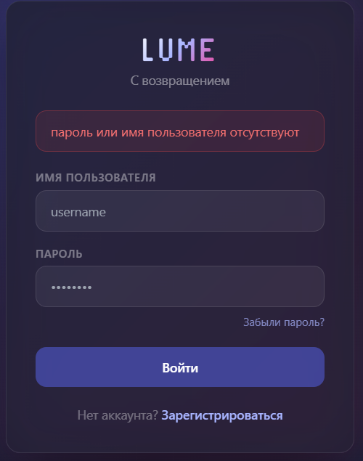
Рисунок 4.1 – Отсутствие имени пользователя и пароля при входе
Как показано на рисунке 4.2, при вводе имени пользователя, которое не зарегистрировано в системе, сервер возвращает ответ с кодом 400 и сообщение «Пользователь с таким именем не найден».

Такое визуальное подтверждение демонстрирует корректную работу фронтенд-части по интерпретации ошибок сервера, при которой валидационное сообщение выводится непосредственно в интерфейсе формы, мгновенно информируя пользователя о необходимости проверки введенных данных.
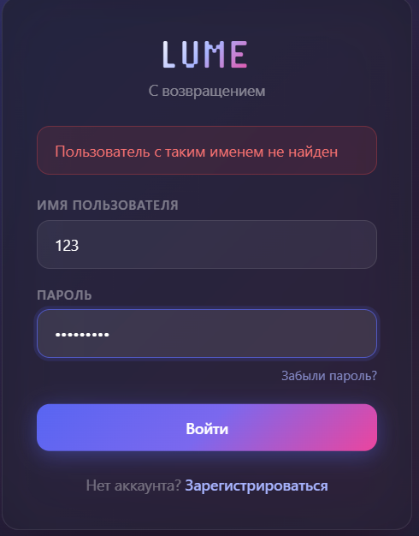
Рисунок 4.2 – Ввод несуществующего имени пользователя
При вводе корректного имени, но неверного пароля, сервер также возвращает код 400 с сообщением «Введен неверный пароль». Это продемонстрировано на рисунке 4.3.
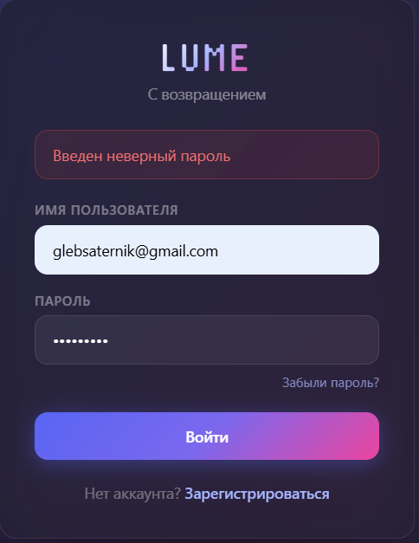
Рисунок 4.3 – Ввод неверного пароля
Такое единообразное поведение исключает возможность перебора зарегистрированных имен пользователей по различию ответов сервера.
Как показано на рисунке 4.4, если учетная запись заблокирована администратором, сервер возвращает ответ 403 и сообщение «Ваш аккаунт заблокирован. Доступ запрещен».
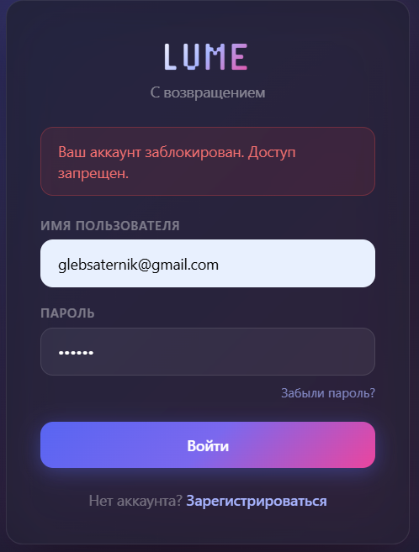
Рисунок 4.4 – Сообщение о блокировке аккаунта
Это полностью исключает вход заблокированных пользователей вне зависимости от корректности введенных данных. Следует отметить, что данная проверка осуществляется промежуточным обработчиком authMiddleware при каждом запросе путем чтения актуального значения флага is_banned из базы данных, что исключает любой обход блокировки с помощью ранее полученного токена. Результаты подробного негативного тестирования формы входа приведены в таблице 4.1.
Таблица 4.1 – Результаты негативного тестирования формы входа
№ | Сценарий | Входные данные | Ожидаемый результат | Статус
1 | 2 | 3 | 4 | 5
1 | Пустое поле пароля | username = «alice», password = «» | Кнопка «Войти» не активна | Пройден
2 | Пустое поле имени | username = «», password = «pass1» | Кнопка «Войти» не активна | Пройден
3 | Оба поля содержат только пробелы | username = « », password = « » | Форма не отправляется | Пройден
4 | Незарегистрированное имя | username = «ghost», password = «pass1» | 400, «Пользователь с таким именем не найден» | Пройден
5 | Верное имя, неверный пароль | username = «alice», password = «wrong» | 400, «Введен неверный пароль» | Пройден
Продолжение таблицы 4.1
1 | 2 | 3 | 4 | 5
6 | Заблокированный пользователь | username = «banned», password = «pass1» | 403, «Ваш аккаунт заблокирован» | Пройден
7 | Истекший access-токен | Authorization: Bearer <expired-token> | 401, «Токен истек» | Пройден
8 | Подпись токена изменена | Authorization: Bearer <tampered-token> | 401, «Пользователь не авторизован» | Пройден

Помимо проверки корректности обработки некорректных входных данных, проведенное тестирование подтверждает устойчивость системы к попыткам несанкционированного доступа через манипуляцию токенами сессий. Успешное прохождение всех сценариев гарантирует, что механизмы защиты на стороне сервера надежно фильтруют запросы и предоставляют пользователю информативную обратную связь, сохраняя при этом необходимый уровень конфиденциальности служебной информации. Таким образом, реализованная логика аутентификации соответствует современным требованиям безопасности и обеспечивает стабильную работу приложения в условиях эксплуатации.

4.2 Негативное тестирование формы регистрации
На экране регистрации присутствуют поля: имя пользователя, email, пароль и код подтверждения. Кнопка «Далее» не активна, пока все обязательные поля не заполнены, что показано на рисунке 4.5.
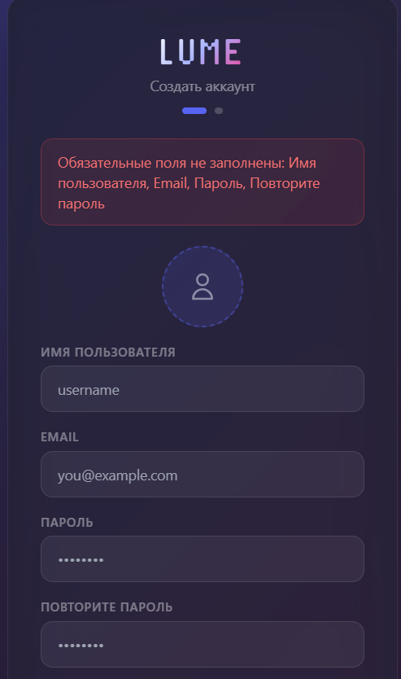
Рисунок 4.5 – Отсутсвие данных в обязательных полях
Поле email проходит стандартную проверку формата на стороне сервера с помощью библиотеки express-validator: строка должна содержать символ «@» и доменную часть. При нарушении этого правила сервер немедленно отклоняет запрос с кодом 400, что можно заметить на рисунке 4.6.
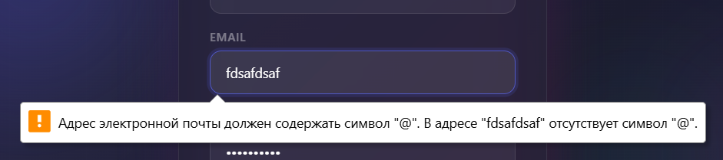
Рисунок 4.6 – Валидирование поля email
Как продемонстрировано на рисунке 4.7, для поля пароля установлены следующие строгие ограничения: длина от 8 до 64 символов, наличие хотя бы одной буквы и хотя бы одной цифры. При несоблюдении этих условий возвращается соответствующее сообщение об ошибке валидации.
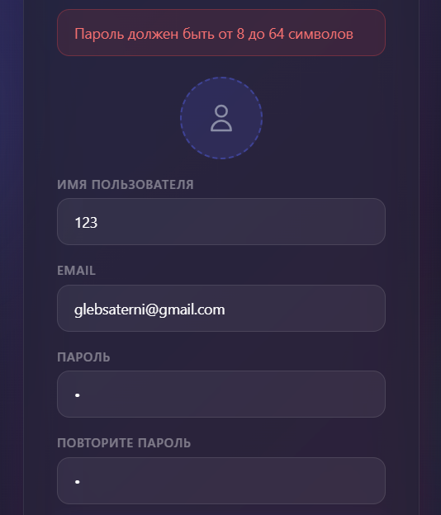
Рисунок 4.7 – Валидирование поля пароля
Для поля имени пользователя проверяется длина (от 2 до 32 символов). При нарушении ограничений сервер возвращает понятное описание ошибки.
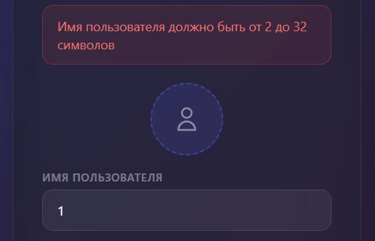
Рисунок 4.8 – Валидирование поля имени пользователя
Как можно заметить на рисунке 4.9, если указанный email или имя пользователя уже зарегистрированы в системе, сервер возвращает ответ 400 и соответствующее сообщение. Это исключает создание дублирующихся аккаунтов. Использование уникальных индексов в базе данных в сочетании с этой проверкой гарантирует чистоту пользовательских данных и предотвращает конфликты идентификации внутри системы.
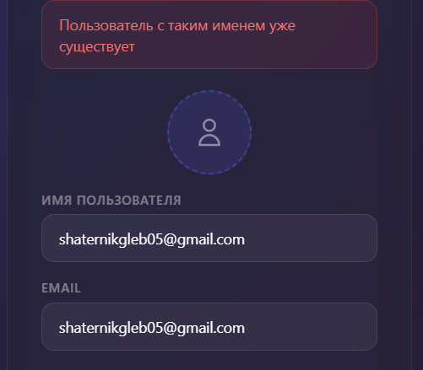
Рисунок 4.9 – Проверка на совпадение нового пользователя
Регистрация выполняется в два шага: на первом шаге данные временно сохраняются и на email отправляется код подтверждения; на втором – пользо-ватель вводит код. При вводе неверного кода подтверждения сервер отклоняет запрос с кодом 400 и сообщением «Неверный код подтверждения». Результат тестирования можно увидеть на рисунке 4.10.
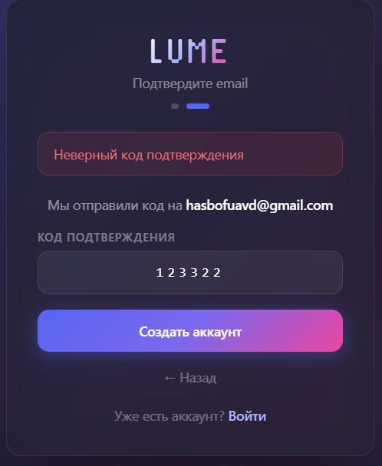
Рисунок 4.10 – Проверка кода подтверждения
Таким образом регистрация возможна только при наличии доступа к указанному email, что предотвращает создание фиктивных аккаунтов. Применение механизма OTP-верификации на данном этапе выступает эффективным фильтром против автоматизированных скриптов, гарантируя, что каждый новый профиль привязан к верифицируемому каналу связи.
Результаты подробного негативного тестирования формы регистрации приведены в таблице 4.2.
Таблица 4.2 – Результаты негативного тестирования формы регистрации
№ | Сценарий | Входные данные | Ожидаемый результат | Статус
1 | Имя пользователя короче 2 символов | username = «a» | 400, ошибка валидации | Пройден
2 | Пароль без цифр | password = «NoDigitsHere» | 400, «Пароль должен содержать цифру» | Пройден
3 | Пароль короче 8 символов | password = «P1» | 400, «Пароль от 8 до 64 символов» | Пройден
4 | Некорректный формат email | email = «not-an-email» | 400, «Неверный email» | Пройден
5 | Уже занятое имя пользователя | username = «existingUser» | 400, «Пользователь с таким именем уже существует» | Пройден
6 | Уже занятый email | email = «taken@example.com» | 400, «Email уже зарегистрирован» | Пройден
7 | Неверный код подтверждения | email = «x@y.com», code = «000000» | 400, «Неверный код подтверждения» | Пройден
8 | Отсутствует запись о регистрации | email = «ghost@y.com», code = «123456» | 400, «Нет запроса на регистрацию» | Пройден

Реализованный алгоритм временного хранения данных до момента ввода OTP-кода позволяет не только защитить систему от почтового спама, но и оптимизировать использование ресурсов базы данных.

4.3 Негативное тестирование форм создания чата и отправки
сообщения
Форма создания группового чата, продемонстрированная на рисунке 4.11, требует обязательного указания названия чата. Если поле названия остается пустым или содержит только пробелы, сервер возвращает код 400 с сообщением «Название комнаты не может быть пустым».
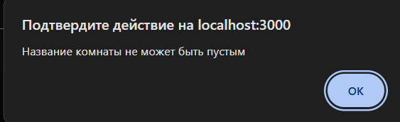
Рисунок 4.11 – Проверка названия комнаты на наличие названия
Этот механизм гарантирует, что каждый созданный ресурс в базе данных будет иметь корректный идентификатор.
Как показано на рисунке 4.12, если длина названия превышает 100 символов, возвращается ответ 400 с сообщением «Название комнаты не может быть длиннее 100 символов».
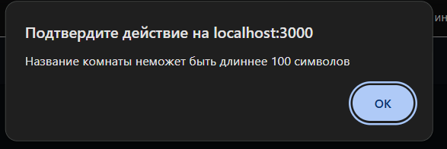
Рисунок 4.12 – Проверка названия комнаты на ограничения по длине
Поле ввода сообщения не позволяет отправить пустую строку: обработчик проверяет, содержит ли поле непробельные символы, и при несоблюдении этого условия возвращает код 400. Если соединение с сервером разорвано, в шапке приложения отображается баннер, продемонстрированный на рисунке 4.13, «Нет соединения - переподключение», а попытка отправки сообщения блокируется до восстановления соединения.

Рисунок 4.13 – Прерывание соединения при попытке отправить сообщение
При попытке загрузить файл, превышающий допустимый размер (5 МБ), Multer на стороне сервера возвращает ошибку 400, а клиентская часть выводит уведомление о превышении лимита, показанное на рисунке 4.14.
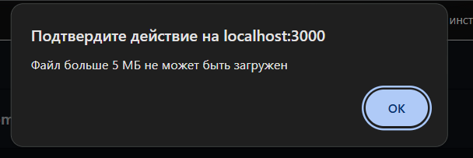
Рисунок 4.14 – Попытка загрузки файла большого размера
При попытке присоединиться к чату по несуществующему коду приглашения сервер возвращает ответ 404. Повторная попытка присоединиться к чату, в котором пользователь уже состоит, возвращает ответ 400. Результат ввода несуществующего кода представлен на рисунке 4.15.
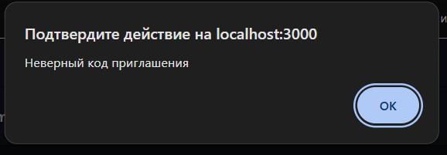
Рисунок 4.15 – Ввод несуществующего кода приглашения
При попытке пользователя, уже ранее являющегося участником чата, присоединиться к комнате, сервер возвращает код 409, что продемонстрировано на рисунке 4.16.
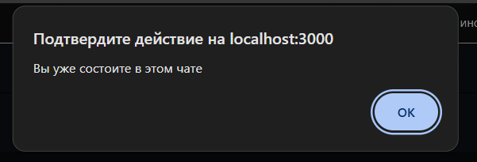
Рисунок 4.16 – Попытка присоединения пользователя, уже состоящим в чате
Результаты негативного тестирования форм создания чата и отправки сообщения приведены в таблице 4.3.
Таблица 4.3 – Создания чата и сообщений в рамках системы
№ | Сценарий | Входные данные | Ожидаемый результат | Статус
1 | 2 | 3 | 4 | 5
1 | Создание чата без названия | name = «» | 400, «Название не может быть пустым» | Пройден
2 | Название чата длиннее 100 символов | name = «x» × 101 | 400, «Название слишком длинное» | Пройден
3 | Отправка пустого сообщения | text = «» | 400, «Текст не может быть пустым» | Пройден
4 | Отправка сообщения из пробелов | text = « » | 400, «Текст не может быть пустым» | Пройден
5 | Неверный код приглашения | inviteCode = «invalid» | 404, «Неверный код приглашения» | Пройден
6 | Повторное вступление в чат | inviteCode = <действующий> | 400, «Вы уже состоите в этом чате» | Пройден
7 | Приглашение несуществующего участника | friendId = 99999 | 404, «Пользователь не найден» | Пройден
Продолжение таблицы 4.3
1 | 2 | 3 | 4 | 5
8 | Приглашение уже участника чата | friendId = <уже в чате> | 409, «Пользователь уже участник» | Пройден
9 | Файл больше 5 МБ | file.size > 5 × 1024 × 1024 | 400, «Ошибка загрузки файла» | Пройден
10 | Файл недопустимого формата | file.mimetype = «text/plain» | 400, «Допустимые форматы: JPEG,…» | Пройден

Такая строгая проверка входных параметров на уровне API и middleware Multer исключает засорение хранилища некорректными данными и гарантирует стабильную работу механизмов реального времени даже при попытках нарушения логики взаимодействия внутри групповых диалогов. Это позволяет поддерживать стабильно высокую производительность чатов, ограничивая нагрузку на серверную часть и сетевой канал только валидными и безопасными типами контента.

4.4 Негативное тестирование функций администрирования
При попытке обратиться к маршрутам /admin/* без токена или с токеном пользователя, не имеющего роли ADMIN, сервер возвращает ответ 403. Аналогично при обращении к маршрутам /moderator/* без роли MODERATOR или ADMIN возвращается ответ 403.
Промежуточный обработчик roleMiddleware проверяет роль пользователя при каждом запросе путем чтения актуального значения из базы данных, а не из токена. Это исключает использование устаревшего токена для получения повышенных привилегий после понижения роли.
При попытке заблокировать другого модератора или администратора сервер возвращает ответ 403 с сообщением «Нельзя забанить администратора или модератора», что показано на рисунке 4.17.
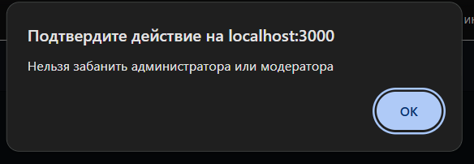
Рисунок 4.17 – Попытка заблокировать администратора
Это предотвращает злоупотребление правами модерации, сохраняя стабильность системы. Такое ограничение встроено в реализованную бизнес-логику сервера как критическая мера безопасности, исключающая возможность захвата контроля над платформой через компрометацию или иные неправомерные действия одного из модераторов.
Результаты негативного тестирования функций модерации и администрирования приведены в таблице 4.4.
Таблица 4.4 – Результаты тестирования модерации и администрирования
№ | Сценарий | Условие | Ожидаемый результат | Статус
1 | Доступ к /admin/users без токена | Authorization отсутствует | 401, «Пользователь не авторизован» | Пройден
2 | Доступ к /admin/users с ролью USER | role = «USER» | 403, «НЕТ ДОСТУПА» | Пройден
3 | Доступ к /admin/users с ролью MODERATOR | role = «MODERATOR» | 403, «НЕТ ДОСТУПА» | Пройден
4 | Доступ к /moderator/reports без токена | Authorization отсутствует | 401, «Пользователь не авторизован» | Пройден
5 | Доступ к /moderator/reports с ролью USER | role = «USER» | 403, «НЕТ ДОСТУПА» | Пройден
6 | Блокировка модератора модератором | targetRole = «MODERATOR» | 403, «Нельзя забанить модератора» | Пройден
7 | Блокировка администратора модератором | targetRole = «ADMIN» | 403, «Нельзя забанить администратора» | Пройден
8 | Бан без указания userId | тело запроса пустое | 400, «Не указан ID пользователя» | Пройден
9 | Бан несуществующего пользователя | userId = 99999 | 404, «Пользователь не найден» | Пройден
10 | Предупреждение без причины | userId = 5, reason = «» | 400, «Не указана причина» | Пройден
11 | Предупреждение несуществующего пользователя | userId = 99999 | 404, «Пользователь не найден» | Пройден
12 | Назначение роли без прав владельца чата | requesterId ≠ creatorId, role≠ADMIN | 403, «Нет прав назначать роли» | Пройден
13 | Удаление несуществующего сообщения (мод.) | messageId = 99999 | 404, «Сообщение не найдено» | Пройден
14 | Рассылка с пустым текстом (admin broadcast) | text = « » | 400, «Текст сообщения обязателен» | Пройден
15 | Устаревший токен после понижения роли | DB-роль = USER, токен = ADMIN | 403, roleMiddleware читает из БД | Пройден

Реализация строгой иерархии привилегий через динамическую проверку ролей в базе данных формирует отказоустойчивый периметр безопасности, исключающий возможность эскалации прав даже в случае компрометации клиентских токенов. разработка изолированных тест-кейсов для проверки ролевых ограничений позволяет гарантировать невозможность горизонтального и вертикального повышения привилегий злоумышленниками. Подобный подход к тестированию административных функций подтверждает, что система сохраняет стабильность и защищенность критических маршрутов управления, предотвращая любые попытки деструктивного воздействия на инфраструктуру модерации и пользовательские данные.

4.5 Функциональное тестирование
Функциональное тестирование направлено на проверку корректной работы функций приложения в стандартных и граничных сценариях. В таблице 4.5 приведены описания тестов, ожидаемые результаты и статус выполнения.
Таблица 4.5 – Описание функциональных тестов
№ | Сценарий | Условие | Ожидаемый результат | Статус
1 | 2 | 3 | 4 | 5
1 | Регистрация с корректными данными | Ввести username, email, пароль; получить код на email; подтвердить код | Пользователь создается; возвращаются access и refresh токены | Пройден
2 | Авторизация с корректными данными | Ввести username и пароль; нажать «Войти» | Пользователь авторизуется; открывается главная страница | Пройден
3 | Автоматическое обновление access-токена | Дождаться истечения токена; выполнить любой запрос | Новый access-токен получен прозрачно для пользователя | Пройден
4 | Создание личного чата | Выбрать друга из списка; нажать «Написать» | Чат появляется в списке у обоих пользователей | Пройден
5 | Создание группового чата | Указать название; нажать «Создать» | Группа создана; создатель добавлен как участник | Пройден
6 | Отправка текстового сообщения | Ввести текст и отправить в открытом чате | Сообщение мгновенно появляется у всех участников | Пройден
7 | Ответ на сообщение (reply) | Нажать кнопку над сообщением; ввести текст | Отправленное сообщение содержит цитату оригинала | Пройден
8 | Добавление реакции на сообщение | Выбрать эмодзи в пикере реакций | Реакция появляется у всех; счетчик обновляется | Пройден
9 | Удаление реакции | Нажать на свою реакцию повторно | Реакция исчезает; счетчик уменьшается | Пройден
10 | Удаление сообщения для себя | Выбрать «Удалить для меня» в контекстном меню | Сообщение скрыто только для текущего пользователя | Пройден
11 | Загрузка аватара | Выбрать файл изображения | Аватар обновляется в профиле | Пройден
12 | Отправка заявки в друзья | Открыть профиль пользователя; нажать «Добавить в друзья» | Заявка появляется у получателя в списке входящих запросов | Пройден
Продолжение таблицы 4.5
1 | 2 | 3 | 4 | 5
13 | Принятие заявки в друзья | Принять входящую заявку в разделе «Друзья» | Оба пользователя появляются в списке друзей | Пройден
14 | Приглашение участника в чат | Нажать «Пригласить»; выбрать пользователя | Новый участник получает доступ к чату | Пройден
15 | Вступление в чат по коду приглашения | Ввести действующий inviteCode в форме вступления | Пользователь добавлен в чат; чат появляется в его списке | Пройден
16 | Назначение роли участника в чате | Владелец выбирает роль из выпадающего списка участника | Роль обновляется; права пересчитываются | Пройден
17 | Исключение участника из чата | Модератор нажимает «Исключить» на участнике | Участник покидает чат; чат исчезает из его списка | Пройден
18 | Голосовой звонок P2P | Нажать «Позвонить» в личном чате | Устанавливается WebRTC соединение; слышен звук | Пройден
19 | Завершение звонка | Нажать кнопку завершения в CallOverlay | Соединение разрывается; оверлей скрывается | Пройден
20 | Выдача предупреждения модератором | Модератор открывает профиль и нажимает «Выдать предупреждение» | Предупреждение сохраняется в БД; формируется уведомление | Пройден
21 | Блокировка пользователя | Администратор нажимает «Заблокировать» в AdminPage | Пользователь не может войти; существующие сессии инвалидируются | Пройден
22 | Смена роли пользователя | Администратор выбирает MODERATOR или ADMIN в AdminPage | Роль обновляется; новые права применяются при следующем запросе | Пройден
23 | Просмотр списка жалоб | Модератор переходит в ModeratorPage | Все поданные жалобы отображаются с деталями | Пройден
24 | Подача жалобы на сообщение | Пользователь выбирает «Пожаловаться» в меню сообщения | Жалоба сохраняется; модератор видит ее в очереди | Пройден
25 | Отклонение жалобы | Модератор нажимает «Отклонить» в списке жалоб | Статус жалобы меняется на «dismissed» | Пройден
26 | Удаление сообщения модератором | Модератор нажимает «Удалить сообщение» в карточке жалобы | Сообщение удаляется для всех; жалоба помечается как resolved | Пройден
Продолжение таблицы 4.5
1 | 2 | 3 | 4 | 5
27 | Закрепление сообщения | Владелец/модератор нажимает «Закрепить» в меню сообщения | Сообщение появляется в списке закрепленных; уведомление в чате | Пройден
28 | Открепление сообщения | Владелец/модератор нажимает «Открепить» | Сообщение удаляется из списка закрепленных | Пройден
29 | Поиск сообщений в чате | Ввести запрос в поле поиска внутри чата | Отображаются только сообщения, содержащие поисковый запрос | Пройден
30 | Пересылка сообщения | Выбрать «Переслать»; выбрать целевой чат | Сообщение появляется в целевом чате с пометкой | Пройден
31 | Редактирование сообщения | Нажать «Редактировать»; изменить текст; сохранить | Текст обновляется у всех; | Пройден
32 | Создание опроса в чате | Ввести вопрос и варианты ответа; отправить | Опрос отображается в чате; участники могут голосовать | Пройден
33 | Голосование в опросе | Нажать на вариант ответа в опросе | Голос сохраняется; счетчик обновляется | Пройден
34 | Отложенное сообщение | Указать текст и время отправки; сохранить | Сообщение отправляется автоматически в заданное время | Пройден
35 | Просмотр медиа | Открыть вкладку «Медиа» | Отображаются все медиа из чата | Пройден
36 | Экспорт чата | Нажать «Экспортировать» | Скачивается JSON-файл с историей чата | Пройден
37 | Обновление профиля | Изменить имя; сохранить | Данные обновляются | Пройден
38 | Смена статуса присутствия | Выбрать статус | Статус обновляется и отображается в профиле | Пройден
39 | Получение статистики платформы | Администратор открывает страницу статистики | Отображаются актуальные счетчики | Пройден
40 | Массовая рассылка (admin broadcast) | Администратор вводит текст и нажимает «Отправить всем» | Сообщение доставляется всем пользователям через личный чат | Пройден
41 | Выход из системы | Нажать «Выйти» в профиле | Токены удаляются из localStorage; перенаправление на страницу входа | Пройден
Было проведено 41 функциональное тестирование, которые подтвердили корректную работу веб-приложения во всех ключевых сценариях. успешное прохождение тестов – от базовой авторизации до администрирования и p2p-звонков – доказывает стабильность системы, отказоустойчивость бизнес-логики и полное соответствие разработанного функционала всем исходным техническим требованиям.

4.6 Выводы по разделу
В ходе тестирования веб-приложения «Lume» были успешно проверены все ключевые функции: регистрация и авторизация с двухэтапным подтверждением по email, обмен сообщениями в реальном времени через Socket.io, система реакций и цитирования, управление чатами и участниками, голосовые звонки P2P через WebRTC, система друзей и инструменты модерации.
Проведенные 41 функциональное тестирование подтвердили корректную работу системы: ошибки при авторизации обрабатываются должным образом, сообщения доставляются мгновенно всем участникам чата, операции с ролями выполняются без сбоев, функционал голосовых звонков стабильно работает через WebRTC.
Негативное тестирование подтвердило надежность валидации входных данных как на стороне клиента, так и на стороне сервера: некорректные данные корректно отклоняются с информативными сообщениями об ошибках. Попытки несанкционированного доступа к ресурсам возвращают ответ 401 или 403 в зависимости от природы нарушения. Промежуточный обработчик roleMiddleware гарантирует, что роль всегда проверяется по актуальным данным из базы данных, а не по содержимому JWT-токена, что исключает привилегированный доступ через устаревший токен.
Особое внимание в процессе верификации было уделено стрессоустойчивости механизмов реального времени и сетевой связности. Тестирование Socket.io соединений в условиях имитации нестабильного интернет-канала показало, что система эффективно восстанавливает сессии без потери данных, сохраняя целостность переписки и актуальность статусов пользователей. При проверке P2P-звонков через WebRTC была подтверждена корректность прохождения сигнального трафика и успешное установление соединения за NAT-преградами, что критически важно для обеспечения доступности голосовой связи в различных сетевых конфигурациях пользователей.
Дополнительно был проведен аудит производительности серверной части при обработке высокочастотных запросов к базе данных. Проверки подтвердили, что архитектура приложения справляется с пиковыми нагрузками при массовой рассылке уведомлений и одновременном обновлении ролей модераторами, не вызывая деградации времени отклика. Оптимизированные SQL-запросы и эффективное использование кэширования позволяют минимизировать задержки, обеспечивая плавный пользовательский опыт даже в условиях интенсивного взаимодействия внутри крупных групповых чатов.
Результаты тестирования подтверждают готовность системы к эксплуатации. Все тесты пройдены успешно, что свидетельствует о правильной работе реализованных функций и корректной обработке ошибочных ситуаций.

5 Руководство пользователя
Утв.
Н. контр.
Пров.
Разраб.

Блинова Е.А.
Подрез А.А.
Шатерник Г.И.
Подрез А.А.
ФИО
Подпись
Дата
17
5 Руководство пользователя
Лист
1
ДП 05.00.ПЗ
Лит.
Листов
БГТУ 1-40 05 01, 2026

У
При запуске веб-приложения неавторизованный пользователь автоматически перенаправляется на страницу авторизации. Веб-приложение предназначено для обмена сообщениями между пользователями, ведения личных и групповых чатов, отправки мультимедийных вложений, управления профилем, а также администрирования и модерации пользовательского контента.
В системе предусмотрены следующие роли: гость, пользователь, модератор и администратор. Гость может зарегистрироваться или войти в систему. Пользователь получает доступ к чатам, списку друзей и настройкам профиля. Модератор может обрабатывать жалобы, выдавать предупреждения и блокировать нарушителей. Администратор дополнительно управляет пользователями, чатами, системной рассылкой, статистикой и журналами событий.
Главная рабочая область приложения после входа состоит из боковой панели со списком чатов, друзей, входящих заявок и поиска пользователей, а также области переписки. Для наглядного представления интерфейса главная страница веб-приложения показана на рисунке 5.1.
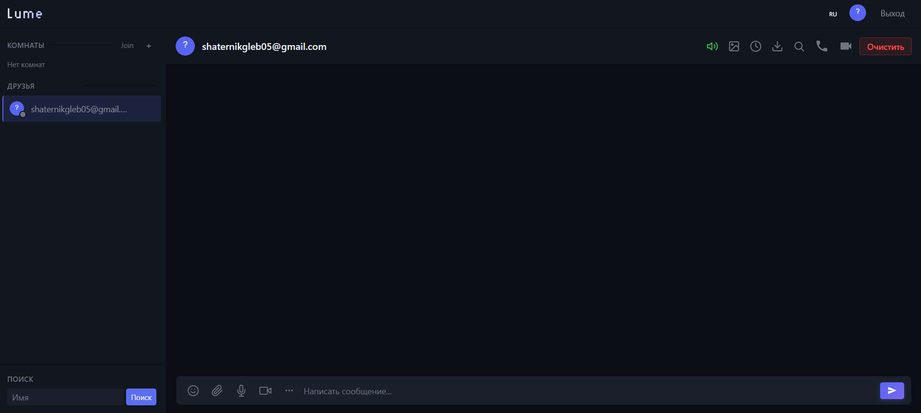
Рисунок 5.1 – Главная страница веб-приложения
Как видно на рисунке 5.1, интерфейс спроектирован с учетом современных стандартов пользовательского опыта (UX) и визуально разделен на две основные функциональные зоны. В левой части экрана располагается навигационная панель, обеспечивающая быстрый доступ к списку активных диалогов, вкладкам управления контактами и строке глобального поиска.

5.1 Регистрация
Если гость хочет получить доступ к функционалу веб-приложения, ему необходимо пройти процедуру регистрации. Для этого следует перейти на страницу регистрации, нажав на специальную кнопку или ссылку «Регистрация» на странице авторизации.
На первом шаге регистрации пользователю необходимо заполнить форму создания учетной записи. Форма содержит поля для ввода имени пользователя, адреса электронной почты, пароля и подтверждения пароля. Дополнительно пользователь может загрузить изображение аватара, которое будет отображаться в профиле и в чатах.
После заполнения формы пользователь нажимает кнопку перехода к следующему шагу. Если данные введены корректно, система отправляет код подтверждения на указанный адрес электронной почты. Форма регистрации представлена на рисунке 5.2.
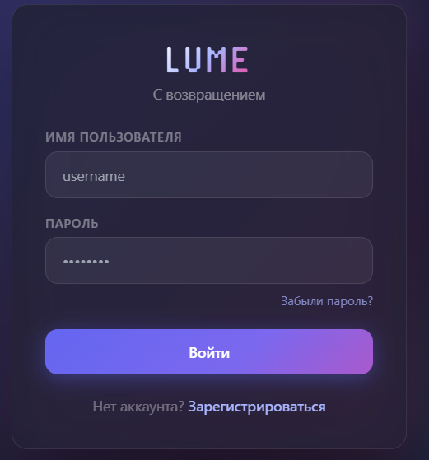
Рисунок 5.2 – Форма регистрации пользователя
Как продемонстрировано на рисунке 5.2, интерфейс формы имеет лаконичный дизайн с четко обозначенными полями ввода. Для повышения удобства и предотвращения ошибок на этапе ввода на стороне клиента реализована предварительная валидация: система проверяет соответствие email-адреса требуемому формату, оценивает сложность пароля и контролирует совпадение данных в полях пароля и его подтверждения. Зона для загрузки аватара позволяет визуально оценить выбранное изображение перед отправкой на сервер. После успешной обработки первичных данных интерфейс плавно переключается на окно ввода верификационного кода.

5.2 Подтверждение электронной почты
После отправки регистрационных данных пользователь переходит ко второму шагу регистрации. На данном этапе необходимо ввести выданный одноразовый код подтверждения, полученный на электронную почту. Код вводится в специальное поле формы.
После ввода одноразового кода пользователь нажимает кнопку создания аккаунта. Если код указан верно, учетная запись активируется, и пользователь автоматически авторизуется в системе. Если код введен неверно или срок его действия истек, система выводит сообщение об ошибке, после чего пользователь может повторить ввод. Форма подтверждения электронной почты представлена на рисунке 5.3.
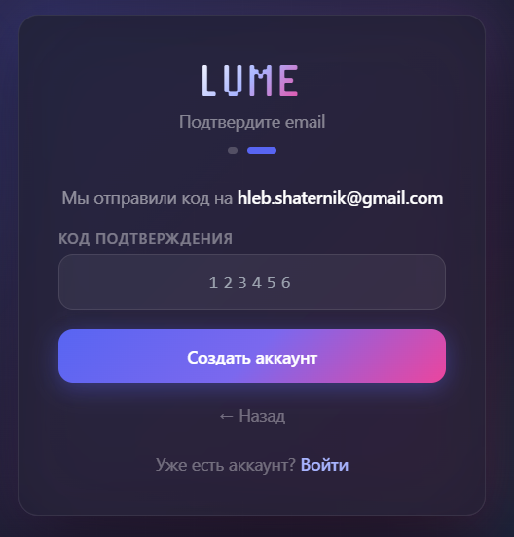
Рисунок 5.3 – Подтверждение электронной почты
Как показано на рисунке 5.3, интерфейс страницы авторизации выполнен в интуитивно понятном и минималистичном стиле, фокусирующем внимание на основных элементах ввода.

5.3 Авторизация
Для входа в веб-приложение пользователь должен открыть страницу авторизации и заполнить поля имени пользователя и пароля. После ввода данных необходимо нажать кнопку входа.
Если учетные данные введены корректно, система выполняет авторизацию и перенаправляет пользователя на главную страницу приложения. При ошибке ввода логина или пароля на форме отображается сообщение об ошибке. Форма авторизации представлена на рисунке 5.4.
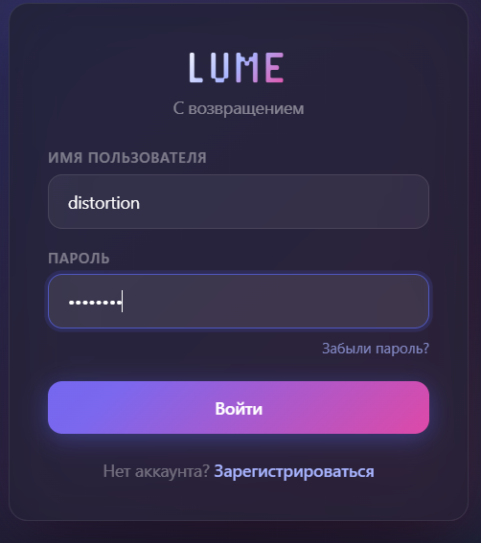
Рисунок 5.4 – Форма авторизации пользователя
Как показано на рисунке 5.4, интерфейс страницы авторизации выполнен в интуитивно понятном и минималистичном стиле, фокусирующем внимание на основных элементах ввода.

5.4 Восстановление пароля
Если пользователь забыл пароль, он может воспользоваться функцией восстановления доступа. Для этого на странице авторизации необходимо нажать ссылку «Забыли пароль?». После этого открывается модальное окно восстановления пароля.
В окне восстановления пользователь вводит адрес электронной почты, связанный с учетной записью. Система отправляет дальнейшие инструкции или код восстановления, после чего пользователь может задать новый пароль. Интерфейс восстановления пароля представлен на рисунке 5.5.
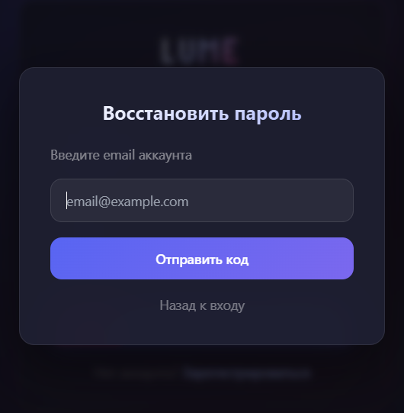
Рисунок 5.5 – Окно восстановления пароля
Как показано на рисунке 5.5, интерфейс восстановления доступа реализован в виде компактного модального окна, что позволяет избежать лишних перенаправлений и сохранить текущий контекст взаимодействия с приложением. Основным элементом формы является поле ввода электронной почты с настроенной клиентской валидацией формата. С точки зрения безопасности системы, процесс сброса пароля строго регламентирован. При отправке валидного запроса сервер генерирует стойкий, одноразовый токен с ограниченным сроком действия. Этот механизм гарантирует, что задать новый пароль сможет только истинный владелец привязанного почтового ящика.

5.5 Выбор чата
После успешной авторизации пользователь попадает на главную страницу. В левой части интерфейса отображаются групповые чаты, личные диалоги с друзьями, входящие заявки в друзья и блок поиска пользователей. В центральной части отображается область переписки.
Для открытия чата пользователь должен выбрать нужный личный или необходимый групповой чат в боковой панели. После выбора чат открывается в основной области, где пользователь может просматривать историю сообщений и отправлять новые сообщения. Описанная страница выбора чата представлена на рисунке 5.6.

Рисунок 5.6 – Выбор чата на главной странице
Как видно на рисунке 5.6, активный чат визуально четко акцентируется в навигационной панели, что помогает пользователю легко отслеживать текущий контекст общения.

5.6 Поиск пользователей и отправка заявки в друзья
Пользователь может найти другого участника системы с помощью блока поиска, расположенного в боковой панели. Для этого необходимо ввести имя пользователя в поле поиска и нажать кнопку поиска.
После выполнения поиска система отображает список найденных пользователей. Пользователь может открыть профиль найденного участника или отправить ему заявку в друзья, нажав соответствующую кнопку. После успешной отправки заявки система выводит уведомление. Поиск пользователей представлен на рисунке 5.7.
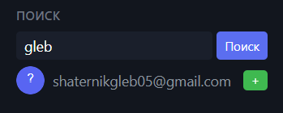
Рисунок 5.7 – Поиск пользователей и отправка заявки в друзья
Как показано на рисунке 5.7, результаты поиска эргономично интегрированы в навигационную панель, предоставляя пользователю краткую информацию о найденных профилях, включая аватары и имена. Процесс поиска реализован асинхронно, что позволяет отображать список совпадений без прерывания текущего сеанса работы и перезагрузки страницы.

5.7 Обработка входящих заявок в друзья
Входящие заявки в друзья отображаются в отдельном блоке боковой панели. Пользователь может просмотреть список пользователей, которые отправили запрос на добавление в друзья.
Для принятия заявки необходимо нажать кнопку подтверждения рядом с именем пользователя. После принятия заявки пользователь добавляется в список друзей, и с ним становится доступен личный чат. При необходимости пользователь может отклонить заявку или не выполнять действие. Блок входящих заявок представлен на рисунке 5.8.
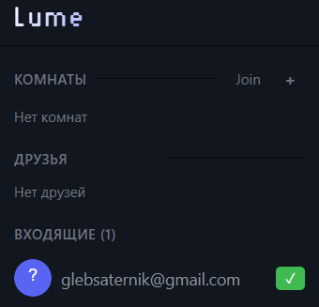
Рисунок 5.8 – Входящие заявки в друзья
Как показано на рисунке 5.8, входящие запросы представлены в виде наглядного вертикального списка, где каждый элемент снабжен аватаром отправителя и функциональными кнопками управления.

5.8 Личный чат
После добавления пользователя в друзья становится доступен личный чат. Для открытия переписки необходимо выбрать друга в списке личных диалогов. В области чата отображается история сообщений, время отправки и состояние прочтения сообщений.
Пользователь может отправлять текстовые сообщения, отвечать на сообщения собеседника, редактировать собственные сообщения, удалять их, пересылать в другие чаты, добавлять реакции и отправлять жалобы на сообщения других пользователей. Как видно на рисунке 5.9, интерфейс личного чата спроектирован с упором на эргономику, визуально разделяя входящие и исходящие сообщения с помощью контрастных диалоговых блоков. Все действия с перепиской, включая добавление эмодзи-реакций, изменение или удаление текста, мгновенно синхронизируются между экранами обоих собеседников за счет использования протокола WebSocket.
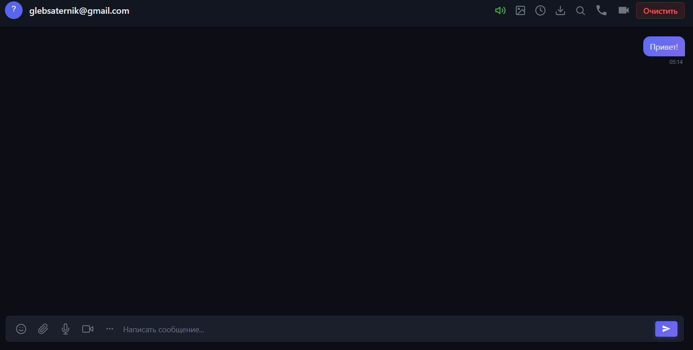
Рисунок 5.9 – Личный чат
Дополнительно в нижней части окна расположена многофункциональная панель ввода, которая поддерживает прикрепление медиафайлов и обеспечивает автоматическую прокрутку области просмотра к новым сообщениям.

5.9 Создание группового чата
Пользователь может создать групповой чат. Для этого в блоке групповых чатов необходимо нажать кнопку создания комнаты. После нажатия система предлагает ввести название нового чата.
После подтверждения названия групповой чат создается и автоматически открывается в основной области. Создатель чата получает права управления участниками и может приглашать других пользователей. Интерфейс создания группового чата представлен на рисунке 5.10.
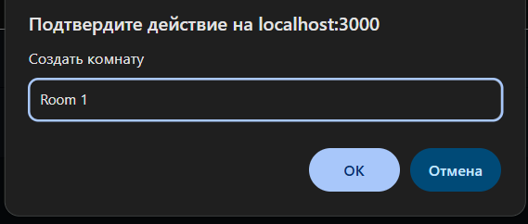
Рисунок 5.10 – Создание группового чата
Как продемонстрировано на рисунке 5.10, процесс создания групповой беседы инициируется через специальное интуитивно понятное диалоговое окно, требующее от пользователя минимальных действий – только ввода желаемого названия комнаты.

5.10 Вступление в групповой чат по коду приглашения
Пользователь может присоединиться к уже существующему групповому чату по коду приглашения. Для этого необходимо нажать кнопку Join в блоке групповых чатов и ввести полученный код.
Если код действителен, система добавляет пользователя в групповой чат и отображает его в списке доступных комнат. Если код неверен, пользователь получает сообщение об ошибке. Вступление в чат по специальному коду представлено на рисунке 5.11.
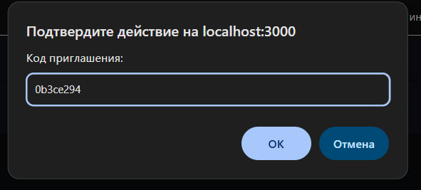
Рисунок 5.11 – Вступление в групповой чат по коду приглашения
Как показано на рисунке 5.11, интерфейс присоединения к беседе реализован в виде лаконичного диалогового окна.

5.11 Управление участниками группового чата
В групповом чате пользователь с соответствующими правами может открыть список участников. В данном окне отображаются все участники комнаты и их роли в рамках чата. Создатель группового чата или администратор может назначать участникам роли модератора, доверенного участника или любого другого обычного участника.
Пользователь с правами управления может исключать участников из группового чата. Окно управления участниками представлено на рисунке 5.12.
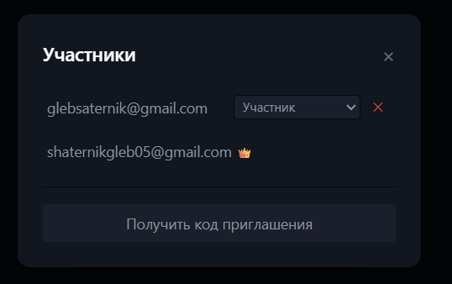
Рисунок 5.12 – Управление участниками группового чата
Как продемонстрировано на рисунке 5.12, интерфейс управления участниками реализован в виде структурированной панели, где каждый пользователь сопровождается аватаром, визуальным индикатором его текущей роли и контекстным меню с доступными административными действиями.

5.12 Отправка текстового сообщения
Для отправки текстового сообщения необходимо открыть нужный чат, ввести текст в поле ввода в нижней части окна и нажать кнопку отправки. Также сообщение можно отправить клавишей Enter.
Во время набора текста остальные участники чата видят индикатор активности. После отправки сообщение появляется в истории переписки. Если сообщение было отправлено пользователем, оно отображается справа, сообщения других участников отображаются слева. Отправка текстового сообщения представлена на рисунке 5.13.
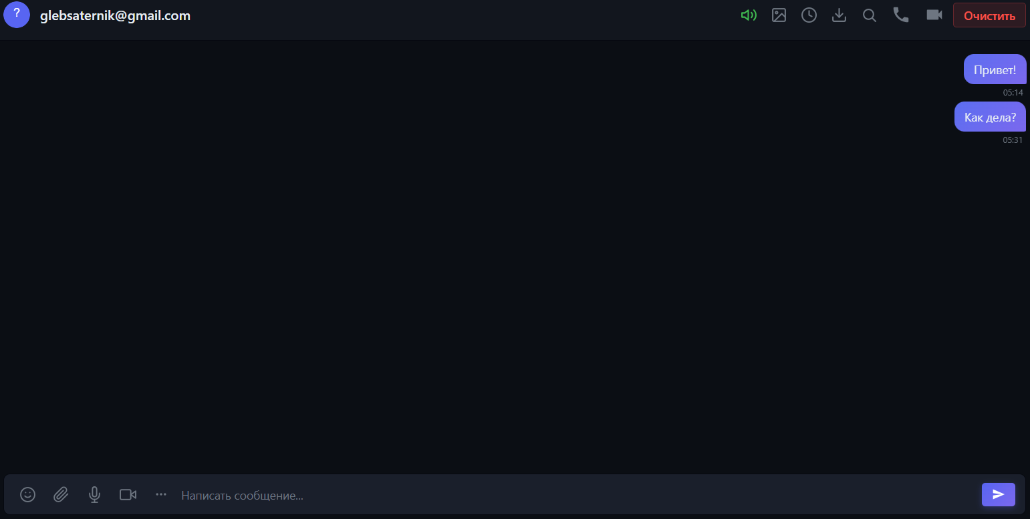
Рисунок 5.13 – Отправка текстового сообщения
Как показано на рисунке 5.13, интерфейс обмена сообщениями обеспечивает четкое визуальное структурирование диалога с помощью стилизованных блоков, каждый из которых снабжен точной меткой времени и графическим индикатором статуса доставки.

5.13 Отправка файлов, изображений, эмодзи и стикеров
Пользователь может прикреплять к сообщениям различные файлы и изображения. Для этого необходимо нажать кнопку прикрепления файла рядом с полем ввода или перетащить файл в область чата. После загрузки файл отображается в переписке в виде карточки, изображения, видео или иного другого доступного элемента.
Для отправки эмодзи или стикера необходимо открыть панель медиаэлементов и выбрать необходимую соответствующую вкладку. Выбранный эмодзи добавляется в текст сообщения, а стикер отправляется как отдельное сообщение. Как показано на рисунке 5.14, интерфейс работы с мультимедийными вложениями обеспечивает удобный предварительный просмотр выбранных файлов перед их окончательной отправкой, что минимизирует риск загрузки ошибочных данных. интегрированный модуль предварительного просмотра поддерживает динамическое отображение графических изображений, видеофрагментов и документов популярных форматов.
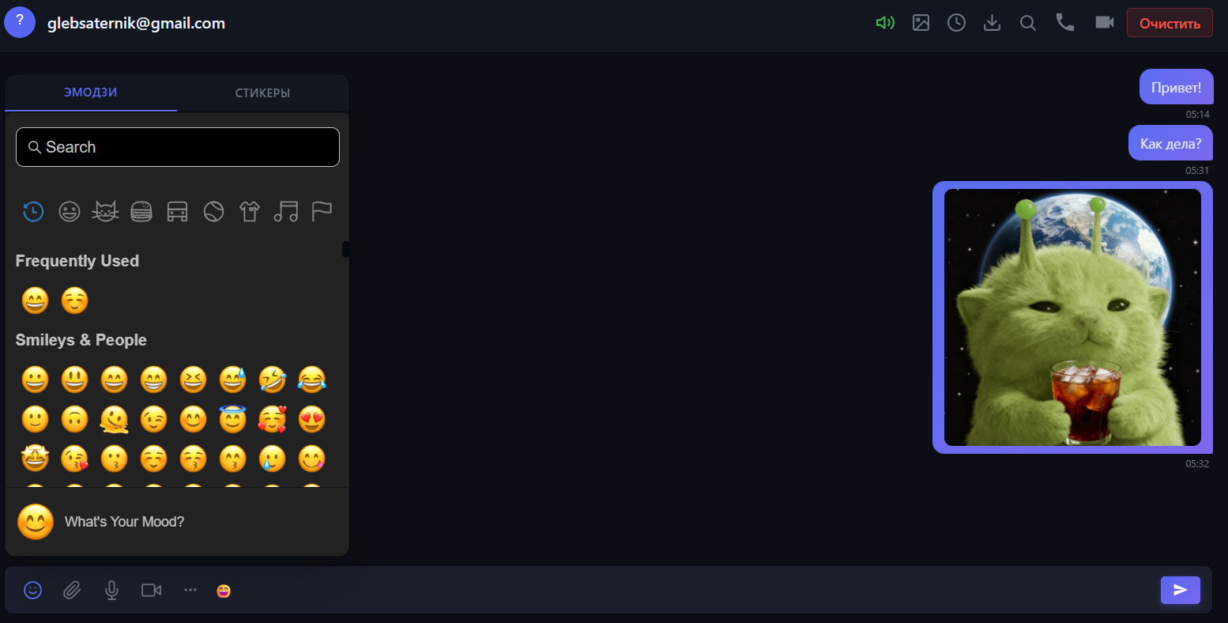
Рисунок 5.14 – Отправка файлов, эмодзи и стикеров
С технической точки зрения процесс передачи файлов включает асинхронную загрузку медиаданных на сервер, после чего они маршрутизируются и сохраняются в S3-совместимом объектном хранилище MinIO.

5.14 Отправка голосовых и видеосообщений
Пользователь может отправлять голосовые сообщения. Для этого необходимо нажать кнопку записи голосового сообщения, записать аудио и отправить его в чат. Получатель сможет прослушать голосовое сообщение с помощью встроенного аудиоплеера.
Также в приложении доступна отправка видеозаметок. Для этого пользователь нажимает кнопку записи видеосообщения, записывает короткий видеоролик и отправляет его в чат. Видеозаметка отображается в переписке в виде круглого видеоплеера. Отправка голосовых и видеосообщений представлена на рисунке 5.15.
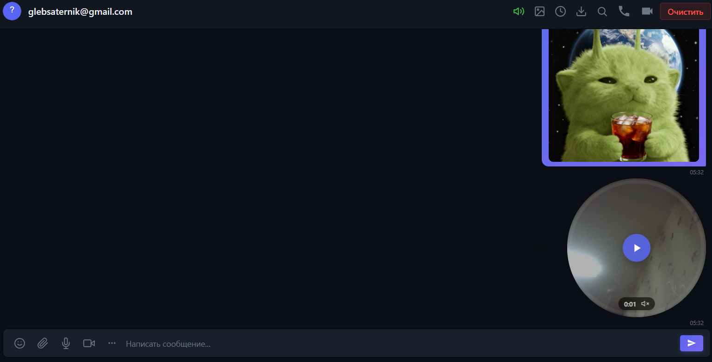
Рисунок 5.15 – Отправка голосового и видеосообщения
Как показано на рисунке 5.15, интерфейс записи медиасообщений предоставляет пользователю удобный контроль над процессом захвата контента, включая визуализацию таймера длительности.

5.15 Действия с сообщениями
Для каждого сообщения доступны дополнительные действия. Пользователь может ответить на выбранное сообщение, переслать его в другой чат, добавить реакцию, пожаловаться на сообщение другого пользователя или удалить собственное сообщение.
В групповых чатах создатель чата, модератор или администратор может закреплять важные сообщения. Закрепленные сообщения доступны участникам чата отдельно от общей истории переписки. Панель действий с сообщением представлена на рисунке 5.16.

Рисунок 5.16 – Действия с сообщениями
Как показано на рисунке 5.16, панель действий вызывается через контекстное меню или при наведении на сообщение.

5.16 Создание опросов, отложенных и временных сообщений
В поле ввода сообщений доступно меню дополнительных действий. С его помощью пользователь может создать опрос, запланировать отправку сообщения или включить таймер временного сообщения.
Для создания опроса необходимо ввести вопрос и не менее двух вариантов ответа. После сохранения опрос отправляется в чат, и участники могут выбрать один из вариантов. Для отложенного сообщения пользователь задает дату и время отправки. Для временного сообщения выбирается срок жизни, после истечения которого сообщение удаляется или перестает отображаться. Меню дополнительных действий представлено на рисунке 5.17.
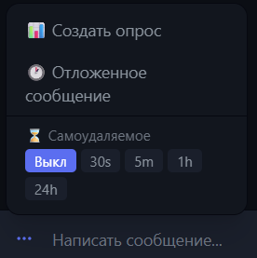
Рисунок 5.17 – Создание опроса и дополнительных типов сообщений
Как продемонстрировано на рисунке 5.17, отдельное меню дополнительных действий эргономично интегрировано в область ввода, предоставляя пользователю доступ к расширенному функционалу без визуальной перегрузки основного интерфейса.

5.17 Просмотр и редактирование профиля
Пользователь может открыть свой собственный профиль через специальное навигационное меню. В профиле отображаются аватар, имя пользователя, роль, страна, описание, ссылка на социальный профиль, список друзей и другие персональные данные.
Для редактирования профиля необходимо перейти на вкладку настроек. На данной вкладке пользователь может изменить описание, страну, фон профиля, стиль имени пользователя, бейдж, цвет сообщения, ссылку на социальный профиль и акцентный цвет интерфейса профиля. Профиль пользователя представлен на рисунке 5.18.
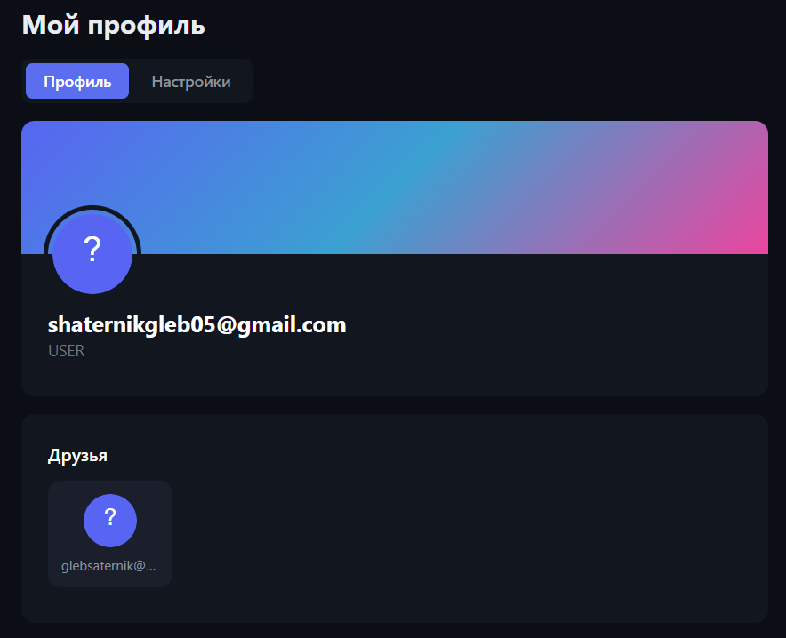
Рисунок 5.18 – Профиль пользователя
Как показано на рисунке 5.18, интерфейс профиля спроектирован с акцентом на максимальную персонализацию и удобство управления личными данными, визуально разделяя информационный блок и панель конфигурации.

5.18 Настройка темы и внешнего вида
В настройках профиля каждый пользователь может изменить тему приложения. Доступны несколько вариантов оформления интерфейса, включая темную, серую и светлую темы. После выбора нужной темы внешний вид приложения обновляется.
Пользователь также может настроить фон профиля. Фон может быть задан в виде градиента, сплошного цвета или загруженного изображения. При загрузке изображения система предоставляет инструмент кадрирования, позволяющий подготовить изображение для отображения в шапке профиля. Как продемонстрировано на рисунке 5.19, интерфейс настроек предоставляет пользователю возможность интерактивного предпросмотра: переключение между доступными темами оформления происходит мгновенно, без необходимости перезагрузки страницы.
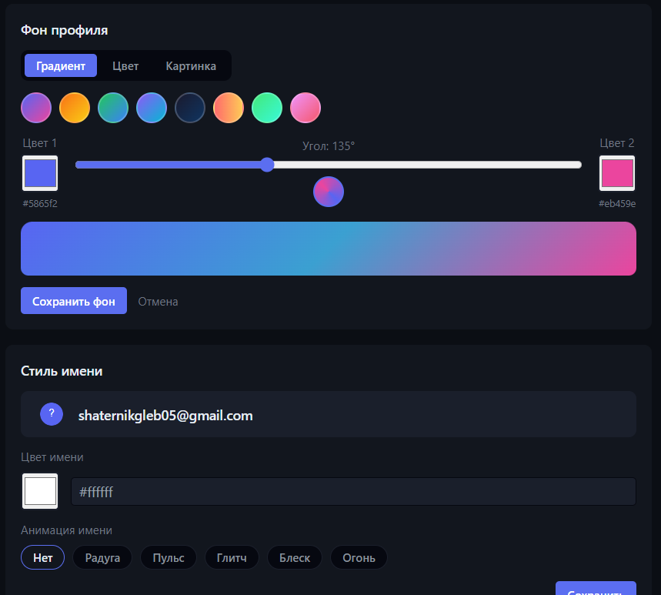
Рисунок 5.19 – Настройка темы и внешнего вида профиля
Встроенный инструмент кадрирования обладает удобными средствами управления масштабом и позиционированием, гарантируя точное соответствие загружаемого изображения заданным пропорциям.

5.19 Смена пароля
Для изменения пароля пользователь должен открыть настройки профиля и перейти к форме смены пароля. В форме необходимо указать текущий пароль, новый пароль и подтверждение нового пароля.
После заполнения формы пользователь нажимает кнопку сохранения. Если текущий пароль введен верно, а новый пароль соответствует требованиям, система обновляет данные учетной записи. Форма смены пароля представлена на рисунке 5.20.
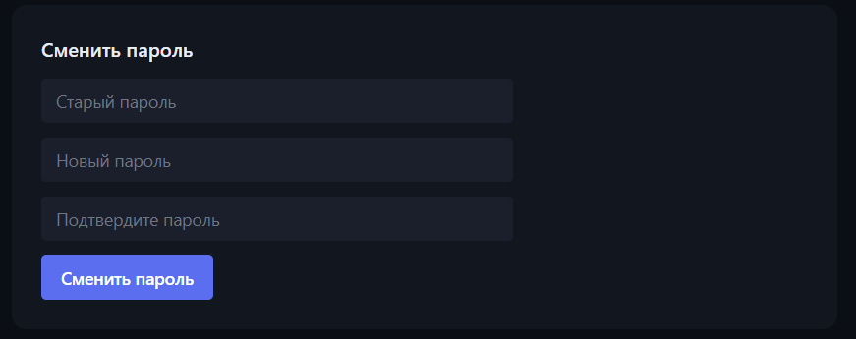
Рисунок 5.20 – Смена пароля пользователя
Как показано на рисунке 5.20, интерфейс формы изменения пароля спроектирован с учетом высоких требований безопасности и включает проработанную клиентскую валидацию.

5.20 Работа модератора с пользователями
Пользователь с ролью модератора или администратора имеет доступ к специальной панели модератора.
Для выдачи предупреждения необходимо выбрать нужного пользователя, нажать на специальную кнопку warn, указать причину предупреждения и подтвердить отправку. Для блокировки пользователя необходимо нажать кнопку ban и подтвердить действие. Панель работы модератора с пользователями представлена на рисунке 5.21.
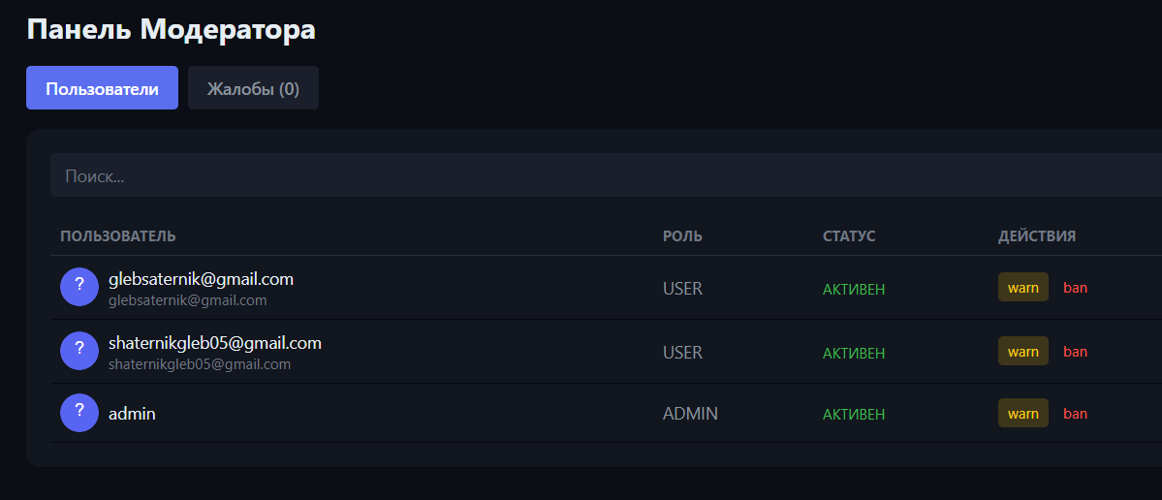
Рисунок 5.21 – Панель модератора: пользователи
Как показано на рисунке 5.21, интерфейс панели управления пользователями реализован в виде структурированной таблицы, предоставляющей наглядную информацию об учетных записях и их текущих статусах.

5.21 Обработка жалоб
Жалобы на сообщения поступают в раздел жалоб панели модератора. В списке жалоб отображается дата создания, отправитель жалобы, пользователь, на которого подана жалоба, текст сообщения и причина обращения.
Модератор может удалить сообщение, выдать предупреждение нарушителю, заблокировать пользователя или отклонить жалобу. После выполнения действия жалоба удаляется из списка активных обращений. Раздел обработки жалоб представлен на рисунке 5.22.
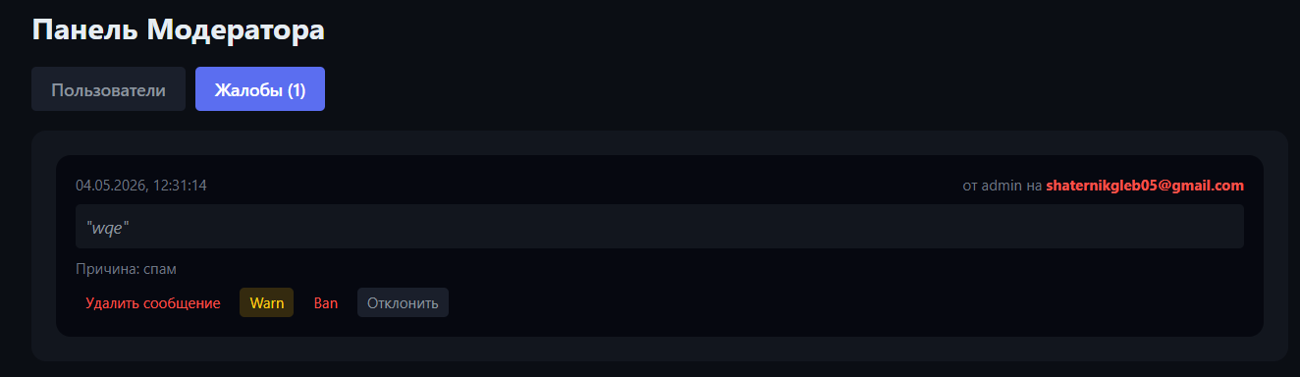
Рисунок 5.22 – Панель модератора: обработка жалоб
Как показано на рисунке 5.22, интерфейс раздела организован таким образом, чтобы предоставить модератору исчерпывающий контекст инцидента без необходимости перехода на сторонние страницы.

5.22 Управление пользователями администратором
Администратор имеет доступ к административной панели. В разделе «Пользователи» отображается таблица учетных записей с идентификатором, именем пользователя, электронной почтой и ролью.
Администратор может выполнить поиск пользователя, открыть форму редактирования, изменить имя, email или роль пользователя, а также удалить учетную запись. При изменении роли необходимо указать одно из допустимых значений: USER, MODERATOR или ADMIN. Управление пользователями представлено на рисунке 5.23.
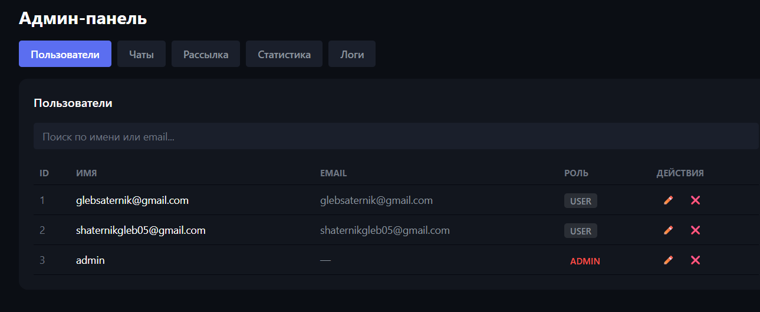
Рисунок 5.23 – Административная панель: управление пользователями
Как продемонстрировано на рисунке 5.23, интерфейс административной панели предоставляет мощный инструмент в виде сводной таблицы, поддерживающей различные функции поиска для эффективной навигации по всей базе пользователей системы.

5.23 Управление чатами администратором
В разделе «Чаты» администратор может просматривать список личных и групповых чатов. Для каждого чата отображается его идентификатор, тип и количество участников.
При выборе чата администратор может просмотреть список сообщений, отправленных в нем. При необходимости администратор может удалить чат из системы. Управление чатами представлено на рисунке 5.24.
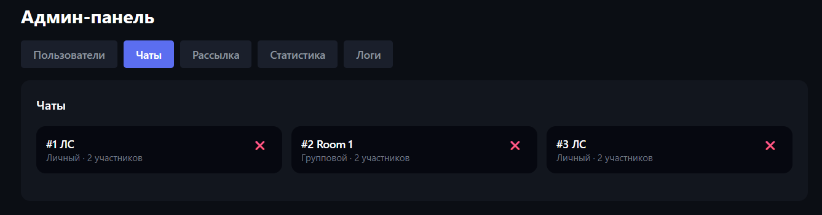
Рисунок 5.24 – Административная панель: управление чатами
Как показано на рисунке 5.24, интерфейс управления чатами предоставляет администратору удобный инструмент для глубокого аудита и контроля коммуникационных потоков внутри системы.

5.24 Системная рассылка
Администратор может выполнить системную рассылку для всех пользователей приложения. Для этого необходимо открыть вкладку «Рассылка», ввести текст сообщения и нажать кнопку отправки.
После успешной отправки сообщение доставляется пользователям от имени системного аккаунта LumeOfficial. Если при отправке произошла ошибка, на странице отображается соответствующее уведомление. Интерфейс системной рассылки представлен на рисунке 5.25.
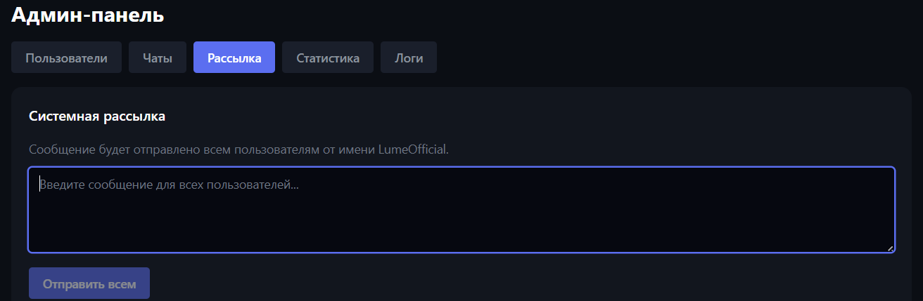
Рисунок 5.25 – Системная рассылка
Как показано на рисунке 5.25, интерфейс рассылки выполнен в формате упрощенного текстового редактора, позволяющего администратору сфокусироваться на содержании важного объявления.

5.25 Просмотр статистики и журналов
В административной панели доступны разделы статистики и журналов. В разделе статистики администратор может ознакомиться с общими показателями работы системы, включая данные о пользователях, чатах и активности.
В разделе журналов отображаются события, связанные с работой приложения и действиями пользователей. Просмотр журналов помогает администратору контролировать состояние системы и анализировать проблемные ситуации. Раздел статистики и журналов представлен на рисунке 5.26.
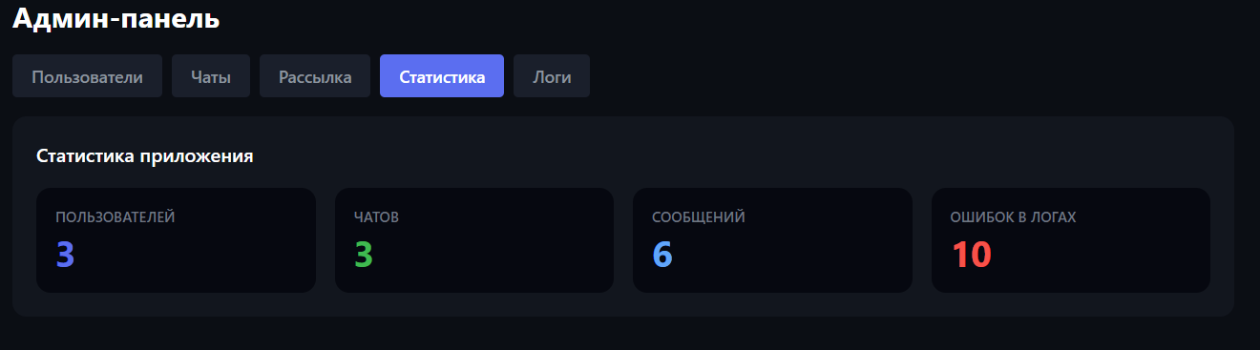
Рисунок 5.26 – Просмотр статистики и журналов
Как продемонстрировано на рисунке 5.26, интерфейс мониторинга представляет структурированную таблицу системных событий.

5.26 Выводы по разделу
В данном разделе было разработано руководство пользователя для веб-приложения «Lume», предназначенного для организации коммуникации между пользователями с помощью личных и групповых чатов. В руководстве были рассмотрены основные действия, которые выполняются в системе различными категориями пользователей: гостем, зарегистрированным пользователем, модератором и администратором. Такое разделение позволило последовательно описать функциональные возможности приложения в соответствии с правами доступа каждой роли.
Для гостя были рассмотрены сценарии регистрации, подтверждения электронной почты, авторизации и восстановления пароля. Для зарегистрированного пользователя описаны основные операции, связанные с ежедневной работой в приложении: поиск пользователей, отправка и принятие заявок в друзья, открытие личных диалогов, создание групповых чатов, вступление в чат по коду приглашения, управление участниками группового чата, отправка текстовых сообщений, файлов, изображений, эмодзи, стикеров, голосовых сообщений и видеосообщений. Также были описаны дополнительные возможности работы с сообщениями, включая редактирование, удаление, пересылку, ответы, реакции, закрепление сообщений, создание опросов, настройку отложенных и временных сообщений.
Отдельное внимание в разделе было уделено работе с профилем пользователя. Были рассмотрены возможности просмотра и редактирования личной информации, изменения аватара, описания, страны, внешнего вида профиля, темы интерфейса, цвета имени пользователя, фона профиля и пароля. Наличие таких настроек делает приложение более удобным для персонального использования и позволяет пользователю адаптировать интерфейс под предпочтения.
Кроме пользовательских функций, в разделе были описаны возможности модератора и администратора. Для модератора рассмотрены сценарии поиска пользователей, выдачи предупреждений, блокировки и разблокировки учетных записей, а также обработки жалоб на сообщения. Для администратора описаны функции управления пользователями, изменения ролей, удаления учетных записей, просмотра и удаления чатов, выполнения системной рассылки, анализа статистики и просмотра журналов событий. Эти функции необходимы для контроля работы приложения, поддержания порядка в чатах и обеспечения стабильного функционирования системы.

6 Технико-экономическое обоснование проекта
Утв.
Н. контр.
Пров.
Разраб.

Блинова Е.А.
Подрез А.А.
Шатерник Г.И.
Подрез А.А.
ФИО
Подпись
Дата
10
6 Технико-экономическое
обоснование проекта
Лист
1
ДП 06.00.ПЗ
Лит.
Листов
БГТУ 1-40 05 01, 2026

У
Разработка программного средства требует трудовых, материальных и финансовых ресурсов, поэтому решение о создании проекта должно быть подтверждено не только техническими, но и экономическими расчетами. Экономическое обоснование позволяет определить затраты на разработку, оценить конкурентосптособность продукта, рассчитать цену программного средства и оценить экономическую целесообразность его реализации.
В данном разделе выполнен расчет для веб-приложения для видеозвонков. При подготовке раздела использована методика экономического обоснования программного средства:
– определяются исходные данные;
– трудоемкость работ;
– затраты по основным статьям;
– полная себестоимость;
– расчетная цена разработчика;
– экономическая эффективность продажи программного средства с передачей прав заказчику;
– экономическая эффективность реализации программного средства.

6.1 Общая характеристика разрабатываемого программного
средства
Веб-приложение представляет собой программное обеспечение для личного и группового общения, обмена файлами, проведения аудио и видеозвонков и взаимодействия пользователей в режиме реального времени. Приложение ориентировано на небольшие команды, учебные группы и онлайн-сообщества, которым требуется единая коммуникационная среда без установки отдельного клиентского приложения.
Пользователь может зарегистрироваться, настроить профиль, вести личные диалоги, создавать и использовать групповые чаты, отправлять сообщения и медиафайлы, применять реакции, опросы, закрепленные и отложенные сообщения, а также участвовать в звонках. Для администраторов и модераторов предусмотрены управление пользователями, чатами, жалобами и журналами событий.
Архитектура проекта включает клиентскую часть на React и TypeScript, серверную часть на Node.js и Express, базу данных PostgreSQL, обмен событиями через Socket.IO, подсистему аудио- и видеосвязи на базе mediasoup, хранение файлов и интеграции для субтитров и перевода сообщений.

По типу программных средств веб-приложение относится к коммуникационным веб-сервисам общего назначения. По степени сложности проект следует отнести к первой группе, поскольку он работает в режиме реального времени, обеспечивает телекоммуникационную обработку данных, аудио- и видеосвязь, интерактивное взаимодействие пользователей и графический вывод интерфейса. По степени новизны проект является развитием известного класса программных средств, так как на рынке существуют аналоги, однако сочетание браузерного доступа, модерации, персонализации, субтитров и функций реального времени формирует прикладные преимущества для выбранной аудитории.
В качестве способа монетизации принята продажа разработанного веб-приложения с передачей имущественных прав заказчику. После передачи прав заказчик получает возможность использовать, дорабатывать и коммерчески применять программное средство в своей деятельности.

6.2 Исходные данные для проведения расчетов
Для выполнения экономических расчетов необходимо определить набор исходных показателей, которые характеризуют условия разработки, нормативы начислений и параметры оценки цены реализации. Данные показатели используются при расчете трудозатрат, заработной платы исполнителей, обязательных отчислений, прочих затрат, полной себестоимости программного средства, а также при оценке прибыли и рентабельности проекта.
Таблица 6.1 – Исходные данные для расчета
Показатель | Единица измерения | Условное обозначение | Значение
1 | 2 | 3 | 4
Норматив дополнительной заработной платы | % | Нд.з. | 15
Ставка отчислений в Фонд социальной защиты населения | % | Нф.с.з.н. | 34
Ставка отчислений по обязательному страхованию | % | Нб.г.с. | 0,6
Норматив прочих прямых затрат | % | Нп.з. | 20
Норматив общепроизводственных и общехозяйственных расходов | % | Нобп,обх | 16,5
Норматив расходов на сопровождение и адаптацию | % | Нр.с.а. | 10
Уровень рентабельности | % | Урент | 30
Ставка НДС | % | Нндс | 20
Ставка налога на прибыль | % | Нпр | 20
Стоимость аналога по deluxmedia.ru | руб. | Цд | 26 526,50
Стоимость аналога по elapp.ru | руб. | Цэ | 34 211,61
Стоимость аналога по wecode.io | руб. | Цw | 35 537,14
Средняя рыночная цена аналогов | руб. | Цср | 32 091,75
Группа сложности программного средства | ед. | Гсл | I
Продолжение таблицы 6.1.
1 | 2 | 3 | 4
Степень новизны программного средства | ед. | Гн | В
Исходные данные подобраны с учетом методики расчета программных средств, фактических условий дипломного проекта и нормативов, применяемых для учебного экономического обоснования программного средства.

6.3 Методика обоснования цены
Согласно методике экономического обоснования программных средств, завершенное программное средство рассматривается как научно-техническая продукция, имеющая функционально законченный вид. Экономический результат может проявляться у разработчика в форме прибыли от реализации или эксплуатации продукта, а у пользователя – в экономии времени, трудовых, материальных и финансовых ресурсов. При этом оценка эффективности программного обеспечения требует комплексного подхода, учитывающего как прямые первоначальные инвестиции, так и долгосрочные эксплуатационные затраты на поддержание инфраструктуры.
Экономический эффект разработчика связан с возможностью покрыть затраты и получить прибыль за счет продажи разработанного веб-приложения с передачей имущественных прав заказчику. Пользовательский эффект выражается в объединении нескольких коммуникационных инструментов в одном веб-сервисе: переписки, звонков, обмена файлами, групповых пространств и базовой модерации.
Стоимостная оценка проекта включает основную и дополнительную заработную плату исполнителей, отчисления на социальные нужды, материальные расходы, специальное оборудование и платные услуги, прочие прямые затраты, накладные расходы, сопровождение и адаптацию. После этого рассчитываются полная себестоимость, рыночная цена реализации, прибыль, рентабельность и чистая прибыль.
Поскольку программное средство передается заказчику с имущественными правами, основным источником экономического результата выступает единовременная цена реализации. Для обоснования данной цены затраты на разработку сопоставляются с рыночными оценками создания аналогичных веб-приложений.

6.4 Расчет трудоемкости выполняемых работ
Трудоемкость разработки определялась на основе состава фактически выполненных работ и распределения задач между исполнителями проекта. При расчете учитывались этапы анализа требований, архитектуры, разработки клиентской и серверной частей, интерфейса, реализации функционала и тестирования, такое детальное поэтапное распределение позволяет оценить объем ресурсов, необходимых для создания веб-приложения. на основе этих данных формируется план проекта.
Таблица 6.2 – Затраты рабочего времени на разработку ПС
Содержание работ | Должность  исполнителя | Количество исполнителей | Затраты рабочего времени, дней
1. Формирование требований к коммуникационной платформе | Разработчик | 1 | 5
2. Разработка общей архитектуры веб-клиента и серверной части | Разработчик | 1 | 5
3. Проектирование структуры данных и связей PostgreSQL | Администратор БД | 1 | 4
4. Подготовка интерфейсных макетов и пользовательских сценариев | Дизайнер | 1 | 8
5. Создание модулей регистрации, входа и восстановления пароля | Разработчик | 1 | 8
6. Реализация личных диалогов и групповых пространств | Разработчик | 1 | 12
7. Разработка сообщений, реакций, опросов, закреплений и упоминаний | Разработчик | 1 | 12
8. Подключение аудио- и видеосвязи | Разработчик | 1 | 10
9. Реализация обмена файлами, ссылками и медиаконтентом | Разработчик | 1 | 6
10. Разработка профиля пользователя и настроек персонализации | Разработчик | 1 | 6
11. Создание функций администрирования и модерации | Разработчик | 1 | 6
12. Интеграция субтитров, перевода и вспомогательных сервисов | Разработчик | 1 | 5
13. Функциональное тестирование и устранение выявленных ошибок | Тестировщик | 1 | 8
Итого |  |  | 95
В том числе разработчик |  | 1 | 75
В том числе администратор БД |  | 1 | 4
В том числе дизайнер |  | 1 | 8
В том числе тестировщик |  | 1 | 8
Общая трудоемкость разработки составляет 95 рабочих дней. Это значение используется при расчете заработной платы исполнителей.
Анализ приведенных данных показывает, что основной объем временных затрат приходится на долю разработчика.

6.5 Расчет основной заработной платы
Для определения основной заработной платы проведен анализ уровня оплаты труда специалистов, участвующих в создании веб-приложения с использованием React, TypeScript, Node.js, Express, PostgreSQL, Socket.IO и mediasoup. Для учебного расчета приняты среднемесячные значения заработной платы начального уровня: разработчик – 1 800 руб., администратор баз управления реляционными структурами данных – 2 000 руб., дизайнер – 1 700 руб., тестировщик – 1 500 руб. Количество рабочих дней в месяце принято равным 21.
${\text{Соз}}_{\text{i}}\text{ = }{\text{Сзп} }_{\text{i}}\text{· }{\text{Траз}}_{\text{i}}\text{ · }{\text{Краз}}_{\text{i}}$ (6.1)
где С_{озi} – основная заработная плата, руб.;
Т_{разi} – время раработки, месяцев;
С_{зпi} – средняя заработная плата, руб.;
К_{разi} – количество разработчиков, человек.
$$\text{Созр}\text{ = 1 800 ∙ 75 / 21 = 6 428,57 }\text{руб}\text{,}$$
$$\text{Соза}\text{ = 2 000 ∙ 4 / 21 = 380,95 }\text{руб}\text{,}$$
$$\text{Созд = 1 700 ∙ 8 / 21 = 647,62 руб,}$$
$$\text{Созт = 1 500 ∙ 8 / 21 = 571,43 руб,}$$
$${\text{Соз}}_{\text{i}}\text{= 6 428,57 + 380,95 + 647,62 + 571,43 = 8 028,57 руб.}$$

6.6 Расчет дополнительной заработной платы
Дополнительная заработная плата включает выплаты, предусмотренные трудовым законодательством, и определяется по нормативу от основной заработной платы. Дополнительная заработная плата учитывается как обязательный элемент затрат на оплату труда исполнителей проекта. Ее включение в расчет позволяет более полно определить расходы, связанные с привлечением специалистов к разработке программного средства.
$\text{Сдз}\text{ = }\text{Соз}\text{ · }\text{Ндз}\text{ / 100}\text{,}$ (6.2)
${\text{С}}_{\text{дз}}\text{ = }\text{8 028,57 ∙ 20 / 100 = 1 605,75}$ руб.
Таким образом, дополнительная заработная плата исполнителей проекта составляет 1 605,75 руб. и далее учитывается в полном объеме при последующем расчете отчислений на социальные нужды и общей суммы.

6.7 Расчет отчислений на социальные цели
Отчисления в Фонд социальной защиты населения и по обязательному страхованию от несчастных случаев на производстве рассчитываются от суммы основной и дополнительной заработной платы исполнителей.
$\text{Сфсзн}\text{ = (}\text{Соз}\text{ + }\text{Сдз}\text{) · }\text{Нфсзн}\text{ / 100}$ (6.3)
$\text{Сбгс}\text{ = (}\text{Соз}\text{ + }\text{Сдз}\text{) ·}\text{Нбгс}\text{ / 100}$, (6.4)
$$\text{Сфсзн}\text{ = (8 028,57 + 1 204,29) ∙ 34 / 100 = 3 139,17 }\text{руб}\text{,}$$
$$\text{Сбгс}\text{ = (8 028,57 + 1 204,29) ∙ 0,6 / 100 = 55,40 руб.}$$

6.8 Расходы на материалы
Материальные расходы приняты по фактической смете учебной разработки: бумага, чернила для печати проектной документации и канцелярские принадлежности. Такой подход используется вместо укрупненного норматива на 100 строк кода, поскольку разработка выполнялась как дипломный проект с минимальными фактическими материальными затратами.
Таблица 6.3 – Материальные затраты на разработку ПС
Вид материальных затрат | Фактические затраты, руб.
Бумага, 1 пачка | 14,00
Чернила для принтера | 36,40
Канцелярские принадлежности | 4,80
Итого | 55,20
Таким образом было рассчитано, что сумма материальных затрат, необходимых для подготовки проектной документации и обеспечения процесса разработки, составляет 55,20 руб.

6.9 Расходы на специальное оборудование и платные услуги
Все необходимые этапы проектирования, написания кода и тестирования выполнялись на уже имеющемся оборудовании с использованием бесплатных инструментов и программного обеспечения с открытым исходным кодом, что позволило полностью исключить дополнительные капитальные вложения на прединвестиционной стадии проекта. Поэтому расходы по данной статье принимаются равными 0,00 руб.
Таблица 6.4 – Стоимость оборудования и платных услуг для разработки ПС
Вид затрат | Фактические затраты, руб. с НДС
Специальное оборудование и платные услуги | 0,00
Итого | 0,00
Итого расходы на специальное оборудование и платные услуги составляют 0,00 руб. Обычные периферийные устройства не включаются в данную статью, так как они не являются специальным оборудованием.

6.10 Прочие прямые затраты
Прочие прямые затраты отражают расходы на изучение технической документации, подбор вспомогательных средств разработки.
$\text{Спз}\text{ = }\text{Соз}\text{ · }\text{Нпз}\text{ / 100}$, (6.5)
$$\text{Спз}\text{ = 8 028,57 ∙ 20 / 100 = 1 605,71 руб.}$$
Включение прочих прямых затрат в общую калькуляцию себестоимости позволяет учесть скрытые трудовые и материальные издержки, неизбежно возникающие на начальных этапах жизненного цикла программного средства.

6.11 Общепроизводственные и общехозяйственные расходы
Общепроизводственные и общехозяйственные расходы относятся на программное средство по нормативу от основной заработной платы исполнителей.
$\text{Собп,обх}\text{ = }\text{Соз}\text{ ∙ }\text{Нобп,обх}\text{ / 100.}$ (6.6)
$$\text{Собп,обх}\text{ = 8 028,57 ∙ 16,5 / 100 = 1 324,71 руб.}$$
Включение накладных общехозяйственных расходов в калькуляцию себестоимости необходимо для отражения затрат, связанных с управлением и обслуживанием организации в целом.

6.12 Расчет суммы расходов на разработку программного средства
Сумма расходов на разработку программного средства определяется как сумма всех рассчитанных статей затрат.
$\text{С}\text{р}\text{ = }\text{С}\text{оз}\text{ + }\text{С}\text{дз}\text{ + }\text{С}\text{фсзн}\text{ + }\text{С}\text{бгс}\text{ + С}\text{м}\text{ + }\text{С}\text{сопу}\text{ + }\text{С}\text{пз}\text{ + }\text{С}\text{обп,обх}$ (6.7)
$$\text{Ср =} \text{8} \text{028,57 + 1} \text{204,29 + 3} \text{139,17 + 55,40 + } \\ \text{+} \text{55,20 + 1 605,71 + 1 324,71 = 15 413,05 руб.}$$

6.13 Расходы на сопровождение и полная себестоимость
После завершения разработки программное средство требует первичной адаптации, настройки и сопровождения. Эти расходы рассчитываются по нормативу от суммы затрат на разработку.
$\text{Срса}\text{ = Ср · }\text{Нрса}\text{ / 100}$. (6.8)
$$\text{Ср.с.а}\text{ = 15 413,05 ∙ 10 / 100 = 1 541,31 руб.}$$
$\text{Сп}\text{ = Ср + }\text{Срса}$. (6.9)
$$\text{Сп}\text{ = 15 413,05 + 1 541,31 = 16 954,36 руб.}$$
Учет затрат на сопровождение и адаптацию в общей структуре бюджета позволяет гарантировать стабильное функционирование программного средства на начальном этапе его внедрения в реальную инфраструктуру.

6.14 Определение цены и оценка эффективности
Для определения цены реализации веб-приложения необходимо произвести анализ стоимости аналогичных приложений на основании данных сайтов-агрегаторов услуг по разработке программного обеспечения.
Первым ресурсом является сайт https://deluxmedia.ru. Выбрав необходимые характеристики, соответствующие разработке коммуникационного веб-приложения с личным кабинетом, поиском, пользовательскими разделами, платежными функциями, обратной связью и дополнительными интерактивными модулями, получаем, что цена разработки приложения составит 700000 российских рублей, что составляет 26526,50 руб. по курсу Национального банка Республики Беларусь на 18.05.2026. На рисунке 6.1 представлен результат работы сайта-агрегатора.
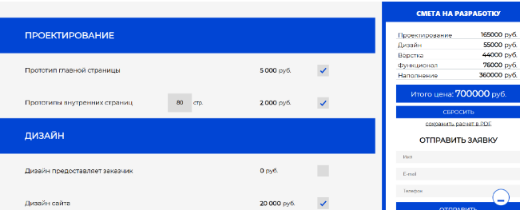
Рисунок 6.1 – Расчет стоимости сайта https://deluxmedia.ru
Вторым ресурсом является сайт https://elapp.ru. Результаты расчета стоимости разработки аналогичного приложения представлены на рисунке 6.2.
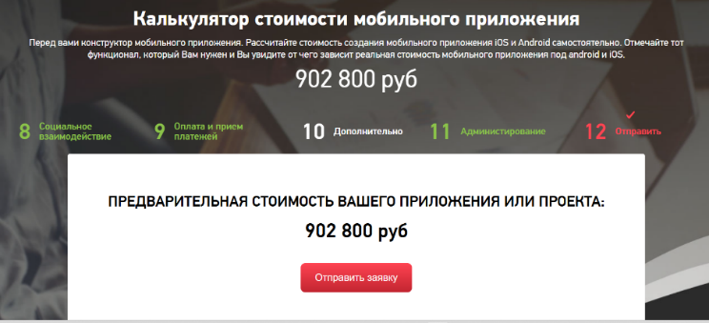
Рисунок 6.2 – Расчет стоимости сайта https://elapp.ru
По данным данного сайта, стоимость разработки приложения составляет 902800 российских рублей, что составляет 34211,61 руб. по курсу Национального банка Республики Беларусь на 18.05.2026.
Третьим был проанализирован сайт https://wecode.io. Результаты расчета стоимости разработки аналогичного приложения, исходя из калькулятора сайта
wecode, представлены на рисунке 6.3.
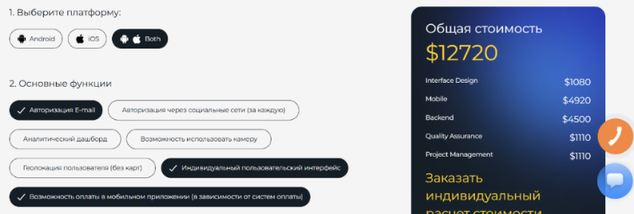
Рисунок 6.3 – Расчет стоимости сайта https://wecode.io
Как видно из результатов, примерная стоимость похожего приложения составляет 12720 дол. США, что в пересчете на белорусские рубли составляет 35537,14 руб. по курсу Национального банка Республики Беларусь на 18.05.2026.
Средняя цена разработки приложения с аналогичным функционалом рассчитывается как среднее арифметическое указанных выше цен:
$$\text{Цср}\text{ = (26526,50 + 34211,61 + 35537,14) / 3 = 32091,75 руб.}$$
Минимальная цена разработки приложения с аналогичным функционалом составляет 26526,50 руб.
Так как полная себестоимость разработки и первичного сопровождения ПС составляет 16 954,36 руб., есть возможность установить цену соответствующую самой низкой представленной цене. Установим Цс НДС = 26500 руб.
Цена ПС без НДС рассчитывается:
$$\text{Цбез}\text{ НДС}\text{ = }\text{26500} \text{ (100 / 120) = }\text{22 083,62} \text{руб.}$$
Прибыль от реализации рассчитывается по формуле 6.11
$\text{Ппс}\text{ = }\text{Цр} \text{–} \text{Сп}$, (6.11)
$$\text{Ппс} \text{ = }\text{22 083,62 - 16 954,36 = 5 129,26 руб.}$$
Рентабельность разрабатываемого продукта:
$$\text{Р}\text{ПС}\text{ = (5 129,26 / 16 954,36) ∙ 100 = 30,25\%.}$$
Чистая прибыль рассчитывается по формуле 6.12:
$\text{ЧП = }\text{Ппс}\text{ · (1 - Нп / 100),}$ (6.12)
$$\text{ЧП = }\text{5 129,26 ∙ (1 - 20 / 100) = 4 103,41 руб.}$$
На основании расчетов видно, что проект является экономически целесообразным, так как основные показатели эффективности выше нуля. Выбранный способ монетизации предполагает единовременную продажу разработанного веб-приложения с передачей прав заказчику, поэтому расчет подписочной выручки в данном экономическом обосновании не выполняется.
Принятая цена реализации 26 500,00 руб. с НДС ниже средней рыночной оценки 32 091,75 руб., но обеспечивает прибыль 5 129,26 руб. и чистую прибыль 4 103,41 руб., что подтверждает экономическую целесообразность продажи программного средства заказчику.

6.15 Вывод по разделу
Для обобщения результатов экономического обоснования основные рассчитанные показатели сведены в итоговую таблицу 6.5.
Таблица 6.5 – Результаты расчетов
Наименование показателя | Значение
Трудоемкость разработки, рабочих дней | 95
Основная заработная плата, руб. | 8 028,57
Дополнительная заработная плата, руб. | 1 204,29
Отчисления в ФСЗН и по обязательному страхованию, руб. | 3 194,57
Материалы, специальное оборудование и платные услуги, руб. | 55,20
Прочие прямые затраты, руб. | 1 605,71
Общепроизводственные и общехозяйственные расходы, руб. | 1 324,71
Сумма расходов на разработку ПС, руб. | 15 413,05
Расходы на сопровождение и адаптацию, руб. | 1 541,31
Полная себестоимость ПС, руб. | 16 954,36
Стоимость аналога по deluxmedia.ru, руб. | 26 526,50
Стоимость аналога по elapp.ru, руб. | 34 211,61
Стоимость аналога по wecode.io, руб. | 35 537,14
Средняя рыночная цена аналогов, руб. | 32 091,75
Принятая цена реализации с НДС, руб. | 26 500,00
Цена программного средства без НДС, руб. | 22 083,62
Прибыль от реализации ПС, руб. | 5 129,26
Рентабельность продукта, % | 30,25
Чистая прибыль, руб. | 4 103,41
Способ монетизации | продажа веб-приложения с передачей прав заказчику
Отклонение принятой цены от средней рыночной цены, руб. | 5 591,75
Экономический результат продажи после налога, руб. | 4 103,41
Цена программного средства без НДС составляет 22 083,62 руб., прибыль от реализации – 5 129,26 руб., рентабельность продукта – 30,25%, чистая прибыль – 4 103,41 руб., следовательно, разработка является экономически целесообразной при продаже разработанного веб-приложения с передачей прав заказчику.

Заключение
Утв.
Н. контр.
Пров.
Разраб.

Блинова Е.А.
Подрез А.А.
Шатерник Г.И.
Подрез А.А.
ФИО
Подпись
Дата
1
Заключение
Лист
1
ДП 00.00.ПЗ
Лит.
Листов
БГТУ 1-40 05 01, 2026

У
В ходе дипломного проектирования был проведён анализ предметной области и рассмотрены аналогичные решения: Zoom, Discord и Google Meet. Были выявлены их основные преимущества и недостатки, а также определены функциональные возможности, которые целесообразно реализовать в разрабатываемом веб-приложении.
Были проанализированы и выбраны основные технологии и средства разработки дипломного проекта. Серверная часть реализована на базе Node.js и Express с использованием TypeScript, клиентская часть разработана с применением React. Для хранения данных использована СУБД PostgreSQL, для хранения медиафайлов – объектное хранилище MinIO. Обмен сообщениями в реальном времени реализован с помощью Socket.io, аудио- и видеозвонки – с применением технологии WebRTC. Для контейнеризации и развертывания использованы Docker, Docker Compose и Nginx.
На этапе проектирования были описаны архитектура веб-приложения, структура базы данных, роли пользователей и основные сценарии взаимодействия с системой. Также были разработаны диаграмма вариантов использования, схема развертывания приложения, модель базы данных и блок-схемы основных алгоритмов: отправки личного сообщения, оптимизации видеозвонка и создания группового чата.
В ходе разработки были реализованы серверная и клиентская части веб-приложения, настроено взаимодействие с базой данных и облачным хранилищем, реализована система аутентификации и авторизации пользователей, а также обработка соединений в реальном времени. Были рассмотрены ключевые фрагменты программного кода и описаны особенности реализации основных функций приложения.
В итоге было разработано веб-приложение для видеозвонков и обмена сообщениями с поддержкой личных и групповых чатов, системы друзей, ролевой модерации и административного управления. Пользователями приложения являются как индивидуальные пользователи, так и организации, заинтересованные в удобном, безопасном и стабильном цифровом общении.
В пояснительной записке к дипломному проекту приведено руководство пользователя для разработанного веб-приложения, выполнено тестирование основных функций системы, а также проведено технико-экономическое обоснование проекта.

Список использованных источников
Утв.
Н. контр.
Пров.
Разраб.

Блинова Е.А.
Подрез А.А.
Шатерник Г.И.
Подрез А.А.
ФИО
Подпись
Дата
2
Список использованных
источников
Лист
1
ДП 00.00.ПЗ
Лит.
Листов
БГТУ 1-40 05 01, 2026

У
1. Simon, P. Zoom For Dummies / P. Simon. – Hoboken : John Wiley & Sons, 2020. – 400 p.
2. Morris, T. Discord For Dummies / T. Morris. – Hoboken : John Wiley & Sons, 2020. – 288 p.
3. Bernstein, J. Google Meet Made Easy : Video Conferencing the Easy Way / J. Bernstein. – [Б. м.] : Independently published, 2020. – 78 p.
4. Patent Searching : Tools and Techniques / D. Hunt, L. Nguyen, M. Rodgers [et al.] ; ed. by D. Hunt, L. Nguyen, M. Rodgers. – Hoboken : Wiley, 2007. – 256 p.
5. Loreto, S. Real-Time Communication with WebRTC / S. Loreto, S. P. Romano. – Sebastopol : O’Reilly Media, 2014. – 164 p.
6. Wang, V. The Definitive Guide to HTML5 WebSocket / V. Wang, F. Salim, P. Moskovits. – Berkeley : Apress, 2013. – 208 p.
7. Casciaro, M. Node.js Design Patterns : Design and Implement Production-Grade Node.js Applications Using Proven Patterns and Techniques / M. Casciaro, L. Mammino. – 3rd ed. – Birmingham : Packt Publishing, 2020. – 664 p.
8. Banks, A. Learning React : Modern Patterns for Developing React Apps / A. Banks, E. Porcello. – 2nd ed. – Sebastopol : O’Reilly Media, 2020. – 310 p.
9. Cherny, B. Programming TypeScript : Making Your JavaScript Applications Scale / B. Cherny. – Sebastopol : O’Reilly Media, 2019. – 322 p.
10. Obe, R. O. PostgreSQL : Up and Running : A Practical Guide to the Advanced Open Source Database / R. O. Obe, L. S. Hsu. – 3rd ed. – Sebastopol : O’Reilly Media, 2017. – 314 p.
11. Choi, D. Full-Stack React, TypeScript, and Node : Build Cloud-Ready Web Applications Using React 17 with Hooks and GraphQL / D. Choi. – Birmingham : Packt Publishing, 2020. – 648 p.
12. Karslioglu, M. Kubernetes – A Complete DevOps Cookbook : Build and Manage Your Applications, Orchestrate Containers, and Deploy Cloud-Native Services / M. Karslioglu. – Birmingham : Packt Publishing, 2020. – 584 p.
13. Hahn, E. M. Express in Action : Writing, Building, and Testing Node.js Applications / E. M. Hahn. – Shelter Island : Manning Publications, 2016. – 256 p.
14. Flanagan, D. JavaScript : The Definitive Guide : Master the World’s Most-Used Programming Language / D. Flanagan. – 7th ed. – Sebastopol : O’Reilly Media, 2020. – 706 p.
15. Rai, R. Socket.IO Real-time Web Application Development / R. Rai. – Birmingham : Packt Publishing, 2013. – 140 p.

16. Grigorik, I. High Performance Browser Networking : What Every Web Developer Should Know about Networking and Web Performance / I. Grigorik. – Sebastopol : O’Reilly Media, 2013. – 400 p.
17. Madden, N. API Security in Action / N. Madden. – Shelter Island : Manning Publications, 2020. – 576 p.
18. LeBlanc, J. Identity and Data Security for Web Development : Best Practices / J. LeBlanc, T. Messerschmidt. – Sebastopol : O’Reilly Media, 2016. – 204 p.
19. Schwarzmüller, M. React Key Concepts : Consolidate Your Knowledge of React’s Core Features / M. Schwarzmüller. – Birmingham : Packt Publishing, 2022. – 590 p.
20. The React Workshop : Get Started with Building Web Applications Using Practical Tips and Examples from React Use Cases / B. Richey, R. Yu, E. Vegh [et al.]. – 1st ed. – Birmingham : Packt Publishing, 2020. – 806 p.

ПРИЛОЖЕНИЕ А
Диаграмма вариантов использования

ПРИЛОЖЕНИЕ Б
Диаграмма развертывания приложения

ПРИЛОЖЕНИЕ В
Логическая схема базы данных

ПРИЛОЖЕНИЕ Г
Блок-схема алгоритма отправки личного сообщения
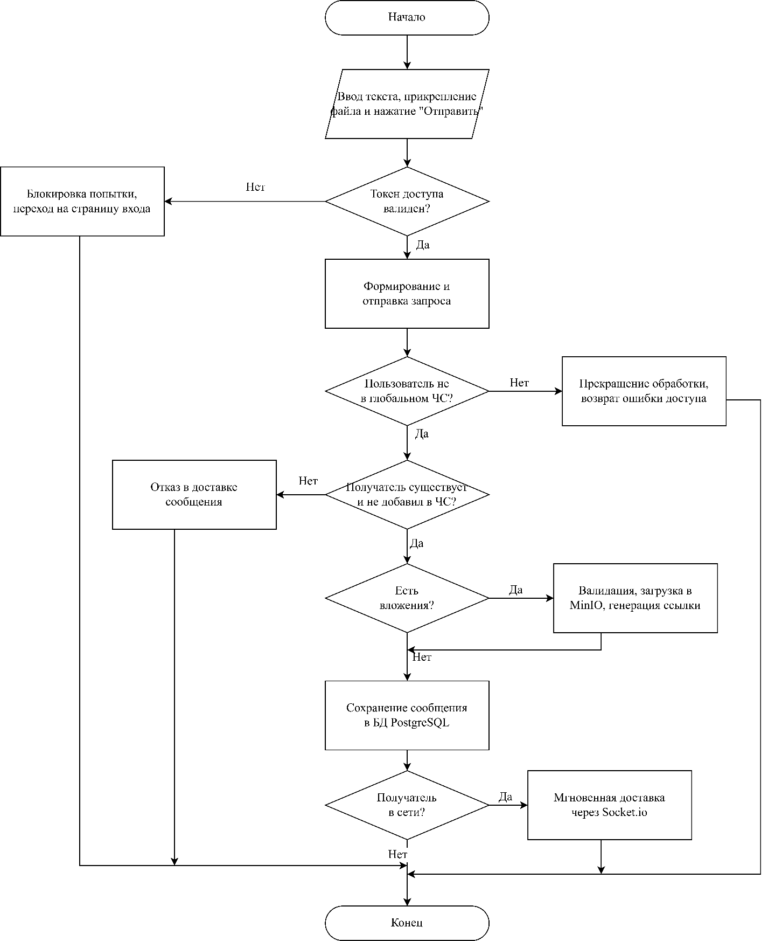

ПРИЛОЖЕНИЕ Д
Блок-схема алгоритма оптимизации видеосвязи

ПРИЛОЖЕНИЕ Е
Диаграмма последовательности
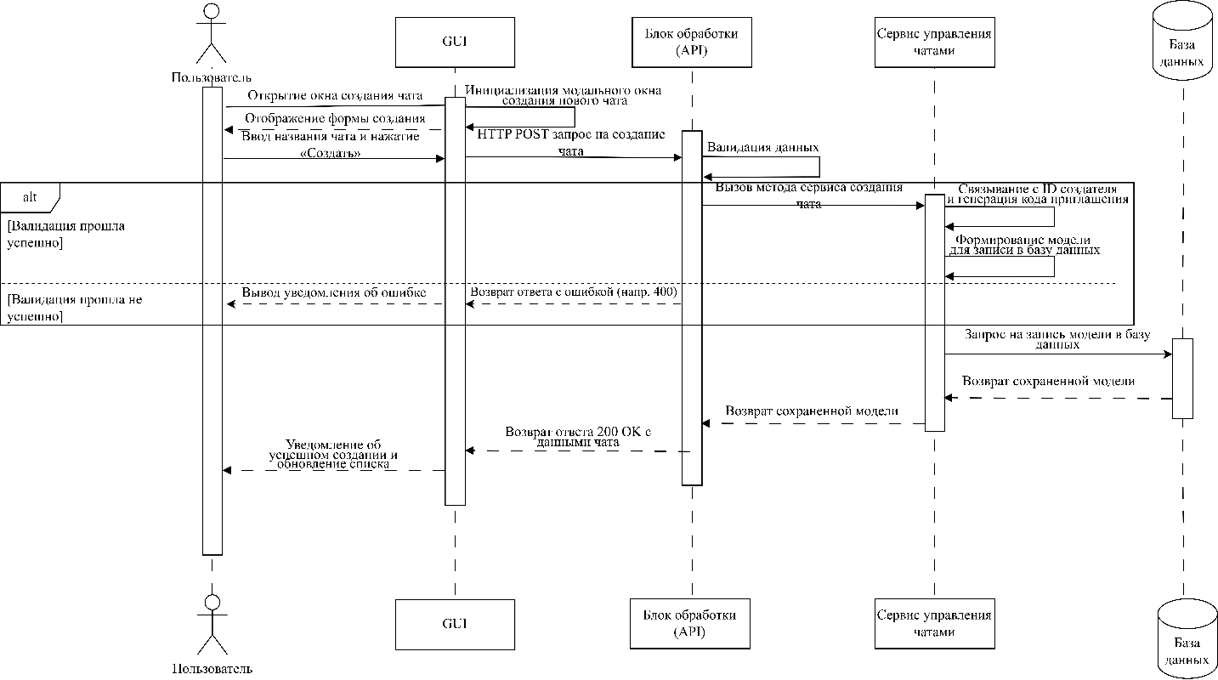

ПРИЛОЖЕНИЕ Ж

Функции аутентификации и работы с пользователями
async preRegister(req: Request, res: Response, next: NextFunction): Promise<void> {
try {
const errors = validationResult(req);
if (!errors.isEmpty()) {
const firstError = errors.array()[0];
const err = new Error(firstError.msg) as CustomError;
err.status = 400;
err.errors = errors.array();
return next(err);
}
const username = typeof req.body?.username === "string" ? req.body.username.trim() : "";
const password = typeof req.body?.password === "string" ? req.body.password : "";
const email = typeof req.body?.email === "string" ? req.body.email.trim().toLowerCase() : "";
const avatarFile = req.file;
if (!username || username.length < 3 || username.length > 32) {
const err = new Error("Имя пользователя должно быть от 3 до 32 символов") as CustomError;
err.status = 400;
return next(err);
}
if (!email) {
const err = new Error("Email обязателен") as CustomError;
err.status = 400;
return next(err);
}
if (password.length < 6 || password.length > 128) {
const err = new Error("Пароль должен быть от 6 до 128 символов") as CustomError;
err.status = 400;
return next(err);
}
const candidate = await userService.findUserByUsername(username);
if (candidate) {
const err = new Error("Пользователь с таким именем уже существует") as CustomError;
err.status = 400;
return next(err);
}
const emailTaken = await client.query(
"SELECT id FROM users WHERE email = $1",
[email]
);
if (emailTaken.rows.length > 0) {
const err = new Error("Пользователь с таким email уже зарегистрирован") as CustomError;
err.status = 400;
return next(err);
}
const saltRounds = 10;
const hashedPassword = await bcrypt.hash(password, saltRounds);
const code = crypto.randomInt(100000, 1000000).toString();
let avatarUrl = null;
if (avatarFile) {
avatarUrl = await minioService.uploadFile(avatarFile);
}
const pending = await userService.getRegistrationCode(email);
if (pending) {
await userService.saveRegistrationCode(
email,
username,
hashedPassword,
avatarUrl,
code
);
await emailService.sendVerificationEmail(email, code);
res.json({
message: "Код подтверждения отправлен повторно на email",
});
return;
}
await userService.saveRegistrationCode(
email,
username,
hashedPassword,
avatarUrl,
code
);
await emailService.sendVerificationEmail(email, code);
res.json({ message: "Код подтверждения отправлен на email" });
} catch (e: unknown) {
const _e = e as any;
console.error("!!! ОШИБКА В PRE-REGISTER:", _e.message, _e.stack);
next(e);
}
}
async login(req: Request, res: Response, next: NextFunction): Promise<void> {
try {
const username = typeof req.body?.username === "string" ? req.body.username.trim() : "";
const password = typeof req.body?.password === "string" ? req.body.password : "";
if (!username || !password) {
const err = new Error("Имя пользователя и пароль обязательны") as CustomError;
err.status = 400;
return next(err);
}
const user = await userService.findUserByUsername(username);
if (!user) {
const err = new Error("Пользователь с таким именем не найден") as CustomError;
err.status = 400;
return next(err);
}
if (user.is_banned) {
const err = new Error("Ваш аккаунт заблокирован. Доступ запрещен.") as CustomError;
err.status = 403;
return next(err);
}
if (!user.password) {
const err = new Error("Ошибка данных пользователя (отсутствует пароль)") as CustomError;
err.status = 500;
return next(err);
}
const validPassword = bcrypt.compareSync(password, user.password);
if (!validPassword) {
const err = new Error("Введен неверный пароль") as CustomError;
err.status = 400;
return next(err);
}
let roleValue = "USER";
if (user.role_id) {
const role = await roleService.findRoleById(user.role_id);
if (role) {
roleValue = role.value;
}
}
const accessToken = generateAccessToken(user.id, roleValue);
const refreshToken = generateRefreshToken(user.id, roleValue);
res.json({
accessToken,
refreshToken,
user: {
id: user.id,
username: user.username,
avatar_url: user.avatar_url,
role: roleValue,
},
});
} catch (e: unknown) {
const _e = e as any;
console.error("!!! ОШИБКА В LOGIN:", _e.message, _e.stack);
next(e);
}
}
async function createUser(
username: string,
password: string,
roleId: number,
avatarUrl: string | null = null,
email: string | null = null
): Promise<User> {
try {
if (!password || typeof password !== "string") {
throw new Error("Password must be a non-empty string");
}
// Принимаем уже хэшированный пароль (bcrypt hash) или хэшируем сырой
const hashed = /^\$2[abxy]\$/.test(password)
? password
: await bcrypt.hash(password, 10);
const result = await client.query<User>(
`INSERT INTO users (username, password, role_id, avatar_url, email)
VALUES ($1, $2, $3, $4, $5)
RETURNING id, username, avatar_url, role_id, created_at, email`,
[username, hashed, roleId, avatarUrl, email]
);
return result.rows[0];
} catch (err: unknown) {
const e = err as Error;
console.error(`[UserService] Ошибка createUser (${username}):`, e.message, e.stack);
throw err;
}
}

ПРИЛОЖЕНИЕ И

Функции чатов, сообщений и групповых комнат
async getChatMessages(chatId: string | number, userId: string | number): Promise<Message[]> {
const result = await client.query(
`SELECT
m.id, m.text, m.created_at, m.chat_id, u.id as sender_id, u.username as sender_name,
u.avatar_url as sender_avatar,
m.reply_to_id, m.edited_at, m.forwarded_from_id, m.expires_at,
fu.id as forwarded_sender_id, fu.username as forwarded_sender_name,
fu.avatar_url as forwarded_sender_avatar,
CASE WHEN rm.id IS NOT NULL THEN
jsonb_build_object('id', rm.id, 'text', rm.text, 'sender_name', ru.username)
ELSE NULL END as reply_to,
COALESCE(
(
SELECT json_agg(jsonb_build_object('emoji', r.emoji, 'count', r.cnt, 'users', r.uids))
FROM (
SELECT emoji, COUNT(*) as cnt, array_agg(user_id) as uids
FROM message_reactions
WHERE message_id = m.id
GROUP BY emoji
) r
),
'[]'::json
) as reactions,
(SELECT jsonb_build_object(
'id', p.id,
'question', p.question,
'closed', p.closed,
'options', (
SELECT array_agg(po.option_text ORDER BY po.option_index)
FROM poll_options po WHERE po.poll_id = p.id
),
'votes', (
SELECT COALESCE(
jsonb_object_agg(v.option_index::text, v.user_ids),
'{}'::jsonb
)
FROM (
SELECT pv.option_index, array_agg(pv.user_id) AS user_ids
FROM poll_votes pv WHERE pv.poll_id = p.id
GROUP BY pv.option_index
) v
)
) FROM polls p WHERE p.message_id = m.id LIMIT 1) as poll
FROM messages m
JOIN users u ON m.sender_id = u.id
LEFT JOIN messages rm ON rm.id = m.reply_to_id
LEFT JOIN users ru ON ru.id = rm.sender_id
LEFT JOIN messages fm ON fm.id = m.forwarded_from_id
LEFT JOIN users fu ON fu.id = fm.sender_id
WHERE m.chat_id = $1
AND NOT EXISTS (SELECT 1 FROM message_deleted_for mdf WHERE mdf.message_id = m.id AND mdf.user_id = $2)
AND (m.expires_at IS NULL OR m.expires_at > NOW())
ORDER BY m.created_at ASC`,
[chatId, userId]
);
return result.rows;
}
async postMessage(chatId: string | number, senderId: string | number, text: string, replyToId?: number | null, expiresInSeconds?: number | null): Promise<Message> {
await this.assertCanMessageChat(chatId, senderId);
const expiresAt = expiresInSeconds ? new Date(Date.now() + expiresInSeconds * 1000) : null;
const result = await client.query(
`INSERT INTO messages (chat_id, sender_id, text, reply_to_id, expires_at) VALUES ($1, $2, $3, $4, $5)
RETURNING id, text, created_at, sender_id, chat_id, reply_to_id, expires_at`,
[chatId, senderId, text, replyToId ?? null, expiresAt]
);
const msg = result.rows[0];
// Fetch sender info
const senderRes = await client.query(
`SELECT username, avatar_url FROM users WHERE id = $1`,
[senderId]
);
const sender = senderRes.rows[0];
// Fetch reply_to info if needed
let reply_to = null;
if (msg.reply_to_id) {
const replyRes = await client.query(
`SELECT m.id, m.text, u.username as sender_name FROM messages m JOIN users u ON u.id = m.sender_id WHERE m.id = $1`,
[msg.reply_to_id]
);
if (replyRes.rows.length > 0) reply_to = replyRes.rows[0];
}
return { ...msg, sender_name: sender?.username, sender_avatar: sender?.avatar_url, reply_to, reactions: [] };
}
async forwardMessage(targetChatId: number, senderId: number, text: string, forwardedFromId: number): Promise<Message> {
await this.assertCanMessageChat(targetChatId, senderId);
const normalizedForwardedFromId = Number(forwardedFromId);
if (!Number.isInteger(normalizedForwardedFromId) || normalizedForwardedFromId <= 0) {
throw this.makeStatusError("Некорректное исходное сообщение", 400);
}
const sourceRes = await client.query<{
id: number;
text: string;
sender_id: number;
sender_name: string;
sender_avatar: string | null;
}>(
`SELECT src.id, src.text, u.id as sender_id, u.username as sender_name, u.avatar_url as sender_avatar
FROM messages m
JOIN messages src ON src.id = COALESCE(m.forwarded_from_id, m.id)
JOIN users u ON u.id = src.sender_id
JOIN chat_users cu ON cu.chat_id = m.chat_id AND cu.user_id = $2
WHERE m.id = $1
AND NOT EXISTS (SELECT 1 FROM message_deleted_for mdf WHERE mdf.message_id = m.id AND mdf.user_id = $2)
AND (m.expires_at IS NULL OR m.expires_at > NOW())
AND (src.expires_at IS NULL OR src.expires_at > NOW())`,
[normalizedForwardedFromId, senderId]
);
const source = sourceRes.rows[0];
if (!source) {
throw this.makeStatusError("Исходное сообщение не найдено", 404);
}
const result = await client.query(
`INSERT INTO messages (chat_id, sender_id, text, forwarded_from_id) VALUES ($1, $2, $3, $4)
RETURNING id, text, created_at, sender_id, chat_id, reply_to_id, edited_at, forwarded_from_id`,
[targetChatId, senderId, source.text || text, source.id]
);
const msg = result.rows[0];
const senderRes = await client.query(
`SELECT username, avatar_url FROM users WHERE id = $1`,
[senderId]
);
const sender = senderRes.rows[0];
return {
...msg,
sender_name: sender?.username,
sender_avatar: sender?.avatar_url,
forwarded_sender_id: source.sender_id,
forwarded_sender_name: source.sender_name,
forwarded_sender_avatar: source.sender_avatar,
reactions: [],
};
}
async postMessage(req: Request, res: Response, next: NextFunction): Promise<void> {
try {
const authReq = req as AuthRequest;
const chatId = req.params.id as string;
const senderId = authReq.user?.id;
const { text, reply_to_id, expires_in_seconds } = req.body;
if (!senderId || !authReq.user) {
res.status(401).json({ message: "Пользователь не авторизован" });
return;
}
if (!text || typeof text !== "string" || !text.trim()) {
res.status(400).json({ message: "Текст сообщения не может быть пустым" });
return;
}
if (text.length > 10_000) {
res.status(400).json({ message: "Сообщение слишком длинное (максимум 10 000 символов)" });
return;
}
const msg = await chatService.postMessage(chatId, senderId, text, reply_to_id ?? null, expires_in_seconds ?? null);
const mentionRegex = /@(\w+)/g;
const mentionedUsernames: string[] = [];
let m;
while ((m = mentionRegex.exec(text)) !== null) {
mentionedUsernames.push(m[1]);
}
if (mentionedUsernames.length > 0) {
// Find mentioned users who are members of this chat
const usersRes = await client.query(
`SELECT u.id FROM users u
JOIN chat_users cu ON cu.user_id = u.id AND cu.chat_id = $1
WHERE u.username = ANY($2) AND u.id != $3`,
[chatId, mentionedUsernames, senderId]
);
for (const row of usersRes.rows) {
await client.query(
"INSERT INTO message_mentions (message_id, mentioned_user_id) VALUES ($1, $2) ON CONFLICT DO NOTHING",
[msg.id, row.id]
);
req.app.get("io").to(`user_${row.id}`).emit("mention_received", {
messageId: msg.id,
chatId: Number(chatId),
senderName: authReq.user.username,
text,
});
}
}
req.app.get("io").to(`chat_${chatId}`).emit("new_message", msg);
res.json(msg);
} catch (e) {
next(e);
}
}

ПРИЛОЖЕНИЕ К

Функции администрирования, модерации и WebSocket-соединений
async getStats(_req: Request, res: Response, next: NextFunction): Promise<void> {
try {
const [usersRes, chatsRes, messagesRes, logsRes] = await Promise.all([
client.query("SELECT COUNT(*) FROM users"),
client.query("SELECT COUNT(*) FROM chats"),
client.query("SELECT COUNT(*) FROM messages"),
client.query("SELECT COUNT(*) FROM app_logs WHERE level = 'ERROR'"),
]);
res.json({
usersCount: parseInt(usersRes.rows[0].count, 10),
chatsCount: parseInt(chatsRes.rows[0].count, 10),
messagesCount: parseInt(messagesRes.rows[0].count, 10),
logsCount: parseInt(logsRes.rows[0].count, 10),
});
} catch (e: unknown) {
next(e);
}
}
async banUser(req: AuthRequest, res: Response, next: NextFunction): Promise<void> {
try {
const { userId } = req.body as { userId?: number };
if (!userId) {
const err = new Error("Не указан ID пользователя") as CustomError;
err.status = 400;
return next(err);
}
const targetUser = await client.query<{ id: number; role: string }>(
`SELECT u.id, r.value as role
FROM users u
LEFT JOIN roles r ON u.role_id = r.id
WHERE u.id = $1`,
[userId]
);
if (targetUser.rows.length === 0) {
const err = new Error("Пользователь не найден") as CustomError;
err.status = 404;
return next(err);
}
const role = targetUser.rows[0].role;
if (role === "ADMIN" || role === "MODERATOR") {
const err = new Error("Нельзя забанить администратора или модератора") as CustomError;
err.status = 403;
return next(err);
}
await client.query("UPDATE users SET is_banned = true WHERE id = $1", [userId]);
const io = req.app.get("io");
if (io) {
io.to(`user_${userId}`).emit("auth_error", { message: "Ваш аккаунт был забанен." });
io.in(`user_${userId}`).disconnectSockets(true);
console.log(`🔌 Sockets for user ${userId} have been disconnected.`);
}
logger.warn(`Пользователь ${userId} был забанен модератором ${req.user?.id}`);
res.json({ message: `Пользователь (ID: ${userId}) забанен и отключен от системы.` });
} catch (e: unknown) {
next(e);
}
}
io.use(async (socket, next) => {
try {
const token = socket.handshake.auth?.token || socket.handshake.headers?.authorization?.split(" ")[1];
if (!token) return next(new Error("Authentication error: no token"));
const decoded = jwt.verify(token, secret) as SocketJwtPayload;
if (typeof decoded.id !== "number") return next(new Error("Authentication error: invalid token"));
const userRes = await client.query<{ is_banned: boolean }>("SELECT is_banned FROM users WHERE id = $1", [decoded.id]);
if (userRes.rows.length === 0) return next(new Error("Authentication error: user not found"));
if (userRes.rows[0].is_banned) {
console.log(`Rejected socket connection from banned user: ${decoded.id}`);
return next(new Error("User is banned"));
}
(socket as AuthenticatedSocket).userId = decoded.id;
next();
} catch (err) {
next(new Error("Authentication error"));
}
});
function checkCallRateLimit(userId: number): boolean {
const now = Date.now();
const entry = callRateLimit.get(userId);
if (!entry || now > entry.resetAt) {
callRateLimit.set(userId, { count: 1, resetAt: now + 60_000 });
return true;
}
if (entry.count >= 5) return false;
entry.count++;
return true;
}
socket.on("call_user", (data: { userToCall: number; signalData: RTCSessionDescriptionInit; from: number; name: string; isVideo: boolean }) => {
const callerUserId = authSocket.userId;
const targetId = Number(data.userToCall);
const fromId = Number(data.from);
// Rate limit: max 5 call attempts per minute
if (!checkCallRateLimit(callerUserId)) {
socket.emit("call_error", { message: "Слишком много звонков. Подождите минуту." });
return;
}
// Prevent spoofing – from must equal authenticated caller
if (fromId !== callerUserId) {
socket.emit("call_error", { message: "Некорректные данные звонка" });
return;
}
console.log(`[CALL] call_user: from=${fromId} (socket userId=${callerUserId}) → to=${targetId}`);
// If target is already in a call, notify caller that they're busy
if (usersInCall.has(targetId)) {
console.log(`[CALL] User ${targetId} is busy, usersInCall:`, [...usersInCall.entries()]);
socket.emit("call_busy", { userId: targetId });
return;
}
// Mark both users as in a call
usersInCall.set(fromId, targetId);
usersInCall.set(targetId, fromId);
const targetRoom = `user_${targetId}`;
const roomSockets = io.sockets.adapter.rooms.get(targetRoom);
console.log(`[CALL] Emitting incoming_call to room ${targetRoom}, sockets in room: ${roomSockets ? [...roomSockets].join(', ') : 'NONE'}`);
io.to(targetRoom).emit("incoming_call", {
signal: data.signalData,
from: fromId,
name: data.name,
isVideo: data.isVideo
});
});

ПРИЛОЖЕНИЕ Л

Функции видеозвонков и клиентской части приложения
export async function createWebRtcTransport(
chatId: number,
userId: number,
direction: "send" | "recv"
): Promise<{
transport: WebRtcTransport;
params: {
id: string;
iceParameters: object;
iceCandidates: object[];
dtlsParameters: object;
};
}
export async function produce(
chatId: number,
userId: number,
kind: "audio" | "video",
rtpParameters: object
): Promise<Producer> {
const room = rooms.get(chatId);
if (!room) throw new Error("Room not found");
const participant = room.participants.get(userId);
if (!participant?.producerTransport) throw new Error("Producer transport not found");
const producer = await participant.producerTransport.produce({ kind, rtpParameters } as any);
participant.producers.set(producer.id, producer);
producer.on("transportclose", () => {
participant.producers.delete(producer.id);
});
return producer;
}
export async function consume(
chatId: number,
consumerUserId: number,
producerId: string,
rtpCapabilities: object
): Promise<{
consumer: Consumer;
params: {
id: string;
producerId: string;
kind: string;
rtpParameters: object;
};
}
async (error: AxiosError) => {
const originalRequest = error.config as (InternalAxiosRequestConfig & { _retry?: boolean }) | undefined;
if (error.response?.status === 401 && originalRequest && !originalRequest._retry) {
// Don't try to refresh if the failing request IS the refresh call
if (originalRequest.url === "/auth/refresh") {
localStorage.removeItem("token");
localStorage.removeItem("refreshToken");
window.dispatchEvent(new Event("auth-error"));
return Promise.reject(error);
}
if (isRefreshing) {
// Queue requests while refresh is in progress
return new Promise((resolve, reject) => {
failedQueue.push({
resolve: (token: string) => {
if (originalRequest.headers) {
originalRequest.headers.Authorization = `Bearer ${token}`;
}
resolve(api(originalRequest));
},
reject,
});
});
}
originalRequest._retry = true;
isRefreshing = true;
try {
const refreshToken = localStorage.getItem("refreshToken");
if (!refreshToken) {
throw new Error("Missing refresh token");
}
const res = await api.post("/auth/refresh", {
refreshToken,
});
const newToken = res.data?.accessToken;
if (!newToken) {
throw new Error("Refresh response did not include access token");
}
localStorage.setItem("token", newToken);
if (res.data.refreshToken) {
localStorage.setItem("refreshToken", res.data.refreshToken);
}
if (originalRequest.headers) {
originalRequest.headers.Authorization = `Bearer ${newToken}`;
}
processQueue(null, newToken);
return api(originalRequest);
} catch (refreshError) {
processQueue(refreshError, null);
localStorage.removeItem("token");
localStorage.removeItem("refreshToken");
window.dispatchEvent(new Event("auth-error"));
return Promise.reject(refreshError);
} finally {
isRefreshing = false;
}
}
return Promise.reject(error);
}
);
const sendMessage = async (text: string, replyToId?: number | null, expiresInSeconds?: number | null): Promise<boolean> => {
if (!text.trim() || !activeChat?.id) return false;
try {
await api.post(`/chats/${activeChat.id}/messages`, { text, reply_to_id: replyToId ?? null, expires_in_seconds: expiresInSeconds ?? null });
return true;
} catch (err: any) {
console.error(err);
alert(err.response?.data?.message || t.common.error);
return false;
}
};
const loadMoreMessages = async () => {
if (!activeChat || loadingMore || !hasMore || messages.length === 0) return;
const oldestId = messages[0].id;
setLoadingMore(true);
try {
const res = await getChatMessagesBefore(activeChat.id, oldestId);
const older: Message[] = res.data;
setMessages((prev) => [...older, ...prev]);
setHasMore(older.length >= 50);
} catch (err) {
console.error(err);
} finally {
setLoadingMore(false);
}
};
const startCall = async (userId: number, video: boolean) => {
if (!socket || !currentUser) return;
console.log("[CALL] startCall → userId:", userId, "from:", currentUser.id, "socket connected:", socket.connected);
setIsVideoCall(video);
otherUserId.current = userId;
// Set callerData for the remote user so subtitle routing knows the remote userId
setCallerData({ id: userId, name: "" });
setCallState("calling");
const [stream, iceConfig] = await Promise.all([getMediaStream(video), fetchIceServers()]);
if (!stream) return;
const pc = createPeerConnection(iceConfig);
setPeerConnection(pc);
stream.getTracks().forEach((track) => pc.addTrack(track, stream));
const offer = await pc.createOffer();
await pc.setLocalDescription(offer);
socket.emit("call_user", {
userToCall: userId,
signalData: offer,
from: currentUser.id,
name: currentUser.username,
isVideo: video,
});
};

